Әйтеке би ауданы бойынша 2024-2025 жылдары жайылымдарды басқару және оларды пайдалану жөніндегі жоспарын бекіту туралы
Ақтөбе облысы Әйтеке би аудандық мәслихатының 2024 жылғы 27 наурыздағы № 177 шешімі
Қазақстан Республикасының "Қазақстан Республикасындағы жергілікті мемлекеттік басқару және өзін-өзі басқару" Заңының 6-бабына, Қазақстан Республикасының Жер кодексінің 15-бабының 1-тармағының 2-1) тармақшасына және Қазақстан Республикасының "Жайылымдар туралы" Заңының 8-бабына сәйкес, Әйтеке би аудандық мәслихаты ШЕШІМ ҚАБЫЛДАДЫ:
1. Бекітілсін:
1) осы шешімнің 1-қосымшасына сәйкес, Ақкөл ауылдық округі бойынша жайылымдарды басқару және оларды пайдалану жөніндегі жоспары;
2) осы шешімнің 2-қосымшасына сәйкес, Ақтасты ауылдық округі бойынша жайылымдарды басқару және оларды пайдалану жөніндегі жоспары;
3) осы шешімнің 3-қосымшасына сәйкес, Аралтоғай ауылдық округі бойынша жайылымдарды басқару және оларды пайдалану жөніндегі жоспары;
4) осы шешімнің 4-қосымшасына сәйкес, Тұмабұлақ ауылдық округі бойынша жайылымдарды басқару және оларды пайдалану жөніндегі жоспары;
5) осы шешімнің 5-қосымшасына сәйкес, Әйке ауылдық округі бойынша жайылымдарды басқару және оларды пайдалану жөніндегі жоспары;
6) осы шешімнің 6-қосымшасына сәйкес, Жабасақ ауылдық округі бойынша жайылымдарды басқару және оларды пайдалану жөніндегі жоспары;
7) осы шешімнің 7-қосымшасына сәйкес, Жамбыл ауылдық округі бойынша жайылымдарды басқару және оларды пайдалану жөніндегі жоспары;
8) осы шешімнің 8-қосымшасына сәйкес, Темірбек Жүргенов ауылдық округі бойынша жайылымдарды басқару және оларды пайдалану жөніндегі жоспары;
9) осы шешімнің 9-қосымшасына сәйкес, Қайрақты ауылдық округі бойынша жайылымдарды басқару және оларды пайдалану жөніндегі жоспары;
10) осы шешімнің 10-қосымшасына сәйкес, Қарабұтақ ауылдық округі бойынша жайылымдарды басқару және оларды пайдалану жөніндегі жоспары;
11) осы шешімнің 11-қосымшасына сәйкес, Құмқұдық ауылдық округі бойынша жайылымдарды басқару және оларды пайдалану жөніндегі жоспары;
12) осы шешімнің 12-қосымшасына сәйкес, Қызылжұлдыз ауылдық округі бойынша жайылымдарды басқару және оларды пайдалану жөніндегі жоспары;
13) осы шешімнің 13-қосымшасына сәйкес, Сарат ауылдық округі бойынша жайылымдарды басқару және оларды пайдалану жөніндегі жоспары;
14) осы шешімнің 14-қосымшасына сәйкес, Сұлукөл ауылдық округі бойынша жайылымдарды басқару және оларды пайдалану жөніндегі жоспары;
15) осы шешімнің 15-қосымшасына сәйкес, Үшқатты ауылдық округі бойынша жайылымдарды басқару және оларды пайдалану жөніндегі жоспары;
2. "Әйтеке би аудандық мәслихатының аппараты" ММ-сі заңнамада белгіленген тәртіппен:
1) осы шешімді Қазақстан Республикасы нормативтік құқықтық актілерінің эталондық бақылау банкінде жариялауды қамтамасыз етсін;
2) осы шешімді ресми жарияланғаннан кейін Әйтеке би ауданы мәслихатының ресми интернет-ресурсында орналастыруды қамтамасыз етсін.
3. Осы шешім оның алғашқы ресми жарияланған күнінен кейін күнтізбелік он күн өткен соң қолданысқа енгізіледі.
Әйтеке би аудандық  мәслихатының төрағасы: | Б. Д. Сейлханов
Әйтеке би аудандық
мәслихатының 2024 жылғы
27 наурыздағы № 177 шешіміне
1-қосымша
Ақкөл ауылдық округінде жайылымдарды басқару және оларды пайдалану жөніндегі 2024-2025 жылдарға арналған жоспар
Осы Ақкөл ауылдық округінде жайылымдарды басқару және оларды пайдалану жөніндегі 2024-2025 жылдарға арналған жоспар (бұдан әрі - жоспар) Қазақстан Республикасының 2001 жылғы 23 қаңтардағы "Қазақстан Республикасындағы жергілікті мемлекеттік басқару және өзін-өзі басқару туралы", 2017 жылғы 20 ақпандағы "Жайылымдар туралы" Заңдарына, Қазақстан Республикасы Премьер-Министрінің Орынбасары – Қазақстан Республикасының Ауылшаруашылығы министрінің 2017 жылдың 24 сәуірдегі № 173 "Жайылымдарды ұтымды пайдалану қағидаларын бекіту туралы" бұйрығына (Нормативті құқықтық актілерді мемлекеттік тіркеу тізілімінде № 15090 болып тіркелген), Қазақстан Республикасының Ауыл шаруашылығы министрінің 14 сәуірдегі № 3-3/332 "Жайылымдардың жалпы алаңына жүктеменің рұқсат етілген шекті нормасын бекіту туралы" бұйрығына (Нормативтік құқықтық актілерді мемлекеттік тіркеу тізілімінде № 11064 болып тіркелген) сәйкес әзірленді.
Жоспар жайылымдарды ұтымды пайдалану, азыққа қажеттілікті тұрақты қамтамасыз ету және жайылымдардың тозуын болдырмау мақсатында қабылданады.
Жоспар құрамында:
1) Құқық белгілейтін құжаттар негізінде Ақкөл ауылдық округі аумағында жер санаттары, жер учаскелерінің меншік иелері және жер пайдаланушылар бөлінісінде жайылымдардың орналасу схемасы (картасы) (1-қосымша);
2) жайылым айналымдарының қолайлы схемалары (2-қосымша);
3)жайылымдардың, оның ішінде маусымдық, жайылымдық инфрақұрылым объектілерінің сыртқы және ішкі шекаралары мен алаңдары белгіленген карта (3-қосымша);
4) жайылым пайдаланушылардың су тұтыну нормасына сәйкес жасалған су көздеріне (көлдерге, өзендерге, тоғандарға, апандарға, суару немесе суландыру арналарына, құбырлы немесе шахта құдықтарына) қол жеткізу схемасы (4-қосымша);
5) Ауыл шаруашылығы жануарларын жаю мен жүріп-тұрудың маусымдық бағыттарын белгілейтін жайылымдарды пайдалану жөніндегі күнтізбелік кесте (5-қосымша).
Жоспар жайылымдарды геоботаникалық тексерудің жай-күйі туралы мәліметтерді, ветеринариялық-санитариялық объектілер туралы мәліметтерді, ауыл шаруашылығы жануарларының мал басының саны туралы деректерді, олардың иелерін көрсете отырып қабылданды - және (немесе) заңды тұлғалар ұсынған өзге де деректер туралы мәліметтерді, ауыл шаруашылығы жануарларының түрлері мен жыныстық-жас топтары бойынша қалыптастырылған табындардың, отарлардың, табындардың саны туралы деректерді, шалғайдағы жайылымдарда жаю үшін ауыл шаруашылығы жануарларының мал басын қалыптастыру туралы мәліметтерді, мәдени және аридті жайылымдарда ауыл шаруашылығы жануарларын жаю ерекшеліктері туралы мәліметтерді, малды айдауға арналған сервитуттар туралы мәліметтерді және мемлекеттік органдар, жеке және (немесе) заңды тұлғалар берген.
Әкімшілік-аумақтық бөлініс бойынша Ақкөл ауылдық округінде 1 ауылдық елді мекен бар.
Ақкөл ауылдық округінің жалпы көлемі 180005 гектар, оның ішінде жайылым жерлері –135606 га, 0 га басқа алқаптар.
Жер санаттары бойынша:
ауыл шаруашылығы мақсатындағы жерлер – 109079 гектар;
елді мекендердің жері – 28350 гектар;
қордағы жерлер–42576 гектар.
Табиғи жағдайлар бойынша Ақкөл ауылдық окургі аумағы агроклиматтық көрсеткіш бойынша құрғақ далалық зонаға жатады, қатал ұзақ қыста, қысқа қалыпты ыстық жазда, қыстың және жаз температураларының күрт қарама-қайшылықтарымен, жылдық жауын-шашынның аз мөлшерімен, құрғақшылықпен сипатталады.
Топырағы ашық қызыл қоңыр, аз гумусты.
2024 жылдың 1 қаңтарына Ақкөл ауылында (халықтың жеке ауласы) ірі қара 814 бас, оның ішінде аналық мал басы 500 бас, 2401 бас ұсақ мал, 162 бас жылқы бар. Оның ішінде:
Жайылым көлемі 27270 гектар.
Ақкөл ауылдық округінің шаруа қожалықтарындағы мал басы: ірі қара 2432 бас, ұсақ қара 3259 бас, 2154 бас жылқы.
Шаруа қожалықтарының жайылым алаңы 78280 гектарды құрайды.
Ақкөл ауылдық округі бойынша ауылшаруашылығы малдарын қамтамасыз ету үшін барлығы 108336 гектар жайылымдық жерлер бар. Елді мекеншегінде 27270 гектар жайылым бар.
Ақкөл ауылдық округінде мал айдауға арналған сервитуттар орнатылмаған.
Жоғарыда баяндалғанның негізінде, Қазақстан Республикасының "Жайылымдар туралы" Заңының 15-бабына сәйкес жергілікті халықтың мұқтаждығы үшін (Ақкөл а.) ауылшаруашылығы жануарларының аналық (сауын) мал басын ұстау бойынша 4000 га көлемінде, жүктеме нормасы 10 га/бас болғанда қажеттілік туындап отырған жоқ.
Жергілікті халықтың басқа ауылшаруашылығы малдарын жаю бойынша жайылымдық жерлердің қажеттілігі туындап отырған жоқ, ІҚМ басына жүктеме нормасы - 10 га/бас болғанда., ұсақ мал – 2 га/бас., жылқы –12 га/бас.
Қажеттілік:
ІҚМ үшін-814 бас. * 0,8 га/бас* 10 га =6512 га;
ұсақ мал үшін-2401 бас. * 0,1 га/бас * 2 га =480,2 га;
жылқы үшін-162 бас. * 1,0 га/бас * 12 га = 1944 га;
6512 га + 480,2 га + 1944 га =8936,2 га.
Ақкөл ауылдық округінде жайылымдарды басқару және оларды пайдалану жөніндегі 2024-2025 жылдарға арналған жоспарға 1 – қосымша
Ақкөл ауылдық округінің аумағында құқық белгілейтін құжаттар негізінде жер санаттары, жер учаскелерінің меншік иелері және жер пайдаланушылар бөлінісінде жайылымдардың орналасу схемасы (картасы)

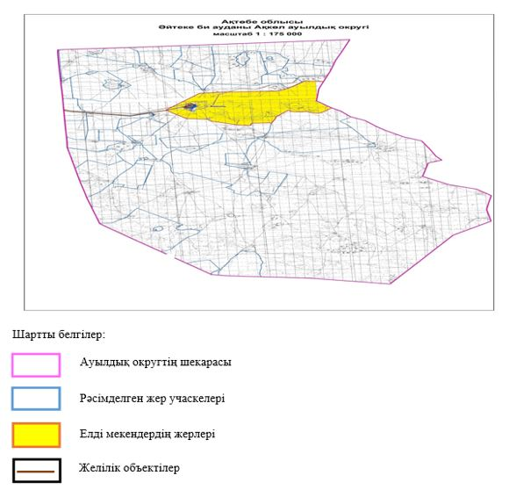

Ақкөл ауылдық округі аумағындағы жер учаскелерінің меншік иелері тізімі
№ 1 кесте
№ | Жер учаскелерін жер пайдаланушылардың атауы | Жайы-лым алаңы, (га) | Түрлері бойынша малдың болуы, (бас) |  |  | Жайылымға қажеттілік нормасы 1 бас, (га)
 |  |  | ІҚМ | ҰҚМ | жылқы | ІҚМ | ҰҚМ | жылқы
1 | "ALT&ZAQ" ШҚ | 438 | 13 |  | 34 | 0,8 | 0,1 | 1,0
2 | "Абай" ШҚ | 4095 |  |  | 85 | 0,8 | 0,1 | 1,0
3 | "Агайындылар" ШҚ | 1997 |  |  | 43 | 0,8 | 0,1 | 1,0
4 | "Адал" ШҚ | 2986 |  | 832 |  | 0,8 | 0,1 | 1,0
5 | "Аймахан" ШҚ | 1498 | 83 |  |  | 0,8 | 0,1 | 1,0
6 | "Акбота" ШҚ | 1000 |  |  |  | 0,8 | 0,1 | 1,0
7 | "Әкежан ауылы" ШҚ | 2097 |  |  |  | 0,8 | 0,1 | 1,0
8 | "Ақзинет" ШҚ | 3481 | 164 | 678 | 130 | 0,8 | 0,1 | 1,0
9 | "Алаша" ШҚ | 917 | 109 |  |  | 0,8 | 0,1 | 1,0
10 | "Аманкул" ШҚ | 1028 | 41 |  | 2 | 0,8 | 0,1 | 1,0
11 | "Асель" ШҚ | 1498 | 78 |  |  | 0,8 | 0,1 | 1,0
12 | "Асылхан" ШҚ | 1443 | 88 |  | 9 | 0,8 | 0,1 | 1,0
13 | "Байдалы" ШҚ | 992 | 11 |  |  | 0,8 | 0,1 | 1,0
14 | "Батыр" ШҚ | 599 |  |  |  | 0,8 | 0,1 | 1,0
15 | "Бопай" ШҚ | 1997 | 65 | 80 | 111 | 0,8 | 0,1 | 1,0
16 | "Ерлан" ШҚ | 800 |  |  | 11 | 0,8 | 0,1 | 1,0
17 | "Жайсаң" ШҚ | 3457 | 162 |  | 46 | 0,8 | 0,1 | 1,0
18 | "Жалгасбай" ШҚ | 998 | 29 |  | 54 | 0,8 | 0,1 | 1,0
19 | "Жанабай" ШҚ | 2894 | 9 |  | 220 | 0,8 | 0,1 | 1,0
20 | "Жантуар" ШҚ | 778 |  |  |  | 0,8 | 0,1 | 1,0
21 | "Қазыби" ШҚ | 1529 | 51 | 36 |  | 0,8 | 0,1 | 1,0
22 | "Қайрат-Агро" ШҚ | 3361 |  |  |  | 0,8 | 0,1 | 1,0
23 | "Қаракесек" ШҚ | 1499 | 21 | 320 | 2 | 0,8 | 0,1 | 1,0
24 | "Каусар" ШҚ | 1498 | 76 | 247 | 2 | 0,8 | 0,1 | 1,0
25 | "Кожахмет" ШҚ | 2197 |  |  |  | 0,8 | 0,1 | 1,0
26 | "Қонысбай" ШҚ | 18578 | 676 |  | 989 | 0,8 | 0,1 | 1,0
27 | "Мади" ШҚ | 785 | 87 | 10 |  | 0,8 | 0,1 | 1,0
28 | "Максат" ШҚ | 1202 |  |  |  | 0,8 | 0,1 | 1,0
29 | "Маулет" ШҚ | 1697 | 93 |  |  | 0,8 | 0,1 | 1,0
30 | "Нагашыбай" ШҚ | 798 |  |  |  | 0,8 | 0,1 | 1,0
31 | "Нуржигит" ШҚ | 1496 | 6 |  | 12 | 0,8 | 0,1 | 1,0
32 | "Саймақан" ШҚ | 948 | 48 | 56 |  | 0,8 | 0,1 | 1,0
33 | "Темирбек" ШҚ | 2214 | 98 | 64 | 57 | 0,8 | 0,1 | 1,0
34 | "Турлыбай" ШҚ | 1898 |  |  |  | 0,8 | 0,1 | 1,0
35 | "Шахан" ШҚ | 1990 | 115 | 936 |  | 0,8 | 0,1 | 1,0
36 | "Шобан" ШҚ | 1597
37 | "AGKOL RANCH" ЖШС | 10253 |  |  |  | 0,8 | 0,1 | 1,0
38 | "Берик-АБ" ЖШС | 19803 | 309 |  | 347 | 0,8 | 0,1 | 1,0
Барлығы: |  | 108336 | 1422 | 1733 | 933
кестенің жалғасы
1 бас малға жүктеме нормасы (га) | Жайылымдардың қажеттілігі, (га) |  |  |  |  | Артық жайы-лымда, (га)
 | ІҚМ | ҰҚМ | жылқы | түйе | жиыны  (га)
10/2/12 | 104 |  | 408 |  | 512
10/2/12 |  |  | 1020 |  | 1020
10/2/12 |  |  | 516 |  | 516
10/2/12 |  | 166,4 |  |  | 166,4
10/2/12 | 664 |  |  |  | 664
10/2/12
10/2/12
10/2/12 | 1312 | 135,6 | 1560 |  | 3007,6
10/2/12 | 872 |  |  |  | 872
10/2/12 | 328 |  | 24 |  | 352
10/2/12 | 624 |  |  |  | 624
10/2/12 | 704 |  | 108 |  | 812
10/2/12 | 88 |  |  |  | 88
10/2/12
10/2/12 | 520 | 16 | 1332 |  | 1868
10/2/12 |  |  | 132 |  | 132
10/2/12 | 1296 |  | 552 |  | 1848
10/2/12 | 232 |  | 648 |  | 880
10/2/12 | 72 |  | 2640 |  | 2712
10/2/12
10/2/12 | 408 | 7,2 |  |  | 415,2
10/2/12
10/2/12 | 168 | 64 | 24 |  | 256
10/2/12 | 608 | 49,4 | 24 |  | 681,4
10/2/12
10/2/12 | 5408 |  | 11868 |  | 17276
10/2/12 | 696 | 2 |  |  | 698
10/2/12
10/2/12 | 744 |  |  |  | 744
10/2/12
10/2/12 | 48 |  | 144 |  | 192
10/2/12 | 384 | 11,2 |  |  | 395,2
10/2/12 | 784 | 12,8 | 684 |  | 1480,8
10/2/12
10/2/12 | 920 | 187,2 |  |  | 1107,2
10/2/12
10/2/12 | 2472 |  | 4164 |  | 6636
 | 19456 | 651,8 | 25848 |  | 45955,8
Ақкөл ауылдық округі бойынша елді мекендер бөлінісінде ІҚМ аналық (сауын) мал басын орналастыру үшін жайылымдарды бөлу жөніндегі мәліметтер
№ 2 кесте
№ | Елді мекені | Жайылым алаңы, (га) | Сауын сиырлардың болуы (бас) | Шартты мал басы нормасы, (га) | 1бас малға жүктеме нормасы (га) | Жайылымдардың қажеттілігі, (га) | Жайылымдармен қамтамасыз етілмеген (га) | Қажеттіліктің қамтамасыз етілуі, % | Артықшылық, (га)
1 | Ақкөл а. | 27270 | 500 | 0,8 | 10 | 4000 |  |  | +23270
 | Барлығы | 27270 | 500 |  |  | 4000 |  |  | +23270
Ақкөл ауылдық округі бойынша жер учаскелерінің меншік иелері бөлігінде ауыл шаруашылығы малдарының басын орналастыру үшін жайылымдарды қайта бөлу жөніндегі мәліметтер
№ 3 кесте
№ | Елді мекен | Малдың болуы түрлері бойынша (бас) |  |  | Шартты мал басы нормасы, (га)
 |  | ІҚМ | ҰҚМ | Жылқы | ІҚМ | ҰҚМ | Жылқы
1 | Ақкөл а. | 814 | 2401 | 162 | 0,8 | 0,1 | 1,0
 | Барлығы | 814 | 2401 | 162
кестенің жалғасы
1бас малға жүктеме нормасы (га) |  |  | Жайылымдардың қажеттілігі, (га) |  |  |  | Жайылымдарды бөлу | Қажеттіліктің қамтамасыз етілуі, %
ІҚМ | ҰҚМ | Жылқы | ІҚМ | ҰҚМ | Жылқы | Қорытынды (га)
10 | 2 | 12 | 6512 | 480,2 | 1944 | 8936,2
 |  |  | 6512 | 480,2 | 1944 | 8936,2
Ақкөл ауылдық округінде жайылымдарды басқару және оларды пайдалану жөніндегі 2024-2025 жылдарға арналған жоспарға 2 – қосымша
Жайылым айналымдарының қолайлы схемалары Ақкөл ауылдық округі үшін қолайлы жайылым айналымдарының схемасы
Жылдар | Қоршау 1 | Қоршау 2 | Қоршау 3 | Қоршау 4
2024-2025 | демалушы қоршау | көктемгі – жазғы маусым 1 | жазғы маусым 2 | күзгі маусым 3
Ақкөл ауылдық округінде жайылымдарды басқару және оларды пайдалану жөніндегі 2024-2025 жылдарға арналған жоспарға 3 – қосымша
Жайылымдардың сыртқы және ішкі шекаралары мен алаңдары көрсетілген карта, оның ішінде маусымдық, жайылымдық инфрақұрылым объектілері

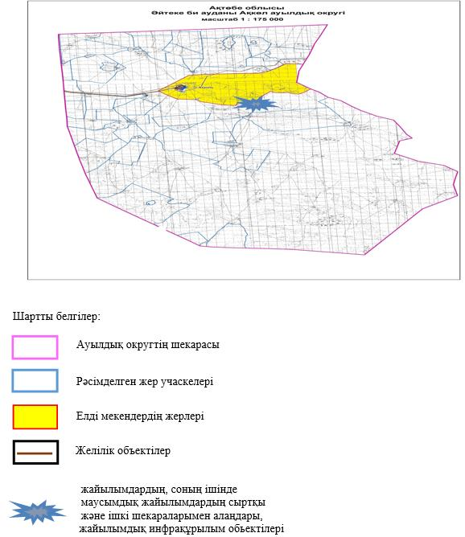

Ақкөл ауылдық округінде жайылымдарды басқару және оларды пайдалану жөніндегі 2024-2025 жылдарға арналған жоспарға 4 – қосымша
Жайылым пайдаланушылардың су тұтыну нормасына сәйкес жасалған су көздеріне (көлдерге, өзендерге, тоғандарға, апандарға, суару немесе суландыру арналарына, құбырлы немесе шахта құдықтарына) қол жеткізу схемасы
Бір ауыл шаруашылығы жануарына су тұтынудың орташа тәуліктік нормасы Қазақстан Республикасы Премьер-Министрінің орынбасары – Қазақстан Республикасының Ауыл шаруашылығы министрінің 2016 жылғы 30 желтоқсандағы № 545 бұйрығымен бекітілген "Су тұтынудың және су бұрудың үлестік нормаларын әзірлеу жөніндегі әдістемеге" сәйкес (Нормативтік құқықтық актілерді мемлекеттік тіркеу тізілімінде № 14827 болып тіркелген) анықталады.
Ақкөл ауылдық округі аумағында суару немесе суландыру каналдары жоқ.

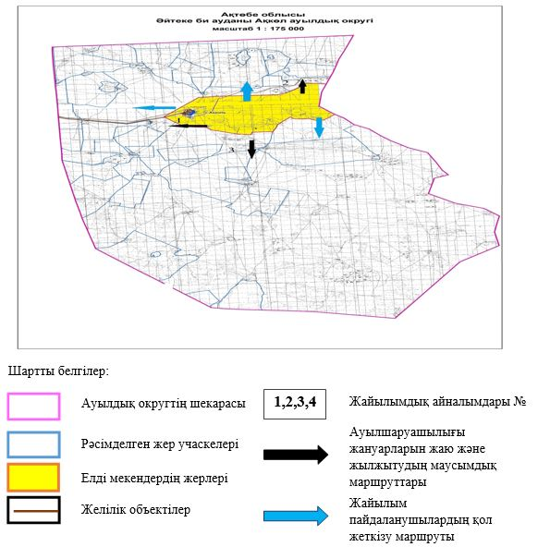

Ақкөл ауылдық округінде 2024-2025 жылдарға арналған жайылымдарды және оларды пайдалану басқару жөніндегі жоспарға 5-қосымша
Ауыл шаруашылығы жануарларын жаю мен қозғалудың маусымдық бағыттарын белгілейтін жайылымдарды пайдалану жөніндегі күнтізбелік кесте
№ | Ауылдық округ атауы | 2024-2025 жылғы қоршаулар саны
 |  | 1 | 2 | 3 | 4
1 | Ақкөл | КЖМ | ЖМ | ДҚ | ЖКМ
Ескерту: аббревиатуралардың толық жазылуы:
КЖМ –көктемгі-жазғы маусым;
ЖКМ – жазғы-күзгі маусым;
ЖМ – жазғы маусым;
ДҚ – демалушы қоршау
Әйтеке би аудандық
мәслихатының 2024 жылғы
27 наурыздағы № 177 шешіміне
2-қосымша
Ақтасты ауылдық округінде жайылымдарды басқару және оларды пайдалану жөніндегі 2024-2025 жылдарға арналған жоспар
Осы Ақтасты ауылдық округінде жайылымдарды басқару және оларды пайдалану жөніндегі 2024-2025 жылдарға арналған жоспар (бұдан әрі - жоспар) Қазақстан Республикасының 2001 жылғы 23 қаңтардағы "Қазақстан Республикасындағы жергілікті мемлекеттік басқару және өзін-өзі басқару туралы", 2017 жылғы 20 ақпандағы "Жайылымдар туралы" Заңдарына, Қазақстан Республикасы Премьер-Министрінің Орынбасары – Қазақстан Республикасының Ауылшаруашылығы министрінің 2017 жылдың 24 сәуірдегі № 173 "Жайылымдарды ұтымды пайдалану қағидаларын бекіту туралы" бұйрығына (Нормативті құқықтық актілерді мемлекеттік тіркеу тізілімінде № 15090 болып тіркелген), Қазақстан Республикасының Ауыл шаруашылығы министрінің 14 сәуірдегі № 3-3/332 "Жайылымдардың жалпы алаңына жүктеменің рұқсат етілген шекті нормасын бекіту туралы" бұйрығына (Нормативтік құқықтық актілерді мемлекеттік тіркеу тізілімінде № 11064 болып тіркелген) сәйкес әзірленді.
Жоспар жайылымдарды ұтымды пайдалану, азыққа қажеттілікті тұрақты қамтамасыз ету және жайылымдардың тозуын болдырмау мақсатында қабылданады.
Жоспар құрамында:
1) Құқық белгілейтін құжаттар негізінде Ақтасты ауылдық округі аумағында жер санаттары, жер учаскелерінің меншік иелері және жер пайдаланушылар бөлінісінде жайылымдардың орналасу схемасы (картасы) (1-қосымша);
2) жайылым айналымдарының қолайлы схемалары (2-қосымша);
3) жайылымдардың, оның ішінде маусымдық, жайылымдық инфрақұрылым объектілерінің сыртқы және ішкі шекаралары мен алаңдары белгіленген карта (3-қосымша);
4) жайылым пайдаланушылардың су тұтыну нормасына сәйкес жасалған су көздеріне (көлдерге, өзендерге, тоғандарға, апандарға, суару немесе суландыру арналарына, құбырлы немесе шахта құдықтарына) қол жеткізу схемасы (4-қосымша);
5) Ауыл шаруашылығы жануарларын жаю мен жүріп-тұрудың маусымдық бағыттарын белгілейтін жайылымдарды пайдалану жөніндегі күнтізбелік кесте (5- қосымша).
Жоспар жайылымдарды геоботаникалық тексерудің жай-күйі туралы мәліметтерді, ветеринариялық-санитариялық объектілер туралы мәліметтерді, ауыл шаруашылығы жануарларының мал басының саны туралы деректерді, олардың иелерін көрсете отырып қабылданды - және (немесе) заңды тұлғалар ұсынған өзге де деректер туралы мәліметтерді, ауыл шаруашылығы жануарларының түрлері мен жыныстық-жас топтары бойынша қалыптастырылған табындардың, отарлардың, табындардың саны туралы деректерді, шалғайдағы жайылымдарда жаю үшін ауыл шаруашылығы жануарларының мал басын қалыптастыру туралы мәліметтерді, мәдени және аридті жайылымдарда ауыл шаруашылығы жануарларын жаю ерекшеліктері туралы мәліметтерді, малды айдауға арналған сервитуттар туралы мәліметтерді және мемлекеттік органдар, жеке және (немесе) заңды тұлғалар берген.
Әкімшілік-аумақтық бөлініс бойынша Ақтасты ауылдық округінде 2 ауылдық елді мекен бар.
Ақтасты ауылдық округі аумағының жалпы көлемі 402162 гектар, оның ішінде жайылым жерлері –147023 гектар.
Жер санаттары бойынша:
ауыл шаруашылығы мақсатындағы жерлер –93189 гектар;
елді мекендердің жері – 57136 гектар;
өнеркәсіп жерлері – 2412 гектар;
қордағы жерлер-249425 гектар.
Табиғи жағдайлар бойынша Ақтасты ауылдық округінің аумағы агроклиматтық көрсеткіш бойынша құрғақ далалық зонаға жатады, қатал ұзақ қыста, қысқа қалыпты ыстық жазда, қыстың және жаз температураларының күрт қарама-қайшылықтарымен, жылдық жауын-шашынның аз мөлшерімен, құрғақшылықпен сипатталады. Топырағы ашық қызыл қоңыр, аз гумусты.
2024 жылдың 1 қаңтарына Ақтасты ауылдық округінде (халықтың жеке ауласы) ірі қара 1084 бас, оның ішінде аналық мал басы 597 бас, 2200 бас ұсақ мал, 567 бас жылқы бар. Оның ішінде:
Ақтасты ауылында:
ірі қара мал 518 бас, оның ішінде аналық мал 285 бас, ұсақ мал 897 бас, жылқы 241 бас. Жайылым көлемі 26112 гектар.
Толыбай ауылында:
ірі қара мал 566 бас, оның ішінде аналық мал 312 бас, ұсақ мал 1303 бас, жылқы 326 бас. Жайылым көлемі 30477 гектар.
Ақтасты ауылдық округінің ЖШС, АҚ, шаруа қожалықтарындағы мал басы: ірі қара 1339 бас, ұсақ қара 404 бас, 2004 бас жылқы.
Шаруа қожалықтарының жайылым алаңы 43589 гектарды құрайды.
Ақтасты ауылдық округі бойынша ауылшаруашылығы малдарын қамтамасыз ету үшін барлығы 90434 гектар жайылымдық жерлер бар. Елді мекен шегінде 56589 гектар жайылым бар.
Ақтасты ауылдық округінде мал айдауға арналған сервитуттар орнатылмаған.
Жоғарыда баяндалғанның негізінде, Қазақстан Республикасының "Жайылымдар туралы" Заңының 15-бабына сәйкес жергілікті халықтың мұқтаждығы үшін (Ақтасты а., Толыбай а.) ауылшаруашылығы жануарларының аналық (сауын) мал басын ұстау бойынша-4776 га көлемінде, жүктеме нормасы 10 га/бас болғанда қажеттілік туындап отырған жоқ.
Жергілікті халықтың басқа ауылшаруашылығы малдарын жаю бойынша жайылымдық жерлердің қажеттілігі жоқ, ІҚМ басына жүктеме нормасы 10 га/бас болғанда, ұсақ мал – 2 га/бас., жылқы –12 га/бас.
Қажеттілік:
ІҚМ үшін-1084 бас. * 0,8 га * 10 га = 8672 га;
ұсақ мал үшін-2200 бас * 0,1 га * 2 га =440 га;
жылқы үшін-567 бас * 1,0 га * 12 га = 6804 га;
8672 га + 440 га + 6804 га = 15916 га.
Ақтасты ауылдық округінде жайылымдарды басқару және оларды пайдалану жөніндегі 2024-2025 жылдарға арналған жоспарға 1 – қосымша
Ақтасты ауылдық округінің аумағында құқық белгілейтін құжаттар негізінде жер санаттары, жер учаскелерінің меншік иелері және жер пайдаланушылар бөлінісінде жайылымдардың орналасу схемасы (картасы)

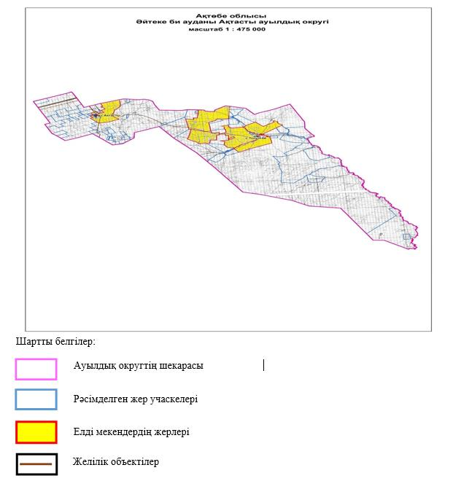

Ақтасты ауылдық округі аумағындағы жер учаскелерінің меншік иелері тізімі
№ 1 кесте
№ | Жер учаскелерін жер пайдаланушылардың атауы | Жайы-лым алаңы, (га) | Түрлері бойынша малдың болуы, |  |  | Шартты мал басы нормасы, (га)
 |  |  | ІҚМ | ҰҚМ | жылқы | ІҚМ | ҰҚМ | Жылқы
1 | "Orekee" ШҚ | 9823 | 176 |  | 138 | 0,8 | 0,1 | 1,0
2 | "Tolybai Agro" ШҚ | 3797 | 55 | 7 | 68 | 0,8 | 0,1 | 1,0
3 | "Алимхан" ШҚ | 2997 | 83 | 121 | 293 | 0,8 | 0,1 | 1,0
4 | "Алихан" ШҚ | 3992 | 226 | 17 | 271 | 0,8 | 0,1 | 1,0
5 | "Арыстан" ШҚ | 1198 |  |  |  | 0,8 | 0,1 | 1,0
6 | "Асхат" ШҚ | 1200 | 17 | 19 | 5 | 0,8 | 0,1 | 1,0
7 | "Бейбит" ШҚ | 1000 | 31 | 23 |  | 0,8 | 0,1 | 1,0
8 | "Боранбай" ШҚ | 300 | 14 | 8 | 39 | 0,8 | 0,1 | 1,0
9 | "Данияр" ШҚ | 2193 |  |  |  | 0,8 | 0,1 | 1,0
10 | "Диас" ШҚ | 499 | 39 | 29 | 87 | 0,8 | 0,1 | 1,0
11 | "Досай" ШҚ | 1498 |  |  |  | 0,8 | 0,1 | 1,0
12 | "Ернар" ШҚ | 1998 | 22 |  | 10 | 0,8 | 0,1 | 1,0
13 | "Ильяс" ШҚ | 1847 | 21 | 50 |  | 0,8 | 0,1 | 1,0
14 | "Мақсат" ШҚ | 2991 |  |  |  | 0,8 | 0,1 | 1,0
15 | "Мирас" ШҚ | 2799 | 254 | 47 | 44 | 0,8 | 0,1 | 1,0
16 | "Сауле" ШҚ | 1467 | 93 |  |  | 0,8 | 0,1 | 1,0
17 | "Толы дән" ШҚ | 2990 | 17 | 57 | 8 | 0,8 | 0,1 | 1,0
18 | "Томирис" ШҚ | 1000 | 91 | 26 | 16 | 0,8 | 0,1 | 1,0
19 | АӨК Али | 6823 | 170 |  |  | 0,8 | 0,1 | 1,0
20 | "Томирис" АӨК | 40022 | 30 |  | 1025 | 0,8 | 0,1 | 1,0
Барлығы: |  | 90434 | 1339 | 404 | 2004
кестенің жалғасы
1 бас малға жүктеме нормасы (га) |  |  | Жайылымдардың қажеттілігі, (га) |  |  |  |  | Артық жайы-лымда, (га)
ІҚМ | ҰҚМ | Жылқы | ІҚМ | ҰҚМ | жылқы | түйе | жиыны(га)
10 | 2 | 12 | 1408 | 0 | 1656 |  | 3064
10 | 2 | 12 | 440 | 1,4 | 816 |  | 1257,4
10 | 2 | 12 | 664 | 24,2 | 3516 |  | 4204,2
10 | 2 | 12 | 1808 | 3,4 | 3252 |  | 5063,4
10 | 2 | 12 | 0 | 0 | 0 |  | 0
10 | 2 | 12 | 136 | 3,8 | 60 |  | 199,8
10 | 2 | 12 | 248 | 4,6 | 0 |  | 252,6
10 | 2 | 12 | 112 | 1,6 | 468 |  | 581,6
10 | 2 | 12 | 0 | 0 | 0 |  | 0
10 | 2 | 12 | 312 | 5,8 | 1044 |  | 1361,8
10 | 2 | 12 | 0 | 0 | 0 |  | 0
10 | 2 | 12 | 176 | 0 | 120 |  | 296
10 | 2 | 12 | 168 | 10 | 0 |  | 178
10 | 2 | 12 | 0 | 0 | 0 |  | 0
10 | 2 | 12 | 2032 | 9,4 | 528 |  | 2569,4
10 | 2 | 12 | 744 | 0 | 0 |  | 744
10 | 2 | 12 | 136 | 11,4 | 96 |  | 243,4
10 | 2 | 12 | 728 | 5,2 | 192 |  | 925,2
10 | 2 | 12 | 1360
10 | 2 | 12 | 240 |  | 12300
 |  |  | 10712 | 80,8 | 24048 |  | 34840,8
Ақтасты ауылдық округі бойынша елді мекендер бөлінісінде ІҚМ аналық (сауын) мал басын орналастыру үшін жайылымдарды бөлу жөніндегі мәліметтер
№ 2 кесте
№ | Елді мекені | Жайылым алаңы, (га) | Сауын сиырлардың болуы (бас) | Шартты мал басы нормасы, (га) | 1 бас малға жүктеме нормасы (га) | Жайылымдардың қажеттілігі, (га) | Жайылымдармен қамтамасыз етілмеген (га) | Қажеттіліктің қамтамасыз етілуі, % | Артықшылық, (га)
1 | Ақтасты а. | 26112 | 285 | 0,8 | 10 | 2280 |  |  | +23832
2 | Толыбай а. | 30477 | 312 | 0,8 | 10 | 2496 |  |  | +27981
 | Барлығы | 49369 | 597 |  |  | 4776 |  |  | +51813
Ақтасты ауылдық округі бойынша жер учаскелерінің меншік иелері бөлігінде ауыл шаруашылығы малдарының басын орналастыру үшін жайылымдарды қайта бөлу жөніндегі мәліметтер
№ 3 кесте
№ | Елді мекен | Малдың болуы түрлері бойынша (бас) |  |  | Шартты мал басы нормасы, (га)
 |  | ІҚМ | ҰҚМ | Жылқы | ІҚМ | ҰҚМ | Жылқы
1 | Ақтасты а. | 518 | 897 | 241 | 0,8 | 0,1 | 1,0
2 | Толыбай а. | 566 | 1303 | 326 | 0,8 | 0,1 | 1,0
 | Барлығы | 1084 | 2200 | 567
кестенің жалғасы
1 бас малға жүктеме нормасы (га) |  |  | Жайылымдардың қажеттілігі, (га) |  |  |  | Жайылымдарды бөлу | Қажеттіліктің қамтамасыз етілуі, %
ІҚМ | ҰҚМ | Жылқы | ІҚМ | ҰҚМ | Жылқы | Қорытынды (га)
10 | 2 | 12 | 4144 | 179,4 | 2892 | 7215,4
10 | 2 | 12 | 4528 | 260,6 | 3912 | 8700,6
 |  |  | 8672 | 440 | 6804 | 15916
Ақтасты ауылдық округінде жайылымдарды басқару және оларды пайдалану жөніндегі 2024-2025 жылдарға арналған жоспарға 2 – қосымша
Жайылым айналымдарының қолайлы схемалары Ақтасты ауылдық округі үшін қолайлы жайылым айналымдарының схемасы
Жылдар | Қоршау 1 | Қоршау 2 | Қоршау 3 | Қоршау 4
2024-2025 | демалушы қоршау | көктемгі-жазғы маусым 1 | жазғы маусым 2 | күзгі маусым 3
Ақтасты ауылдық округінде жайылымдарды басқару және оларды пайдалану жөніндегі 2024-2025 жылдарға арналған жоспарға 3 – қосымша
Жайылымдардың сыртқы және ішкі шекаралары мен алаңдары көрсетілген карта, оның ішінде маусымдық, жайылымдық инфрақұрылым объектілері

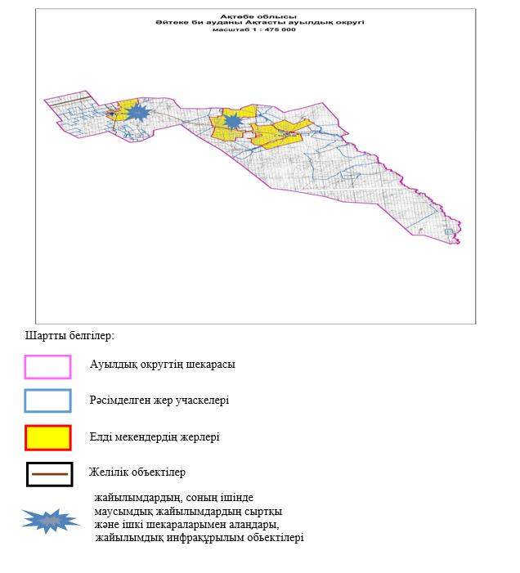

Ақтасты ауылдық округінде жайылымдарды басқару және оларды пайдалану жөніндегі 2024-2025 жылдарға арналған жоспарға 4 – қосымша
Жайылым пайдаланушылардың су тұтыну нормасына сәйкес жасалған су көздеріне (көлдерге, өзендерге, тоғандарға, апандарға, суару немесе суландыру арналарына, құбырлы немесе шахта құдықтарына) қол жеткізу схемасы
Бір ауыл шаруашылығы жануарына су тұтынудың орташа тәуліктік нормасы Қазақстан Республикасы Премьер-Министрінің орынбасары – Қазақстан Республикасының Ауыл шаруашылығы министрінің 2016 жылғы 30 желтоқсандағы № 545 бұйрығымен бекітілген "Су тұтынудың және су бұрудың үлестік нормаларын әзірлеу жөніндегі әдістемеге" сәйкес (Нормативтік құқықтық актілерді мемлекеттік тіркеу тізілімінде № 14827 болып тіркелген) анықталады.
Ақтасты ауылдық округінің аумағында суару немесе суландыру каналдары жоқ.

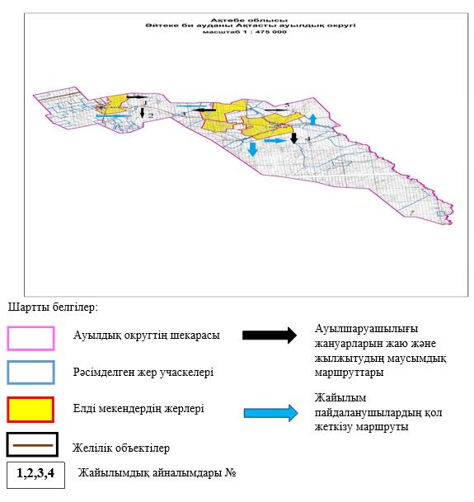

Ақтасты ауылдық округінде 2024-2025 жылдарға арналған жайылымдарды және оларды пайдалану басқару жөніндегі жоспарға 5-қосымша
Ауыл шаруашылығы жануарларын жаю мен қозғалудың маусымдық бағыттарын белгілейтін жайылымдарды пайдалану жөніндегі күнтізбелік кесте
№ | Ауылдық округ атауы | 2024-2025 жылғы қоршаулар саны
 |  | 1 | 2 | 3 | 4
1 | Ақтасты | КЖМ | ЖМ | ДҚ | ЖКМ
Ескерту: аббревиатуралардың толық жазылуы:
КЖМ –көктемгі-жазғы маусым;
ЖКМ – жазғы-күзгі маусым;
ЖМ – жазғы маусым;
ДҚ – демалушы қоршау
Әйтеке би аудандық
мәслихатының 2024 жылғы
27 наурыздағы № 177 шешіміне
3-қосымша
Аралтоғай ауылдық округінде жайылымдарды басқару және оларды пайдалану жөніндегі 2024-2025 жылдарға арналған жоспар
Осы Аралтоғай ауылдық округінде жайылымдарды басқару жәнеолардыпайдаланужөніндегі 2024-2025 жылдарға арналған жоспар (бұданәрі - жоспар) Қазақстан Республикасының 2001 жылғы 23 қаңтардағы "Қазақстан Республикасындағы жергілікті мемлекеттік басқару және өзін-өзі басқару туралы", 2017 жылғы 20 ақпандағы "Жайылымдар туралы" Заңдарына, Қазақстан Республикасы Премьер-Министрінің Орынбасары - Қазақстан Республикасының Ауыл шаруашылығы министрінің 2017 жылдың 24 сәуірдегі № 173 "Жайылымдарды ұтымды пайдалану қағидаларын бекіту туралы" бұйрығына (Нормативті құқықтық актілерді мемлекеттік тіркеу тізілімінде № 15090 болып тіркелген), Қазақстан Республикасының Ауыл шаруашылығы министрінің 2015 жылғы 14 сәуірдегі№ 3-3/332 "Жайылымдардың жалпы алаңына жүктеменің рұқсат етілген шекті нормасын бекіту туралы" бұйрығына (Нормативтік құқықтық актілерді мемлекеттік тіркеу тізілімінде № 11064 болып тіркелген) сәйкес әзірленді.
Жоспар жайылымдарды ұтымды пайдалану, азыққа қажеттілікті тұрақты қамтамасыз ету және жайылымдардың тозуын болдырмау мақсатында қабылданады.
Жоспар құрамында:
1) Құқық белгілейтін құжаттар негізінде Аралтоғай ауылдық округі аумағында жер санаттары, жер учаскелерінің меншік иелері және жер пайдаланушылар бөлінісінде жайылымдардың орналасу схемасы (картасы) (1-қосымша);
2) жайылым айналымдарының қолайлы схемалары (2-қосымша);
3) жайылымдардың, оның ішінде маусымдық, жайылымдық инфрақұрылым объектілерінің сыртқы және ішкі шекаралары мен алаңдары белгіленген карта (3-қосымша);
4) жайылым пайдаланушылардың су тұтыну нормасына сәйкес жасалған су көздеріне (көлдерге, өзендерге, тоғандарға, апандарға, суару немесе суландыру арналарына, құбырлы немесе шахта құдықтарына) қол жеткізу схемасы (4-қосымша);
5) Ауыл шаруашылығы жануарларын жаю мен жүріп-тұрудың маусымдық бағыттарын белгілейтін жайылымдарды пайдалану жөніндегі күнтізбелік кесте (5- қосымша).
Жоспар жайылымдарды геоботаникалық тексерудің жай-күйі туралы мәліметтерді, ветеринариялық-санитариялық объектілер туралы мәліметтерді, ауыл шаруашылығы жануарларының мал басының саны туралы деректерді, олардың иелерін көрсете отырып қабылданды - және (немесе) заңды тұлғалар ұсынған өзге де деректер туралы мәліметтерді, ауыл шаруашылығы жануарларының түрлері мен жыныстық-жас топтары бойынша қалыптастырылған табындардың, отарлардың, табындардың саны туралы деректерді, шалғайдағы жайылымдарда жаю үшін ауыл шаруашылығы жануарларының мал басын қалыптастыру туралы мәліметтерді, мәдени және аридті жайылымдарда ауыл шаруашылығы жануарларын жаю ерекшеліктері туралы мәліметтерді, малды айдауға арналған сервитуттар туралы мәліметтерді және мемлекеттік органдар, жеке және (немесе) заңды тұлғалар берген.
Әкімшілік-аумақтық бөлініс бойынша Аралтоғай ауылдық округінде 4 ауылдық елді мекен бар.
Аралтоғай ауылдық округі аумағының жалпы көлемі 247410 гектар, оның ішінде жайылым жерлері –239097 гектар.
Жер санаттары бойынша:
ауыл шаруашылығы мақсатындағы жерлер – 138142 гектар;
елді мекендердің жері – 75987 гектар;
өнеркәсіп жерлері – 50 гектар;
қордағы жерлер-33231 гектар.
Табиғи жағдайлар бойынша Аралтоғай ауылдық округінің аумағы агроклиматтық көрсеткіш бойынша құрғақ далалық зонаға жатады, қатал ұзақ қыста, қысқа қалыпты ыстық жазда, қыстың және жаз температураларының күрт қарама-қайшылықтарымен, жылдық жауын-шашынның аз мөлшерімен, құрғақшылықпен сипатталады. Топырағы ашық қызыл қоңыр, аз гумусты.
2024 жылдың 1 қаңтарына Аралтоғай ауылдық округінде (халықтың жеке ауласы) ірі қара 4162 бас, оның ішінде аналық мал басы 2985 бас, 3790 бас ұсақ мал, 208 бас жылқы бар. Оның ішінде:
Аралтоғай ауылында:
ірі қара мал 2122 бас, оның ішінде аналық мал 1565 бас, ұсақ мал 2288 бас, жылқы 58 бас.
Жайылым көлемі 32687 гектар.
Қияқты ауылында:
ірі қара мал 562 бас, оның ішінде аналық мал 364 бас, ұсақ мал 628 бас, жылқы 24 бас.
Жайылым көлемі 9508 гектар.
Ұлғайсын ауылында:
ірі қара мал 714 бас, оның ішінде аналық мал 588 бас, ұсақ мал 265 бас, жылқы 80 бас.
Жайылым көлемі 17885 гектар.
Милы ауылында:
ірі қара мал 764 бас, оның ішінде аналық мал 468 бас, ұсақ мал 609 бас, жылқы 46 бас.
Жайылым көлемі 14363 гектар.
Аралтоғай ауылдық округінің ЖШС, АҚ, шаруа қожалықтарындағы мал басы: ірі қара 8298 бас, ұсақ қара 17311 бас, 3871 бас жылқы, 26 түйе.
Шаруа қожалықтарының жайылым алаңы 104391 гектарды құрайды.
Аралтоғай ауылдық округі бойынша ауыл шаруашылығы малдарын қамтамасыз ету үшін барлығы 135927 гектар жайылымдық жерлер бар. Елді мекен шегінде 75987 гектар жайылым бар.
Аралтоғай ауылдық округінде мал айдауға арналған сервитуттар орнатылмаған.
Жоғарыда баяндалғанның негізінде, Қазақстан Республикасының "Жайылымдар туралы" Заңының 15-бабына сәйкес жергілікті халықтың мұқтаждығы үшін (Аралтоғай а., Қияқты а., Ұлғайсын а, Милы а.) ауыл шаруашылығы жануарларының аналық (сауын) мал басын ұстау бойынша 23880 га көлемінде, жүктеме нормасы 10 га/бас болғанда қажеттілік туындап отырған жоқ.
Жергілікті халықтың басқа ауылшаруашылығы малдарын жаю бойынша жайылымдық жерлердің қажеттілігі туындап отырған жоқ, ІҚМ басына жүктеме нормасы 10 га/бас болғанда., ұсақ мал – 2 га/бас., жылқы –12 га/бас, түйе -12 га/бас.
Қажеттілік:
ІҚМ үшін- 4162 бас * 0,8 га * 10 га = 33296 га;
ұсақ мал үшін-3790 бас * 0,1 га * 2 га =758 га;
жылқы үшін- 208 бас * 1,0 га * 12 га =2496 га;
33296 га + 758 га + 2496 га =36550 га.
Аралтоғай ауылдық округінде жайылымдарды басқару және оларды пайдалану жөніндегі 2024-2025 жылдарға арналған жоспарға 1 – қосымша
Аралтоғай ауылдық округінің аумағында құқық белгілейтін құжаттар негізінде жер санаттары, жер учаскелерінің меншік иелері және жер пайдаланушылар бөлінісінде жайылымдардың орналасу схемасы (картасы)

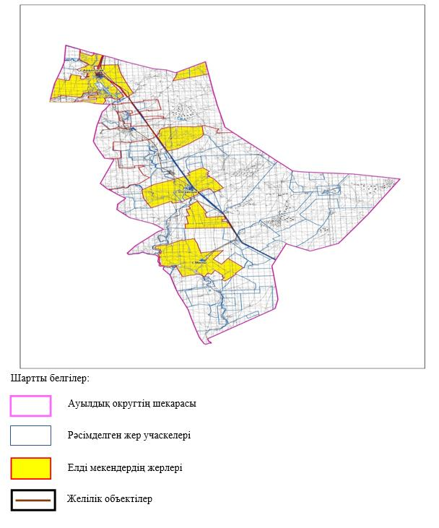

Аралтоғай ауылдық округі аумағындағы жер учаскелерінің меншік иелері тізімі
№ 1 кесте
№ | Жер учаскелерін жер пайдаланушылардың атауы | Жайы-лым алаңы, (га) | Түрлері бойынша малдың болуы, (бас) |  |  |  | Шартты мал басы нормасы, (га)
 |  |  | ІҚМ | ҰҚМ | жылқы | Түйе | ІҚМ | ҰҚМ | Жылқы/  түйе
1 | Абылайхан Р.Ж ШҚ | 2496 | 278 | 1633 | 162 |  | 0,8 | 0,1 | 1,0
2 | Абылайхан ШҚ | 4988 |  |  | 240 |  | 0,8 | 0,1 | 1,0
3 | "Ағайындылар" ШҚ | 1498
4 | Адил ШҚ | 3395 | 805 |  | 903 |  | 0,8 | 0,1 | 1,0
5 | Адилет ШҚ | 3675 | 291 | 1471 | 66 |  | 0,8 | 0,1 | 1,0
6 | "Айлин" ШҚ | 999 | 79 |  | 55
7 | Акдаулет ШҚ | 2507 | 349 |  | 103 |  | 0,8 | 0,1 | 1,0
8 | Алдияр ШҚ | 768 |  |  | 20 |  | 0,8 | 0,1 | 1,0
9 | "Али Муса" ШҚ | 1496
10 | Арслан ШҚ | 2996 | 52 | 70 | 45 |  | 0,8 | 0,1 | 1,0
11 | Аслан ШҚ | 499 | 65 |  | 286 |  | 0,8 | 0,1 | 1,0
12 | "Ахмет" ШҚ | 999
13 | Аят ШҚ | 500 | 143 | 43 |  |  | 0,8 | 0,1 | 1,0
14 | Байтак ШҚ | 9269 |  |  | 698 |  | 0,8 | 0,1 | 1,0
15 | Баян-Ауыл ШҚ | 13893 | 712 | 3440 | 481 | 22 | 0,8 | 0,1 | 1,0
16 | Бейбит ШҚ | 782 | 101 | 140 | 32 |  | 0,8 | 0,1 | 1,0
17 | Болат ШҚ | 700 | 153 | 110 |  |  | 0,8 | 0,1 | 1,0
18 | Габиден ШҚ | 496 | 16 |  |  |  | 0,8 | 0,1 | 1,0
19 | Даулетбек ШҚ | 597 | 16 |  | 28 |  | 0,8 | 0,1 | 1,0
20 | Дильназ ШҚ | 499 | 106 | 108 |  |  | 0,8 | 0,1 | 1,0
21 | Досбол ШҚ | 986 | 92 |  |  |  | 0,8 | 0,1 | 1,0
22 | Едилбай ШҚ | 998 |  | 3143 |  |  | 0,8 | 0,1 | 1,0
23 | "Еламан" ШҚ | 1299 | 53 | 51 | 8
24 | Елім ай ШҚ | 1136 | 61 |  |  |  | 0,8 | 0,1 | 1,0
25 | Зулкайрат ШҚ | 698 | 91 | 405 | 10 |  | 0,8 | 0,1 | 1,0
26 | "Каналы" ШҚ | 999
27 | Каракемер ШҚ | 3000 | 130 |  | 40 |  | 0,8 | 0,1 | 1,0
28 | "Касым" ШҚ | 2785 | 227 | 300 | 50
29 | Кожа ШҚ | 5489 | 171 |  |  |  | 0,8 | 0,1 | 1,0
30 | Колганат ШҚ | 2000 | 328 | 628 | 20 |  | 0,8 | 0,1 | 1,0
31 | "Кутты мекен" ШҚ | 1549 | 71 | 7 | 1
32 | Малика ШҚ | 2497 | 174 | 52 | 63 |  | 0,8 | 0,1 | 1,0
33 | Мерей ШҚ | 2336 | 31 |  | 95 |  | 0,8 | 0,1 | 1,0
34 | Мурагер ШҚ | 1031 | 38 | 17 |  |  | 0,8 | 0,1 | 1,0
35 | Нагашы ШҚ | 2874 | 51 |  |  |  | 0,8 | 0,1 | 1,0
36 | Назаралы ШҚ | 726 | 56 |  |  |  | 0,8 | 0,1 | 1,0
37 | Наурызбай ШҚ | 2904 | 177 | 1028 | 91 |  | 0,8 | 0,1 | 1,0
38 | Нурсултан ШҚ | 530 | 78 |  |  |  | 0,8 | 0,1 | 1,0
39 | "Олжас" ШҚ | 499
40 | Орис ШҚ | 4086 |  |  | 27 |  | 0,8 | 0,1 | 1,0
41 | Рахат ШҚ | 1110 | 636 | 690 | 68 | 4 | 0,8 | 0,1 | 1,0
42 | Султан ШҚ | 3344 | 50 | 2 |  |  | 0,8 | 0,1 | 1,0
43 | Толеген ШҚ | 220 | 57 | 23 | 76 |  | 0,8 | 0,1 | 1,0
44 | Туякбай ШҚ | 998 | 38 | 101 | 45 |  | 0,8 | 0,1 | 1,0
45 | Улан ШҚ | 1977 | 200 | 418 | 10 |  | 0,8 | 0,1 | 1,0
46 | Умит ШҚ | 1250 | 154 | 549 | 38 |  | 0,8 | 0,1 | 1,0
47 | Фируза ШҚ | 3140 | 190 |  | 95 |  | 0,8 | 0,1 | 1,0
48 | Хамза ШҚ | 882 |  |  | 15 |  | 0,8 | 0,1 | 1,0
49 | НАО ЖШС | 15590 | 398 | 2882 |  |  | 0,8 | 0,1 | 1,0
50 | ЖШС Зеңгі баба 2019 | 8455 | 281 |  |  |  | 0,8 | 0,1 | 1,0
51 | АӨК Рахат + | 7491 | 1299 |  |  |  | 0,8 | 0,1 | 1,0
Барлығы: |  | 135927 | 8298 | 17311 | 3871 | 26
кестенің жағасы
1 бас малға жүктеме нормасы (га) |  |  | Жайылымдардың қажеттілігі, (га) |  |  |  |  | Артық жайы-лымдар, (га)
ІҚМ | ҰҚМ | Жылқы/  түйе | ІҚМ | ҰҚМ | жылқы | түйе | Жиыны(га)
10 | 2 | 12 | 2224 | 326,6 | 1944 |  | 4494,6
10 | 2 | 12 | 0 | 0 | 2880 |  | 2880
 |  |  | 0 | 0 | 0 |  | 0
10 | 2 | 12 | 6440 | 0 | 10836 |  | 17276
10 | 2 | 12 | 2328 | 294,2 | 792 |  | 3414,2
 |  |  | 632 | 0 | 660 |  | 1292
10 | 2 | 12 | 2792 | 0 | 1236 |  | 4028
10 | 2 | 12 | 0 | 0 | 240 |  | 240
 |  |  | 0 | 0 | 0 |  | 0
10 | 2 | 12 | 416 | 14 | 540 |  | 970
10 | 2 | 12 | 520 | 0 | 3432 |  | 3952
 |  |  | 0 | 0 | 0 |  | 0
10 | 2 | 12 | 1144 | 8,6 | 0 |  | 1152,6
10 | 2 | 12 | 0 | 0 | 8376 |  | 8376
10 | 2 | 12 | 5696 | 688 | 5772 | 264 | 12420
10 | 2 | 12 | 808 | 28 | 384 |  | 1220
10 | 2 | 12 | 1224 | 22 | 0 |  | 1246
10 | 2 | 12 | 128 | 0 | 0 |  | 128
10 | 2 | 12 | 128 | 0 | 336 |  | 464
10 | 2 | 12 | 848 | 21,6 | 0 |  | 869,6
10 | 2 | 12 | 736 | 0 | 0 |  | 736
10 | 2 | 12 | 0 | 628,6 | 0 |  | 628,6
 |  |  | 424 | 10,2 | 96 |  | 530,2
10 | 2 | 12 | 488 | 0 | 0 |  | 488
10 | 2 | 12 | 728 | 81 | 120 |  | 929
 |  |  | 0 | 0 | 0 |  | 0
10 | 2 | 12 | 1040 | 0 | 480 |  | 1520
 |  |  | 1816 | 60 | 600 |  | 2476
10 | 2 | 12 | 1368 | 0 | 0 |  | 1368
10 | 2 | 12 | 2624 | 125,6 | 240 |  | 2989,6
 |  |  | 568 | 1,4 | 12 |  | 581,4
10 | 2 | 12 | 1392 | 10,4 | 756 |  | 2158,4
10 | 2 | 12 | 248 | 0 | 1140 |  | 1388
10 | 2 | 12 | 304 | 3,4 | 0 |  | 307,4
10 | 2 | 12 | 408 | 0 | 0 |  | 408
10 | 2 | 12 | 448 | 0 | 0 |  | 448
10 | 2 | 12 | 1416 | 205,6 | 1092 |  | 2713,6
10 | 2 | 12 | 624 |  |  |  | 624
 |  |  | 0 | 0 | 0 |  | 0
10 | 2 | 12 | 0 | 0 | 324 |  | 324
10 | 2 | 12 | 5088 | 138 | 816 | 48 | 6090
10 | 2 | 12 | 400 | 0,4 | 0 |  | 400,4
10 | 2 | 12 | 456 | 4,6 | 912 |  | 1372,6
10 | 2 | 12 | 304 | 20,2 | 540 |  | 864,2
10 | 2 | 12 | 1600 | 83,6 | 120 |  | 1803,6
10 | 2 | 12 | 1232 | 109,8 | 456 |  | 1797,8
10 | 2 | 12 | 1520 | 0 | 1140 |  | 2660
10 | 2 | 12 | 0 | 0 | 180 |  | 180
10 | 2 | 12 | 3184 | 576,4
10 | 2 | 12 | 2248
10 | 2 | 12 | 10392
 |  |  | 66384 | 3462,2 | 46452 | 312 | 116610,2
ІҚМ аналық (сауын) мал басын орналастыру үшін жайылымдарды бөлу жөніндегі мәліметтер
№ 2 кесте
№ | Елді мекені | Жайылым алаңы, (га) | Сауын сиырлардың болуы (бас) | Шартты мал басы нормасы, (га) | 1 бас малға жүктеме нормасы (га) | Жайылымдардың қажеттілігі, (га) | Жайылымдармен қамтамасыз етілмеген (га) | Қажеттіліктің қамтамасыз етілуі, % | Артықшылық, (га)
1 | Аралтоғай а. | 32687 | 1565 | 0,8 | 10 | 12520 |  |  | +20167
2 | Киякты а. | 9508 | 364 | 0,8 | 10 | 2912 |  |  | +6596
3 | Милы а. | 14363 | 468 | 0,8 | 10 | 3744 |  |  | +10619
4 | Ұлғайсын а. | 17885 | 588 | 0,8 | 10 | 4704 |  |  | +13181
 | Барлығы | 74443 | 2985 |  |  | 23880 |  |  | +50563
Аралтоғай ауылдық округі бойынша жер учаскелерінің меншік иелері бөлігінде ауыл шаруашылығы малдарының басын орналастыру үшін жайылымдарды қайта бөлу жөніндегі мәліметтер
№ 3 кесте
№ | Елді мекен | Малдың болуы түрлері бойынша (бас) |  |  | Шартты мал басы нормасы, (га)
 |  | ІҚМ | ҰҚМ | Жылқы | ІҚМ | ҰҚМ | Жылқы
1 | Аралтоғай а. | 2122 | 2288 | 58 | 0,8 | 0,1 | 1,0
2 | Киякты а. | 562 | 628 | 24 | 0,8 | 0,1 | 1,0
3 | Милы а. | 764 | 609 | 46 | 0,8 | 0,1 | 1,0
4 | Ұлғайсын а. | 714 | 265 | 80 | 0,8 | 0,1 | 1,0
 | Барлығы | 4162 | 3790 | 208
кестенің жалғасы
1 бас малға жүктеме нормасы (га) |  |  | Жайылымдардың қажеттілігі, (га) |  |  |  | Жайылымдарды бөлу | Қажеттіліктің қамтамасыз етілуі, %
ІҚМ | ҰҚМ | Жылқы | ІҚМ | ҰҚМ | Жылқы | Қорытынды (га)
10 | 2 | 12 | 16976 | 457,6 | 696 | 18129,6
10 | 2 | 12 | 4496 | 125,6 | 288 | 4909,6
10 | 2 | 12 | 6112 | 121,8 | 552 | 6785,8
10 | 2 | 12 | 5712 | 53 | 960 | 6725
 |  |  | 33296 | 758 | 2496 | 36550
Аралтоғай ауылдық округінде жайылымдарды басқару және оларды пайдалану жөніндегі 2024-2025 жылдарға арналған жоспарға 2 – қосымша
Жайылым айналымдарының қолайлы схемалары Аралтоғай ауылдық округі үшін қолайлы жайылым айналымдарының схемасы
Жылдар | Қоршау 1 | Қоршау 2 | Қоршау 3 | Қоршау 4
2024-2025 | демалушы қоршау | көктемгі-жазғы маусым 1 | жазғы маусым 2 | күзгі маусым 3
Аралтоғай ауылдық округінде жайылымдарды басқару және оларды пайдалану жөніндегі 2024-2025 жылдарға арналған жоспарға 3 – қосымша
Жайылымдардың сыртқы және ішкі шекаралары мен алаңдары көрсетілген карта, оның ішінде маусымдық, жайылымдық инфрақұрылым объектілері

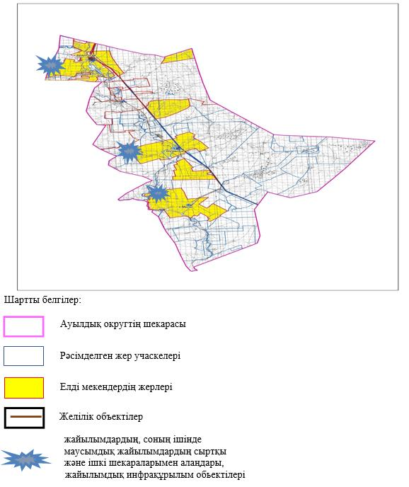

Аралтоғай ауылдық округінде жайылымдарды басқару және оларды пайдалану жөніндегі 2024-2025 жылдарға арналған жоспарға 4 – қосымша
Жайылым пайдаланушылардың су тұтыну нормасына сәйкес жасалған су көздеріне (көлдерге, өзендерге, тоғандарға, апандарға, суару немесе суландыру арналарына, құбырлы немесе шахта құдықтарына) қол жеткізу схемасы
Бір ауыл шаруашылығы жануарына су тұтынудың орташа тәуліктік нормасы Қазақстан Республикасы Премьер-Министрінің орынбасары – Қазақстан Республикасының Ауыл шаруашылығы министрінің 2016 жылғы 30 желтоқсандағы № 545 бұйрығымен бекітілген "Су тұтынудың және су бұрудың үлестік нормаларын әзірлеу жөніндегі әдістемеге" сәйкес (Нормативтік құқықтық актілерді мемлекеттік тіркеу тізілімінде № 14827 болып тіркелген) анықталады.
Аралтоғай ауылдық округінің аумағында суару немесе суландыру каналдары жоқ.

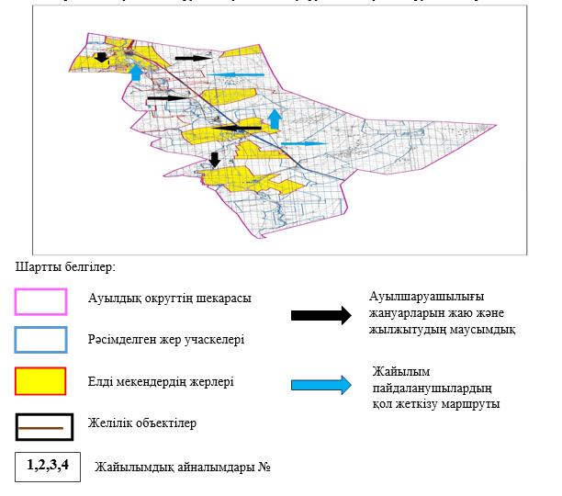

Аралтоғай ауылдық округінде 2024-2025 жылдарға арналған жайылымдарды және оларды пайдалану басқару жөніндегі жоспарға 5-қосымша
Ауыл шаруашылығы жануарларын жаю мен қозғалудың маусымдық бағыттарын белгілейтін жайылымдарды пайдалану жөніндегі күнтізбелік кесте
№ | Ауылдық округ атауы | 2024-2025 жылғы қоршаулар саны
 |  | 1 | 2 | 3 | 4
1 | Аралтоғай | КЖМ | ЖМ | ДҚ | ЖКМ
Ескерту: аббревиатуралардың толық жазылуы:
КЖМ –көктемгі-жазғы маусым;
ЖКМ – жазғы-күзгі маусым;
ЖМ – жазғы маусым;
ДҚ – демалушы қоршау
Әйтеке би аудандық
мәслихатының 2024 жылғы
27 наурыздағы № 177 шешіміне
4-қосымша
Тұмабұлақ ауылдық округінде жайылымдарды басқару және оларды пайдалану жөніндегі 2024-2025 жылдарға арналған жоспар
Осы Тұмабұлақ ауылдық округінде жайылымдарды басқару және оларды пайдалану жөніндегі 2024-2025 жылдарға арналған жоспар (бұдан әрі - жоспар) Қазақстан Республикасының 2001 жылғы 23 қаңтардағы "Қазақстан Республикасындағы жергілікті мемлекеттік басқару және өзін-өзі басқару туралы", 2017 жылғы 20 ақпандағы "Жайылымдар туралы" Заңдарына, Қазақстан Республикасы Премьер-Министрінің Орынбасары - Қазақстан Республикасының Ауыл шаруашылығы министрінің 2017 жылдың 24 сәуірдегі № 173 "Жайылымдарды ұтымды пайдалану қағидаларын бекіту туралы" бұйрығына (Нормативті құқықтық актілерді мемлекеттік тіркеу тізілімінде № 15090 болып тіркелген), Қазақстан Республикасының Ауыл шаруашылығы министрінің 2015 жылғы 14 сәуірдегі № 3-3/332 "Жайылымдардың жалпы алаңына жүктеменің рұқсат етілген шекті нормасын бекіту туралы" бұйрығына (Нормативтік құқықтық актілерді мемлекеттік тіркеу тізілімінде № 11064 болып тіркелген) сәйкес әзірленді.
Жоспар жайылымдарды ұтымды пайдалану, азыққа қажеттілікті тұрақты қамтамасыз ету және жайылымдардың тозуын болдырмау мақсатында қабылданады.
Жоспар құрамында:
1) құқық белгілейтін құжаттар негізінде Тұмабұлақ ауылдық округі аумағында жер санаттары, жер учаскелерінің меншік иелері және жер пайдаланушылар бөлінісінде жайылымдардың орналасу схемасы (картасы) (1-қосымша);
2) жайылым айналымдарының қолайлы схемалары (2-қосымша);
3) жайылымдардың, оның ішінде маусымдық, жайылымдық инфрақұрылым объектілерінің сыртқы және ішкі шекаралары мен алаңдары белгіленген карта (3-қосымша);
4) жайылым пайдаланушылардың су тұтыну нормасына сәйкес жасалған су көздеріне (көлдерге, өзендерге, тоғандарға, апандарға, суару немесе суландыру арналарына, құбырлы немесе шахта құдықтарына) қол жеткізу схемасы (4-қосымша);
5) ауыл шаруашылығы жануарларын жаю мен жүріп-тұрудың маусымдық бағыттарын белгілейтін жайылымдарды пайдалану жөніндегі күнтізбелік кесте (5-қосымша).
Жоспар жайылымдарды геоботаникалық тексерудің жай-күйі туралы мәліметтерді, ветеринариялық-санитариялық объектілер туралы мәліметтерді, ауыл шаруашылығы жануарларының мал басының саны туралы деректерді, олардың иелерін көрсете отырып қабылданды - және (немесе) заңды тұлғалар ұсынған өзге де деректер туралы мәліметтерді, ауыл шаруашылығы жануарларының түрлері мен жыныстық-жас топтары бойынша қалыптастырылған табындардың, отарлардың, табындардың саны туралы деректерді, шалғайдағы жайылымдарда жаю үшін ауыл шаруашылығы жануарларының мал басын қалыптастыру туралы мәліметтерді, мәдени және аридті жайылымдарда ауыл шаруашылығы жануарларын жаю ерекшеліктері туралы мәліметтерді, малды айдауға арналған сервитуттар туралы мәліметтерді және мемлекеттік органдар, жеке және (немесе) заңды тұлғалар берген.
Әкімшілік-аумақтық бөлініс бойынша Тұмабұлақ ауылдық округінде 2 ауылдық елді мекен бар.
Тұмабұлақ ауылдық округі аумағының жалпы көлемі 505144 гектар, оның ішінде жайылым жерлері –467272 гектар.
Жер санаттары бойынша:
ауыл шаруашылығы мақсатындағы жерлер –143507 гектар;
елді мекендердің жері – 108809 гектар;
өнеркәсіп жерлері – 3295 гектар;
қордағы жерлер-249533 гектар.
Табиғи жағдайлар бойынша Тұмабұлақ ауылдық округінің аумағы агроклиматтық көрсеткіш бойынша құрғақ далалық зонаға жатады, қатал ұзақ қыста, қысқа қалыпты ыстық жазда, қыстың және жаз температураларының күрт қарама-қайшылықтарымен, жылдық жауын-шашынның аз мөлшерімен, құрғақшылықпен сипатталады. Топырағы ашық қызыл қоңыр, аз гумусты.
2024 жылдың 1 қаңтарына Тұмабұлақ ауылдық округінде (халықтың жеке ауласы) ірі қара 1292 бас, оның ішінде аналық мал басы 715 бас, 3435 бас ұсақ мал, 775 бас жылқы бар. Оның ішінде:
Тұмабұлақ ауылында:
ірі қара мал 816 бас, оның ішінде аналық мал 455 бас, ұсақ мал 1788 бас, жылқы 457 бас.
Жайылым көлемі 62160 гектар.
Сарыбұлақ ауылында:
ірі қара мал 476 бас, оның ішінде аналық мал 260 бас, ұсақ мал 1647 бас, жылқы 318 бас.
Жайылым көлемі 44797 гектар.
Тұмабұлақ ауылдық округінің ЖШС, АҚ, шаруа қожалықтарындағы мал басы: ірі қара 3390 бас, ұсақ қара 5776 бас, 3410 бас жылқы.
Шаруа қожалықтарының жайылым алаңы 139683 гектарды құрайды.
Тұмабұлақ ауылдық округі бойынша ауылшаруашылығы малдарын қамтамасыз ету үшін барлығы 142173 гектар жайылымдық жерлер бар. Елді мекен шегінде 106957 гектар жайылым бар.
Тұмабұлақ ауылдық округінде мал айдауға арналған сервитуттар орнатылмаған.
Жоғарыда баяндалғанның негізінде, Қазақстан Республикасының "Жайылымдар туралы" Заңының 15-бабына сәйкес жергілікті халықтың мұқтаждығы үшін (Тұмабұлақ а., Сарыбұлақ а.) ауылшаруашылығы жануарларының аналық (сауын) мал басын ұстау бойынша 5720 га көлемінде, жүктеме нормасы 10 га/бас болғанда қажеттілік туындап отырған жоқ.
Жергілікті халықтың басқа ауылшаруашылығы малдарын жаю бойынша жайылымдық жерлердің қажеттілігі туындап отырған жоқ, ІҚМ басына жүктеменормасы 10 га/бас болғанда., ұсақ мал – 2 га/бас., жылқы –12 га/бас.
Қажеттілік:
ІҚМ үшін- 1292 бас * 0,8 га * 10 га = 10336 га;
ұсақ мал үшін-3435 бас * 0,1 га * 2 га =687 га;
жылқы үшін- 775 бас * 1,0 га * 12 га =9300 га;
10336 га + 687 га + 9300 га =20323 га.
Тұмабұлақ ауылдық округінде жайылымдарды басқару және оларды пайдалану жөніндегі 2024-2025 жылдарға арналған жоспарға 1 – қосымша
Тұмабұлақ ауылдық округінің аумағында құқық белгілейтін құжаттар негізінде жер санаттары, жер учаскелерінің меншік иелері және жер пайдаланушылар бөлінісінде жайылымдардың орналасу схемасы (картасы)

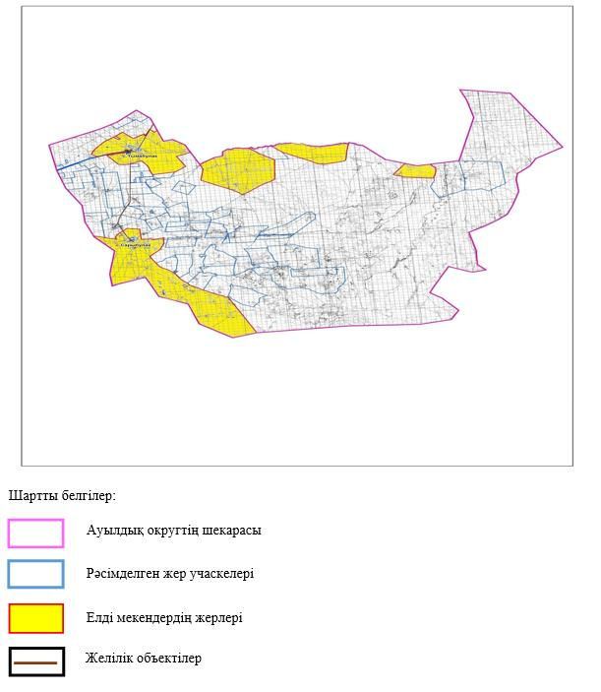

Тұмабұлақ ауылдық округі аумағындағы жер учаскелерінің меншік иелері тізімі
№ 1 кесте
№ | Жер учаскелерін жер пайдаланушылардың атауы | Жайы-лым алаңы, (га) | Түрлері бойынша малдың болуы, (бас) |  |  | Шартты мал басы нормасы, (га)
 |  |  | ІҚМ | ҰҚМ | жылқы | ІҚМ | ҰҚМ | Жылқы
1 | "Айдын Жүрек" ШҚ | 2217 | 70 |  | 68 | 0,8 | 0,1 | 1,0
2 | "Айтым" ШҚ | 1694 | 34 |  | 59 | 0,8 | 0,1 | 1,0
3 | "Акимжан" ШҚ | 417 | 23 | 28 |  | 0,8 | 0,1 | 1,0
4 | "Әліби" ШҚ | 6168 | 117 | 14 | 22 | 0,8 | 0,1 | 1,0
5 | "Алим" ШҚ | 1987 |  |  | 341 | 0,8 | 0,1 | 1,0
6 | "Алимжан" ШҚ | 9838 | 189 |  | 41 | 0,8 | 0,1 | 1,0
7 | "Алуа" ШҚ | 6516 | 209 |  | 123 | 0,8 | 0,1 | 1,0
8 | "Аспан" ШҚ | 1938 | 95 |  | 87 | 0,8 | 0,1 | 1,0
9 | "Аспан-С" ШҚ | 186 |  |  | 2 | 0,8 | 0,1 | 1,0
10 | "Асылхан" ШҚ | 1297 | 70 |  | 80
11 | "Аю" ШҚ | 1953 | 251 | 50 | 25 | 0,8 | 0,1 | 1,0
12 | "Базарбек" ШҚ | 2899 | 84 | 18 | 4 | 0,8 | 0,1 | 1,0
13 | "Береке" ШҚ | 2500 | 82 |  | 395 | 0,8 | 0,1 | 1,0
14 | "Бимагамбет" ШҚ | 2104 | 44 | 75 | 84 | 0,8 | 0,1 | 1,0
15 | "Данияр" ШҚ | 946 | 28 | 9 | 108 | 0,8 | 0,1 | 1,0
16 | "Дәулетімбет" ШҚ | 5569 | 30 | 20 | 90 | 0,8 | 0,1 | 1,0
17 | "Динара" ШҚ | 7281 | 192 | 1175 | 22 | 0,8 | 0,1 | 1,0
18 | "Дойт" ШҚ | 4998 |  |  |  | 0,8 | 0,1 | 1,0
19 | "Ертуған" ШҚ | 2495 |  |  | 40 | 0,8 | 0,1 | 1,0
20 | "Жанарыс" ШҚ | 3937 |  |  | 408 | 0,8 | 0,1 | 1,0
21 | "Жиделі Бұлақ" ШҚ | 2669 | 269 |  | 402 | 0,8 | 0,1 | 1,0
22 | "Ізен" ШҚ | 3463 | 203 |  | 282 | 0,8 | 0,1 | 1,0
23 | "Иса" ШҚ | 9894 | 128 | 300 | 41 | 0,8 | 0,1 | 1,0
24 | "Мадияр" ШҚ | 1484 | 41 |  | 137 | 0,8 | 0,1 | 1,0
25 | "Максат" ШҚ | 1497 |  |  |  | 0,8 | 0,1 | 1,0
26 | "Мұса" ШҚ | 7968 | 987 | 2943 | 183 | 0,8 | 0,1 | 1,0
27 | "Өмір" ШҚ | 998 |  |  | 19 | 0,8 | 0,1 | 1,0
28 | "Сарыбұлақ" ШҚ | 2993 | 50 |  |  | 0,8 | 0,1 | 1,0
29 | "Сатыбалды Б" ШҚ | 998 | 19 | 36 | 7 | 0,8 | 0,1 | 1,0
30 | "Сахи" ШҚ | 996 |  | 676 |  | 0,8 | 0,1 | 1,0
31 | "Сахит" ШҚ | 3439 |  |  | 138 | 0,8 | 0,1 | 1,0
32 | "Сенім" ШҚ | 6316 | 29 | 324 | 63 | 0,8 | 0,1 | 1,0
33 | "Сұлтан" ШҚ | 3194 | 136 | 108 | 90 | 0,8 | 0,1 | 1,0
34 | "Тәкібай әулеті" ШҚ | 6885 |  |  | 49 | 0,8 | 0,1 | 1,0
35 | "Усенбай" ШҚ | 9988 |  |  |  | 0,8 | 0,1 | 1,0
36 | "Шанбай"ШҚ | 9961 | 10 |  |  | 0,8 | 0,1 | 1,0
37 | "Білік Ж" ПК | 2490 |  |  |  | 0,8 | 0,1 | 1,0
Барлығы: |  | 142173 | 3390 | 5776 | 3410
кестенің жалғасы
1 бас малға жүктеме нормасы (га) |  |  | Жайылымдардың қажеттілігі, (га) |  |  |  |  | Артық жайы-лымдар, (га)
ІҚМ | ҰҚМ | Жылқы/  түйе | ІҚМ | ҰҚМ | жылқы | түйе | жиыны(га)
10 | 2 | 12 | 560 |  | 816 |  | 1376
10 | 2 | 12 | 272 |  | 708 |  | 980
10 | 2 | 12 | 184 | 5,6 |  |  | 189,6
10 | 2 | 12 | 936 | 2,8 | 264 |  | 1202,8
10 | 2 | 12 |  |  | 4092 |  | 4092
10 | 2 | 12 | 1512 |  | 492 |  | 2004
10 | 2 | 12 | 1672 |  | 1476 |  | 3148
10 | 2 | 12 | 760 |  | 1044 |  | 1804
10 | 2 | 12 |  |  | 24 |  | 24
 |  |  | 560 |  | 960 |  | 1520
10 | 2 | 12 | 2008 | 10 | 300 |  | 2318
10 | 2 | 12 | 672 | 3,6 | 48 |  | 723,6
10 | 2 | 12 | 656 |  | 4740 |  | 5396
10 | 2 | 12 | 352 | 15 | 1008 |  | 1375
10 | 2 | 12 | 224 | 1,8 | 1296 |  | 1521,8
10 | 2 | 12 | 240 | 4 | 1080 |  | 1324
10 | 2 | 12 | 1536 | 235 | 264 |  | 2035
10 | 2 | 12 |  |  |  |  | 0
10 | 2 | 12 |  |  | 480 |  | 480
10 | 2 | 12 |  |  | 4896 |  | 4896
10 | 2 | 12 | 2152 |  | 4824 |  | 6976
10 | 2 | 12 | 1624 |  | 3384 |  | 5008
10 | 2 | 12 | 1024 | 60 | 492 |  | 1576
10 | 2 | 12 | 328 |  | 1644 |  | 1972
10 | 2 | 12
10 | 2 | 12 | 7896 | 588,6 | 2196 |  | 10680,6
10 | 2 | 12 |  |  | 228 |  | 228
10 | 2 | 12 | 400 |  |  |  | 400
10 | 2 | 12 | 152 | 7,2 | 84 |  | 243,2
10 | 2 | 12 | 0 | 135,2 |  |  | 135,2
10 | 2 | 12 |  |  | 1656 |  | 1656
10 | 2 | 12 | 232 | 64,8 | 756 |  | 1052,8
10 | 2 | 12 | 1088 | 21,6 | 1080 |  | 2189,6
10 | 2 | 12 |  |  | 588 |  | 588
10 | 2 | 12
10 | 2 | 12 | 80 |  |  |  | 80
10 | 2 | 12
 |  |  | 27120 | 1155,2 | 40920 |  | 69195,2
Тұмабұлақ ауылдық округі бойынша елді мекендер бөлінісінде ІҚМ аналық (сауын) мал басын орналастыру үшін жайылымдарды бөлу жөніндегі мәліметтер
№ 2 кесте
№ | Елді мекені | Жайылым алаңы, (га) | Сауын сиырлардың болуы (бас) | Шартты мал басы нормасы, (га) | 1 бас малға жүктеме нормасы (га) | Жайылымдардың қажеттілігі, (га) | Жайылымдармен қамтамасыз етілмеген (га) | Қажеттіліктің қамтамасыз етілуі, % | Артықшылық, (га)
1 | Тұмабұлақ а. | 62160 | 455 | 0,8 | 10 | 3640 |  |  | +58520
2 | Сарыбұлақ а. | 44797 | 260 | 0,8 | 10 | 2080 |  |  | +42717
 | Барлығы | 106957 | 715 |  |  | 5720 |  |  | +101237
Тұмабұлақ ауылдық округі бойынша жер учаскелерінің меншік иелері бөлігінде ауыл шаруашылығы малдарының басын орналастыру үшін жайылымдарды қайта бөлу жөніндегі мәліметтер
№ 3 кесте
№ | Елді мекен | Малдың болуы түрлері бойынша (бас) |  |  | Шартты мал басы нормасы, (га)
 |  | ІҚМ | ҰҚМ | Жылқы | ІҚМ | ҰҚМ | Жылқы
1 | Тұмабұлақ а. | 816 | 1788 | 457 | 0,8 | 0,1 | 1,0
2 | Сарыбұлақ а. | 476 | 1647 | 318 | 0,8 | 0,1 | 1,0
 | Барлығы | 1292 | 3435 | 775
кестенің жалғасы
1 бас малға жүктеме нормасы (га) |  |  | Жайылымдардың қажеттілігі, (га) |  |  |  | Жайылымдарды бөлу | Қажеттіліктің қамтамасыз етілуі, %
ІҚМ | ҰҚМ | Жылқы | ІҚМ | ҰҚМ | Жылқы | Қорытынды (га)
10 | 2 | 12 | 6528 | 357,6 | 5484 | 12369,6
10 | 2 | 12 | 3808 | 329,4 | 3816 | 7953,4
 |  |  | 10336 | 687 | 9300 | 20323
Тұмабұлақ ауылдық округінде жайылымдарды басқару және оларды пайдалану жөніндегі 2024-2025 жылдарға арналған жоспарға 2 – қосымша
Жайылым айналымдарының қолайлы схемалары Тұмабұлақ ауылдық округі үшін қолайлы жайылым айналымдарының схемасы
Жылдар | Қоршау 1 | Қоршау 2 | Қоршау 3 | Қоршау 4
2024-2025 | демалушы қоршау | көктемгі-жазғы маусым 1 | жазғы маусым 2 | күзгі маусым 3
Тұмабұлақ ауылдық округінде жайылымдарды басқару және оларды пайдалану жөніндегі 2024-2025 жылдарға арналған жоспарға 3 – қосымша
Жайылымдардың сыртқы және ішкі шекаралары мен алаңдары көрсетілген карта, оның ішінде маусымдық, жайылымдық инфрақұрылым объектілері

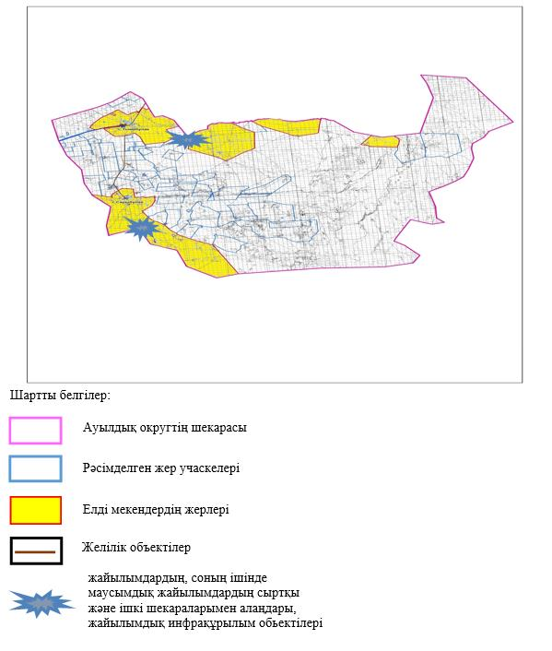

Тұмабұлақ ауылдық округінде жайылымдарды басқару және оларды пайдалану жөніндегі 2024-2025 жылдарға арналған жоспарға 4 – қосымша
Жайылым пайдаланушылардың су тұтыну нормасына сәйкес жасалған су көздеріне (көлдерге, өзендерге, тоғандарға, апандарға, суару немесе суландыру арналарына, құбырлы немесе шахта құдықтарына) қол жеткізу схемасы
Бір ауыл шаруашылығы жануарына су тұтынудың орташа тәуліктік нормасы Қазақстан Республикасы Премьер-Министрінің орынбасары – Қазақстан Республикасының Ауыл шаруашылығы министрінің 2016 жылғы 30 желтоқсандағы № 545 бұйрығымен бекітілген "Су тұтынудың және су бұрудың үлестік нормаларын әзірлеу жөніндегі әдістемеге" сәйкес (Нормативтік құқықтық актілерді мемлекеттік тіркеу тізілімінде № 14827 болып тіркелген) анықталады.
Тұмабұлақ ауылдық округінің аумағында суару немесе суландыру каналдары жоқ.

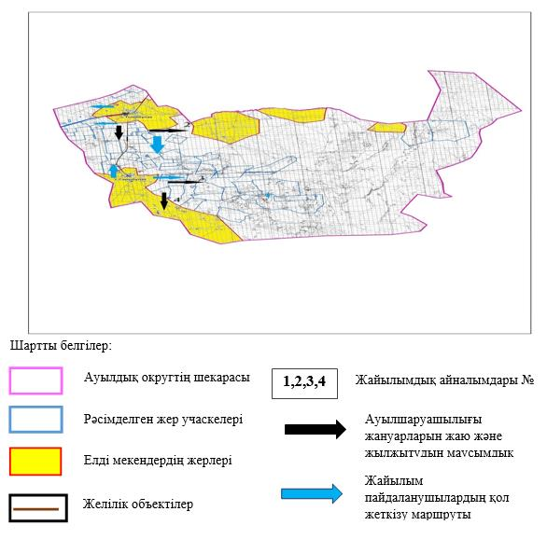

Тұмабұлақ ауылдық округінде 2024-2025 жылдарға арналған жайылымдарды және оларды пайдалану басқару жөніндегі жоспарға 5-қосымша
Ауыл шаруашылығы жануарларын жаю мен қозғалудың маусымдық бағыттарын белгілейтін жайылымдарды пайдалану жөніндегі күнтізбелік кесте
№ | Ауылдық округ атауы | 2024-2025 жылғы қоршаулар саны
 |  | 1 | 2 | 3 | 4
1 | Тұмабұлақ | КЖМ | ЖМ | ДҚ | ЖКМ
Ескерту: аббревиатуралардың толық жазылуы:
КЖМ –көктемгі-жазғы маусым;
ЖКМ – жазғы-күзгі маусым;
ЖМ – жазғы маусым;
ДҚ – демалушы қоршау
Әйтеке би аудандық
мәслихатының 2024 жылғы
27 наурыздағы № 177 шешіміне
5-қосымша
Әйке ауылдық округінде жайылымдарды басқару және оларды пайдалану жөніндегі 2024-2025 жылдарға арналған жоспар
Осы Әйке ауылдық округінде жайылымдарды басқару және оларды пайдалану жөніндегі 2024-2025 жылдарға арналған жоспар (бұдан әрі - жоспар) Қазақстан Республикасының 2001 жылғы 23 қаңтардағы "Қазақстан Республикасындағы жергілікті мемлекеттік басқару және өзін-өзі басқару туралы", 2017 жылғы 20 ақпандағы "Жайылымдар туралы" Заңдарына, Қазақстан Республикасы Премьер-Министрінің Орынбасары-Қазақстан Республикасының Ауылшаруашылығы министрінің 2017 жылдың 24 сәуірдегі № 173 "Жайылымдарды ұтымды пайдалану қағидаларын бекіту туралы" бұйрығына (Нормативті құқықтық актілерді мемлекеттік тіркеу тізілімінде № 15090 болып тіркелген), Қазақстан Республикасының Ауыл шаруашылығы министрінің 2015 жылғы 14 сәуірдегі № 3-3/332 "Жайылымдардың жалпы алаңына жүктеменің рұқсат етілген шекті нормасын бекіту туралы" бұйрығына (Нормативтік құқықтық актілерді мемлекеттік тіркеу тізілімінде № 11064 болып тіркелген) сәйкес әзірленді.
Жоспар жайылымдарды ұтымды пайдалану, азыққа қажеттілікті тұрақты қамтамасыз ету және жайылымдардың тозуын болдырмау мақсатында қабылданады.
Жоспар құрамында:
1) құқық белгілейтін құжаттар негізінде Әйке ауылдық округі аумағында жер санаттары, жер учаскелерінің меншік иелері және жер пайдаланушылар бөлінісінде жайылымдардың орналасу схемасы (картасы) (1-қосымша);
2) жайылым айналымдарының қолайлы схемалары (2-қосымша);
3)жайылымдардың, оның ішінде маусымдық, жайылымдық инфрақұрылым объектілерінің сыртқы және ішкі шекаралары мен алаңдары белгіленген карта (3-қосымша);
4) жайылым пайдаланушылардың су тұтыну нормасына сәйкес жасалған су көздеріне (көлдерге, өзендерге, тоғандарға, апандарға, суару немесе суландыру арналарына, құбырлы немесе шахта құдықтарына) қол жеткізу схемасы (4-қосымша);
5) Ауыл шаруашылығы жануарларын жаю мен жүріп-тұрудың маусымдық бағыттарын белгілейтін жайылымдарды пайдалану жөніндегі күнтізбелік кесте (5-қосымша).
Жоспар жайылымдарды геоботаникалық тексерудің жай-күйі туралы мәліметтерді, ветеринариялық-санитариялық объектілер туралы мәліметтерді, ауыл шаруашылығы жануарларының мал басының саны туралы деректерді, олардың иелерін көрсете отырып қабылданды - және (немесе) заңды тұлғалар ұсынған өзге де деректер туралы мәліметтерді, ауыл шаруашылығы жануарларының түрлері мен жыныстық-жас топтары бойынша қалыптастырылған табындардың, отарлардың, табындардың саны туралы деректерді, шалғайдағы жайылымдарда жаю үшін ауыл шаруашылығы жануарларының мал басын қалыптастыру туралы мәліметтерді, мәдени және аридті жайылымдарда ауыл шаруашылығы жануарларын жаю ерекшеліктері туралы мәліметтерді, малды айдауға арналған сервитуттар туралы мәліметтерді және мемлекеттік органдар, жеке және (немесе) заңды тұлғалар берген.
Әкімшілік-аумақтық бөлініс бойынша Әйке ауылдық округінде 2 ауылдық елді мекен бар.
Әйке ауылдық округі аумағының жалпы көлемі 255899 гектар, оның ішінде жайылым жерлері –100850 гектар.
Жер санаттары бойынша:
ауыл шаруашылығы мақсатындағы жерлер –74915 гектар;
елді мекендердің жері – 42497 гектар;
өнеркәсіп жерлері – 1781 гектар;
қордағы жерлер-136706 гектар.
Табиғи жағдайлар бойынша Әйке ауылдық округінің аумағы агроклиматтық көрсеткіш бойынша құрғақ далалық зонаға жатады, қатал ұзақ қыста, қысқа қалыпты ыстық жазда, қыстың және жаз температураларының күрт қарама-қайшылықтарымен, жылдық жауын-шашынның аз мөлшерімен, құрғақшылықпен сипатталады. Топырағы қою қызыл қоңыр, аз гумусты.
2024 жылдың 1 қаңтарына Әйке ауылдық округінде (халықтың жеке ауласы) ірі қара 1531 бас, оның ішінде аналық мал басы 908 бас, 2246 бас ұсақ мал, 266 бас жылқы бар. Оның ішінде:
Әйке ауылында:
ірі қара мал 711 бас, оның ішінде аналық мал 401 бас, ұсақ мал 1315 бас, жылқы 90 бас. Жайылым көлемі 20744 гектар.
Тереңсай ауылында:
ірі қара мал 820 бас, оның ішінде аналық мал 507 бас, ұсақ мал 931 бас, жылқы 176 бас. Жайылым көлемі 19629 гектар.
Әйке ауылдық округінің ЖШС, АҚ, шаруа қожалықтарындағы мал басы: ірі қара 1376 бас, ұсақ қара 1221 бас, 1608 бас жылқы.
Шаруа қожалықтарының жайылым алаңы 59672 гектарды құрайды.
Әйке ауылдық округі бойынша ауылшаруашылығы малдарын қамтамасыз ету үшін барлығы 60477 гектар жайылымдық жерлер бар. Елді мекеншегінде 40373 гектар жайылым бар.
Әйке ауылдық округінде мал айдауға арналған сервитуттар орнатылмаған.
Жоғарыда баяндалғанның негізінде, Қазақстан Республикасының "Жайылымдар туралы" Заңының 15-бабына сәйкес жергілікті халықтың мұқтаждығы үшін (Әйке а., Тереңсай а.) ауылшаруашылығы жануарларының аналық (сауын) мал басын ұстау бойынша-7264 га көлемінде, жүктеме нормасы 10 га/бас болғанда қажеттілік туындап отырған жоқ.
Жергілікті халықтың басқа ауылшаруашылығы малдарын жаю бойынша жайылымдық жерлердің қажеттілігі жоқ, ІҚМ басына жүктеме нормасы 10 га/бас болғанда., ұсақ мал – 2 га/бас., жылқы –12 га/бас.
Қажеттілік:
ІҚМ үшін-1531 бас. * 0,8 га/бас* 10 га =12248 га;
ұсақ мал үшін-2246 бас. * 0,1 га/бас* 2 га= 449,2 га;
жылқыүшін-266 бас. * 1,0 га/бас* 12 га= 3192 га;
12248 га + 449,2 га + 3192 га= 15889,2 га.
Әйке ауылдық округінде жайылымдарды басқару және оларды пайдалану жөніндегі 2024-2025 жылдарға арналған жоспарға 1 – қосымша
Әйке ауылдық округінің аумағында құқық белгілейтін құжаттар негізінде жер санаттары, жер учаскелерінің меншік иелері және жер пайдаланушылар бөлінісінде жайылымдардың орналасу схемасы (картасы)

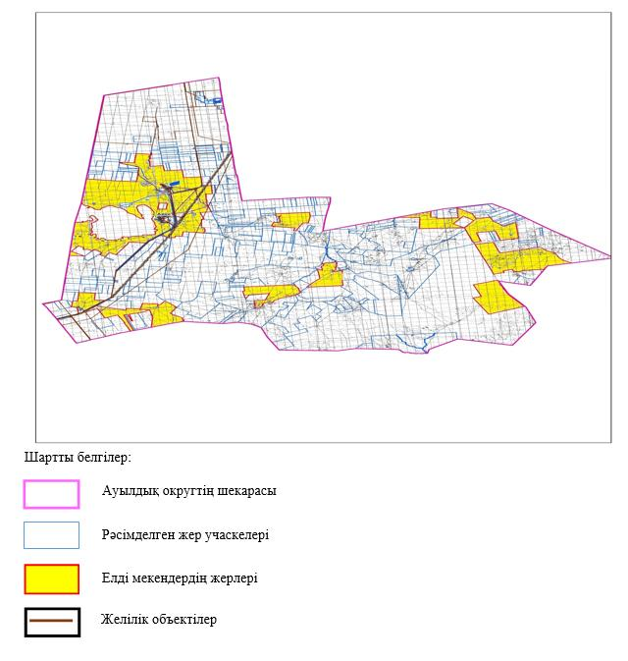

Әйке ауылдық округі аумағындағы жер учаскелерінің меншік иелері тізімі
№ 1 кесте
№ | Жер учаскелерін жер пайдаланушылардың атауы | Жайы-лым алаңы, (га) | Түрлері бойынша малдың болуы, (бас) |  |  | Шартты мал басы нормасы, (га)
 |  |  | ІҚМ | ҰҚМ | жылқы | ІҚМ | ҰҚМ | Жылқы/
1 | "Азамат" ШҚ | 1671 | 51 | 60 | 8 | 0,8 | 0,1 | 1,0
2 | "Азамат" ШҚ | 488 | 20 | 16 |  | 0,8 | 0,1 | 1,0
3 | "Айтым" ШҚ | 2342 | 30 | 33 | 20 | 0,8 | 0,1 | 1,0
4 | "Алға" ШҚ | 1006 |  |  |  | 0,8 | 0,1 | 1,0
5 | "Алшын" ШҚ | 798
6 | "Арсен" ШҚ | 3792 |  |  |  | 0,8 | 0,1 | 1,0
7 | "Асан" ШҚ | 1557 | 12 | 50 | 20 | 0,8 | 0,1 | 1,0
8 | "Асет" ШҚ | 173 |  |  |  | 0,8 | 0,1 | 1,0
9 | "Аша" ШҚ | 3566 |  |  |  | 0,8 | 0,1 | 1,0
10 | "Баракат" ШҚ | 1698 | 58 |  | 10
11 | "Бенкала" ШҚ | 6399 | 100 |  | 230 | 0,8 | 0,1 | 1,0
12 | "Даулет" ШҚ | 963 |  |  |  | 0,8 | 0,1 | 1,0
13 | "Дидар" ШҚ | 503 | 12 | 18 | 5 | 0,8 | 0,1 | 1,0
14 | "Ерболат" ШҚ | 167 |  |  |  | 0,8 | 0,1 | 1,0
15 | "Жаназар" ШҚ | 4392 | 331 | 599 | 372 | 0,8 | 0,1 | 1,0
16 | "Замзагуль" ШҚ | 260 |  |  |  | 0,8 | 0,1 | 1,0
17 | "Кайрат" ШҚ | 150 | 7 | 25 | 6 | 0,8 | 0,1 | 1,0
18 | "Марат" ШҚ | 434 | 26 | 46 |  | 0,8 | 0,1 | 1,0
19 | "Махамбет" ШҚ | 33 | 13 | 8 | 19 | 0,8 | 0,1 | 1,0
20 | "Молдахмет" ШҚ | 573 | 52 | 83 | 13 | 0,8 | 0,1 | 1,0
21 | "Нурхан" ШҚ | 48 |  |  |  | 0,8 | 0,1 | 1,0
22 | "Саят" ШҚ | 1496 | 40 |  | 12 | 0,8 | 0,1 | 1,0
23 | "Серик" ШҚ | 471 | 20 |  | 80 | 0,8 | 0,1 | 1,0
24 | "Табыс" ШҚ | 3499
25 | "Таланды" ШҚ | 3059 | 10 |  |  | 0,8 | 0,1 | 1,0
26 | "Танатар" ШҚ | 1182 | 26 | 55 | 8 | 0,8 | 0,1 | 1,0
27 | "Темирлан" ШҚ | 779 |  |  |  | 0,8 | 0,1 | 1,0
28 | "Турман" ШҚ | 2804 | 26 | 48 |  | 0,8 | 0,1 | 1,0
29 | "Турсын Аман" ШҚ | 3480 |  |  |  | 0,8 | 0,1 | 1,0
30 | "Шынгыс" ШҚ | 11889 | 530 | 180 | 805 | 0,8 | 0,1 | 1,0
Барлығы: |  | 59672 | 1364 | 1221 | 1608
кестенің жалғасы
1 бас малға жүктеме нормасы (га) |  |  | Жайылымдардың қажеттілігі, (га) |  |  |  |  | Артық жайы-лымдар, (га)
ІҚМ | ҰҚМ | Жылқы/  түйе | ІҚМ | ҰҚМ | жылқы | түйе | жиыны(га)
10 | 2 | 12 | 408 | 12 | 96 |  | 516
10 | 2 | 12 | 160 | 3,2 |  |  | 163,2
10 | 2 | 12 | 240 | 6,6 | 240 |  | 486,6
10 | 2 | 12
10 | 2 | 12
10 | 2 | 12 | 96 | 10 | 240 |  | 346
10 | 2 | 12
10 | 2 | 12
 |  |  | 464 |  | 120 |  | 584
10 | 2 | 12 | 800 |  | 2760 |  | 3560
10 | 2 | 12
10 | 2 | 12 | 96 | 3,6 | 60 |  | 159,6
10 | 2 | 12
10 | 2 | 12 | 2648 | 119,8 | 4464 |  | 7231,8
10 | 2 | 12
10 | 2 | 12 | 56 | 5 | 72 |  | 133
10 | 2 | 12 | 208 | 9,2 |  |  | 217,2
10 | 2 | 12 | 104 | 1,6 | 228 |  | 333,6
10 | 2 | 12 | 416 | 16,6 | 156 |  | 588,6
10 | 2 | 12
10 | 2 | 12 | 320 |  | 144 |  | 464
10 | 2 | 12 | 160 |  | 960 |  | 1120
10 | 2 | 12 | 80 |  |  |  | 80
10 | 2 | 12 | 208 | 11 | 96 |  | 315
10 | 2 | 12
10 | 2 | 12 | 208 | 9,6 |  |  | 217,6
10 | 2 | 12
10 | 2 | 12 | 4240 | 36 | 9660 |  | 13936
 |  |  | 10912 | 244,2 | 19296 |  | 30452,2
Әйке ауылдық округі бойынша елді мекендер бөлінісінде ІҚМ аналық (сауын) мал басын орналастыру үшін жайылымдарды бөлу жөніндегі мәліметтер
№ 2 кесте
№ | Елді мекені | Жайылым алаңы, (га) | Сауын сиырлардың болуы (бас) | Шартты мал басы нормасы, (га) | 1 бас малға жүктеме нормасы (га) | Жайылымдардың қажеттілігі, (га) | Жайылымдармен қамтамасыз етілмеген (га) | Қажеттіліктің қамтамасыз етілуі, % | Артықшылық, (га)
1 | Әйке а. | 20744 | 401 | 0,8 | 10 | 3208 |  |  | +17536
2 | Теренсай а. | 19629 | 507 | 0,8 | 10 | 4056 |  |  | +15573
 | Барлығы | 40373 | 1363 |  |  | 7264 |  |  | +33109
Әйке ауылдық округі бойынша жер учаскелерінің меншік иелері бөлігінде ауыл шаруашылығы малдарының басын орналастыру үшін жайылымдарды қайта бөлу жөніндегі мәліметтер
№ 3 кесте
№ | Елді мекен | Малдың болуы түрлері бойынша (бас) |  |  | Шартты мал басы нормасы, (га)
 |  | ІҚМ | ҰҚМ | Жылқы | ІҚМ | ҰҚМ | Жылқы
1 | Әйке а. | 711 | 1315 | 90 | 0,8 | 0,1 | 1,0
2 | Теренсай а. | 820 | 931 | 176 | 0,8 | 0,1 | 1,0
 | Барлығы | 1531 | 2246 | 266
кестенің жалғасы
1 бас малға жүктеме нормасы (га) |  |  | Жайылымдардың қажеттілігі, (га) |  |  |  | Жайылымдарды бөлу | Қажеттіліктің қамтамасыз етілуі, %
ІҚМ | ҰҚМ | Жылқы | ІҚМ | ҰҚМ | Жылқы | Қорытынды (га)
10 | 2 | 12 | 5688 | 263 | 1080 | 7031
10 | 2 | 12 | 6560 | 186,2 | 2112 | 8858,2
 |  |  | 12248 | 449,2 | 3192 | 15889,2
Әйке ауылдық округінде жайылымдарды басқару және оларды пайдалану жөніндегі 2024-2025 жылдарға арналған жоспарға 2 – қосымша
Жайылым айналымдарының қолайлы схемалары Әйке ауылдық округі үшін қолайлы жайылым айналымдарының схемасы
Жылдар | Қоршау 1 | Қоршау 2 | Қоршау 3 | Қоршау 4
2024-2025 | демалушы қоршау | көктемгі-жазғы маусым 1 | жазғы маусым 2 | күзгі маусым 3
Әйке ауылдық округінде жайылымдарды басқару және оларды пайдалану жөніндегі 2024-2025 жылдарға арналған жоспарға 3 – қосымша
Жайылымдардың сыртқы және ішкі шекаралары мен алаңдары көрсетілген карта, оның ішінде маусымдық, жайылымдық инфрақұрылым объектілері

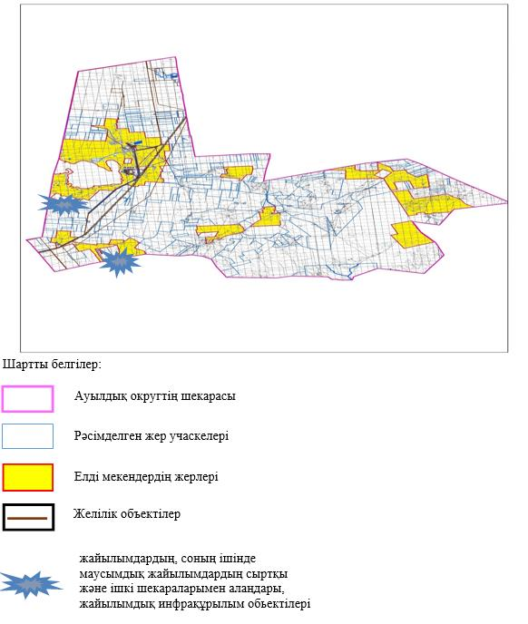

Әйке ауылдық округінде жайылымдарды басқару және оларды пайдалану жөніндегі 2024-2025 жылдарға арналған жоспарға 4 – қосымша
Жайылым пайдаланушылардың су тұтыну нормасына сәйкес жасалған су көздеріне (көлдерге, өзендерге, тоғандарға, апандарға, суару немесе суландыру арналарына, құбырлы немесе шахта құдықтарына) қол жеткізу схемасы
Бір ауыл шаруашылығы жануарына су тұтынудың орташа тәуліктік нормасы Қазақстан Республикасы Премьер-Министрінің орынбасары – Қазақстан Республикасының Ауыл шаруашылығы министрінің 2016 жылғы 30 желтоқсандағы № 545 бұйрығымен бекітілген "Су тұтынудың және су бұрудың үлестік нормаларын әзірлеу жөніндегі әдістемеге" сәйкес (Нормативтік құқықтық актілерді мемлекеттік тіркеу тізілімінде № 14827 болып тіркелген) анықталады.
Әйке ауылдық округінің аумағында суару немесе суландыру каналдары жоқ.

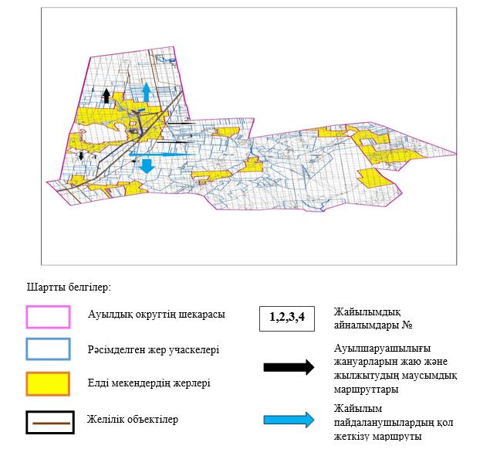

Әйке ауылдық округінде 2024-2025 жылдарға арналған жайылымдарды және оларды пайдалану басқару жөніндегі жоспарға 5-қосымша
Ауыл шаруашылығы жануарларын жаю мен қозғалудың маусымдық бағыттарын белгілейтін жайылымдарды пайдалану жөніндегі күнтізбелік кесте
№ | Ауылдық округ атауы | 2024-2025 жылғы қоршаулар саны
 |  | 1 | 2 | 3 | 4
1 | Әйке | КЖМ | ЖМ | ДҚ | ЖКМ
Ескерту: аббревиатуралардың толық жазылуы:
КЖМ –көктемгі-жазғы маусым;
ЖКМ – жазғы-күзгі маусым;
ЖМ – жазғы маусым;
ДҚ – демалушы қоршау
Әйтеке би аудандық
мәслихатының 2024 жылғы
27 наурыздағы № 177 шешіміне
6-қосымша
Жабасақ ауылдық округінде жайылымдарды басқару және оларды пайдалану жөніндегі 2024-2025 жылдарға арналған жоспар
Осы Жабасақ ауылдық округінде жайылымдарды басқару және оларды пайдалану жөніндегі 2024-2025 жылдарға арналған жоспар (бұдан әрі - жоспар) Қазақстан Республикасының 2001 жылғы 23 қаңтардағы "Қазақстан Республикасындағы жергілікті мемлекеттік басқару және өзін-өзі басқару туралы", 2017 жылғы 20 ақпандағы "Жайылымдар туралы" Заңдарына, Қазақстан Республикасы Премьер-Министрінің Орынбасары-Қазақстан Республикасының Ауыл шаруашылығы министрінің 2017 жылдың 24 сәуірдегі № 173 "Жайылымдарды ұтымды пайдалану қағидаларын бекіту туралы" бұйрығына (Нормативті құқықтық актілерді мемлекеттік тіркеу тізілімінде № 15090 болып тіркелген), Қазақстан Республикасының Ауыл шаруашылығы министрінің 2015 жылғы 14 сәуірдегі № 3-3/332 "Жайылымдардың жалпы алаңына жүктеменің рұқсат етілген шекті нормасын бекіту туралы" бұйрығына (Нормативтік құқықтық актілерді мемлекеттік тіркеу тізілімінде № 11064 болып тіркелген) сәйкес әзірленді.
Жоспар жайылымдарды ұтымды пайдалану, азыққа қажеттілікті тұрақты қамтамасыз ету және жайылымдардың тозуын болдырмау мақсатында қабылданады.
Жоспар құрамында:
1) құқық белгілейтін құжаттар негізінде Жабасақ ауылдық округі аумағында жер санаттары, жер учаскелерінің меншік иелері және жер пайдаланушылар бөлінісінде жайылымдардың орналасу схемасы (картасы) (1-қосымша);
2) жайылым айналымдарының қолайлы схемалары (2-қосымша);
3)жайылымдардың, оның ішінде маусымдық, жайылымдық инфрақұрылым объектілерінің сыртқы және ішкі шекаралары мен алаңдары белгіленген карта (3-қосымша);
4) жайылым пайдаланушылардың су тұтыну нормасына сәйкес жасалған су көздеріне (көлдерге, өзендерге, тоғандарға, апандарға, суару немесе суландыру арналарына, құбырлы немесе шахта құдықтарына) қол жеткізу схемасы (4-қосымша);
5) Ауыл шаруашылығы жануарларын жаю мен жүріп-тұрудың маусымдық бағыттарын белгілейтін жайылымдарды пайдалану жөніндегі күнтізбелік кесте (5-қосымша).
Жоспар жайылымдарды геоботаникалық тексерудің жай-күйі туралы мәліметтерді, ветеринариялық-санитариялық объектілер туралы мәліметтерді, ауыл шаруашылығы жануарларының мал басының саны туралы деректерді, олардың иелерін көрсете отырып қабылданды - және (немесе) заңды тұлғалар ұсынған өзге де деректер туралы мәліметтерді, ауыл шаруашылығы жануарларының түрлері мен жыныстық-жас топтары бойынша қалыптастырылған табындардың, отарлардың, табындардың саны туралы деректерді, шалғайдағы жайылымдарда жаю үшін ауыл шаруашылығы жануарларының мал басын қалыптастыру туралы мәліметтерді, мәдени және аридті жайылымдарда ауыл шаруашылығы жануарларын жаю ерекшеліктері туралы мәліметтерді, малды айдауға арналған сервитуттар туралы мәліметтерді және мемлекеттік органдар, жеке және (немесе) заңды тұлғалар берген.
Әкімшілік-аумақтық бөлініс бойынша Жабасақ ауылдық округінде 3 ауылдық елді мекен бар.
Жабасақ ауылдық округі аумағының жалпы көлемі 383416 гектар, оның ішінде жайылым жерлері –358496 гектар.
Жер санаттары бойынша:
ауыл шаруашылығы мақсатындағы жерлер – 178118 гектар;
елді мекендердің жері – 85909 гектар;
өнеркәсіп жерлері – 1206 гектар;
қордағы жерлер-118183 гектар.
Табиғи жағдайлар бойынша Жабасақ ауылдық округінің аумағы агроклиматтық көрсеткіш бойынша құрғақ далалық зонаға жатады, қатал ұзақ қыста, қысқа қалыпты ыстық жазда, қыстың және жаз температураларының күрт қарама-қайшылықтарымен, жылдық жауын-шашынның аз мөлшерімен, құрғақшылықпен сипатталады. Топырағы ашық қызыл қоңыр, аз гумусты.
2024 жылдың 1 қаңтарына Жабасақ ауылдық округінде (халықтың жеке ауласы) ірі қара 2212 бас, оның ішінде аналық мал басы 959 бас, 3032 бас ұсақ мал, 1041 бас жылқы бар. Оның ішінде:
Жабасақ ауылында:
ірі қара мал 1313 бас, оның ішінде аналық мал 623 бас, ұсақ мал 1325 бас, жылқы 347 бас.
Жайылым көлемі 47359 гектар.
Байжанкөл ауылында:
ірі қара мал 520 бас, оның ішінде аналық мал 183 бас, ұсақ мал 470 бас, жылқы 195 бас.
Жайылым көлемі 20446 гектар.
Аққұм ауылында:
ірі қара мал 379 бас, оның ішінде аналық мал 153 бас, ұсақ мал 1237 бас, жылқы 499 бас.
Жайылым көлемі 15892 гектар.
Жабасақ ауылдық округінің ЖШС, АҚ, шаруа қожалықтарындағы мал басы: ірі қара 2252 бас, ұсақ қара 1221 бас, 2655 бас жылқы.
Шаруа қожалықтарының жайылым алаңы 101777 гектарды құрайды.
Жоғарыда баяндалғанның негізінде, Қазақстан Республикасының "Жайылымдар туралы" Заңының 15 бабына сәйкес жергілікті халықтың мұқтаждығы үшін (Жабасақ а., Ақкұм а., Байжанкөл а.) ауылшаруашылығы жануарларының аналық (сауын) мал басын ұстау бойынша 7672 га көлемінде, жүктеме нормасы 10 га/бас болғанда қажеттілік туындап отырған жоқ.
Жергілікті халықтың басқа ауылшаруашылығы малдарын жаю бойынша жайылымдық жерлердің қажеттілігі туындап отырған жоқ, ІҚМ басына жүктеме нормасы 10 га/бас болғанда, ұсақ мал – 2 га/бас., жылқы –12 га/бас.
Қажеттілік:
ІҚМ үшін- 2212 бас * 0,8 га * 10 га = 17696 га;
ұсақ мал үшін-3032 бас * 0,1 га * 2 га =606,4 га;
жылқы үшін- 1041 бас * 1,0 га * 12 га =12492 га;
17696 га + 606,4 га + 12492 га =30794,4 га.
Жабасақ ауылдық округінде жайылымдарды басқару және оларды пайдалану жөніндегі 2024-2025 жылдарға арналған жоспарға 1 – қосымша
Жабасақ ауылдық округінің аумағында құқық белгілейтін құжаттар негізінде жер санаттары, жер учаскелерінің меншік иелері және жер пайдаланушылар бөлінісінде жайылымдардың орналасу схемасы (картасы)

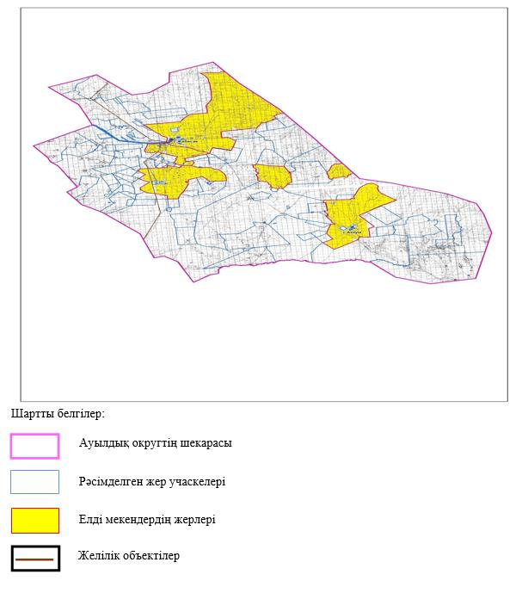

Жабасақ ауылдық округі аумағындағы жер учаскелерінің меншік иелері тізімі
№ 1 кесте
№ | Жер учаскелерін жер пайдаланушылардың атауы | Жайылым алаңы, (га) | Түрлері бойынша малдың болуы, (бас) |  |  | Шартты мал басы нормасы, (га)
 |  |  | ІҚМ | ҰҚМ | жылқы | ІҚМ | ҰҚМ | Жылқы
1 | "Tomirisnur" ШҚ | 1995 | 11 | 54
2 | "Абдибай" ШҚ | 2132 | 73 | 25 | 1 | 0,8 | 0,1 | 1,0
3 | "Адилхан" ШҚ | 1497 | 68 |  | 14
4 | "Азамат" ШҚ | 500 | 24 | 46 | 70 | 0,8 | 0,1 | 1,0
5 | "Айболат" ШҚ | 591 |  |  |  | 0,8 | 0,1 | 1,0
6 | "Айдынбай" ШҚ | 2028 |  |  | 8 | 0,8 | 0,1 | 1,0
7 | "Ақжол" ШҚ | 2397 | 86 | 50 | 51 | 0,8 | 0,1 | 1,0
8 | "Амина" ШҚ | 499 | 78 | 83 | 39 | 0,8 | 0,1 | 1,0
9 | "Ануар Еркинов" ШҚ | 999
10 | "Асылжан" ШҚ | 3796 | 96 | 39 | 151 | 0,8 | 0,1 | 1,0
11 | "Аян" ШҚ | 3911 | 50 | 450 | 9 | 0,8 | 0,1 | 1,0
12 | "Багдат" ШҚ | 2535 | 50 |  | 205 | 0,8 | 0,1 | 1,0
13 | "Бай" ШҚ | 400 |  |  |  | 0,8 | 0,1 | 1,0
14 | "Байжанкөл" ШҚ | 3159 | 38 | 40 | 18 | 0,8 | 0,1 | 1,0
15 | "Бекболат" ШҚ | 1551 | 6 | 5 |  | 0,8 | 0,1 | 1,0
16 | "Бекболат" ШҚ | 2879 | 103 |  | 50 | 0,8 | 0,1 | 1,0
17 | "Бекет" ШҚ | 1588 | 42 |  |  | 0,8 | 0,1 | 1,0
18 | "Береке" ШҚ | 662 |  |  |  | 0,8 | 0,1 | 1,0
19 | "Бөгенбай" ШҚ | 2205 | 114 | 70 | 106 | 0,8 | 0,1 | 1,0
20 | "Болат" ШҚ | 424 | 17 | 10 |  | 0,8 | 0,1 | 1,0
21 | "Дана" ШҚ | 2041 | 87 |  | 2 | 0,8 | 0,1 | 1,0
22 | "Дастан" ШҚ | 484 | 3 |  | 3 | 0,8 | 0,1 | 1,0
23 | "Дөсек" ШҚ | 2487 | 13 |  | 63 | 0,8 | 0,1 | 1,0
24 | "Ерасыл" ШҚ | 1000 |  |  | 32 | 0,8 | 0,1 | 1,0
25 | "Жебе" ШҚ | 793 |  |  | 35 | 0,8 | 0,1 | 1,0
26 | "Жулдыз" ШҚ | 1998
27 | "Кенжехан" ШҚ | 1267 | 43 |  | 2 | 0,8 | 0,1 | 1,0
28 | "Қожа" ШҚ | 7423 | 59 | 63 | 189 | 0,8 | 0,1 | 1,0
29 | "Қуандық" ШҚ | 2416 | 71 | 16 | 17 | 0,8 | 0,1 | 1,0
30 | "Қызғалдақ" ШҚ | 2596 | 134 |  | 52 | 0,8 | 0,1 | 1,0
31 | "Мақсат" ШҚ | 2495 | 153 | 16 | 8 | 0,8 | 0,1 | 1,0
32 | "Маралбек" ШҚ | 4728 | 195 | 59 | 177 | 0,8 | 0,1 | 1,0
33 | "Мурагер" ШҚ | 1138 | 103
34 | "Мұратбек" ШҚ | 1010 | 24 |  | 15 | 0,8 | 0,1 | 1,0
35 | "Нұрбек" ШҚ | 2354 | 129 | 36 | 24 | 0,8 | 0,1 | 1,0
36 | "Нурбол" ШҚ | 4251 | 52 |  |  | 0,8 | 0,1 | 1,0
37 | "Нур" ШҚ | 2906 | 18 | 33 | 46
38 | "Нурсат" ШҚ | 999 | 28 | 30 | 12
39 | "Раманкул" ШҚ | 992 |  |  | 22 | 0,8 | 0,1 | 1,0
40 | "Теңгебай" ШҚ | 623 | 18 | 5 | 29 | 0,8 | 0,1 | 1,0
41 | "Тумар" ШҚ | 998 |  |  | 54
42 | "Шанбай" ШҚ | 3239 | 154 | 59 | 157 | 0,8 | 0,1 | 1,0
43 | "Шахмардан" ШҚ | 1998 | 18 | 32 | 36 | 0,8 | 0,1 | 1,0
44 | "Шонат" ШҚ | 2198 |  |  | 88 | 0,8 | 0,1 | 1,0
45 | "Шыналы" ШҚ | 2996 | 94
46 | "Шыңғыс" ШҚ | 10599 |  |  |  | 0,8 | 0,1 | 1,0
47 | ТОО Миялытау | 66391 |  |  | 780 | 0,8 | 0,1 | 1,0
Барлығы: |  | 168168 | 2252 | 1221 | 2655
кестенің жалғасы
1 бас малға жүктеме нормасы (га) |  |  | Жайылымдардың қажеттілігі, (га) |  |  |  |  | Артық жайы-лымдар, (га)
ІҚМ | ҰҚМ | Жылқы/  түйе | ІҚМ | ҰҚМ | жылқы | түйе | жиыны(га)
 |  |  | 88 | 10,8 | 0 |  | 98,8
10 | 2 | 12 | 584 | 5 | 12 |  | 601
 |  |  | 544 | 0 | 168 |  | 712
10 | 2 | 12 | 192 | 9,2 | 840 |  | 1041,2
10 | 2 | 12 | 0 | 0 | 0 |  | 0
10 | 2 | 12 | 0 | 0 | 96 |  | 96
10 | 2 | 12 | 688 | 10 | 612 |  | 1310
10 | 2 | 12 | 624 | 16,6 | 468 |  | 1108,6
 |  |  | 0 | 0 | 0 |  | 0
10 | 2 | 12 | 768 | 7,8 | 1812 |  | 2587,8
10 | 2 | 12 | 400 | 90 | 108 |  | 598
10 | 2 | 12 | 400 | 0 | 2460 |  | 2860
10 | 2 | 12 | 0 | 0 | 0 |  | 0
10 | 2 | 12 | 304 | 8 | 216 |  | 528
10 | 2 | 12 | 48 | 1 | 0 |  | 49
10 | 2 | 12 | 824 | 0 | 600 |  | 1424
10 | 2 | 12 | 336 | 0 | 0 |  | 336
10 | 2 | 12 | 0 | 0 | 0 |  | 0
10 | 2 | 12 | 912 | 14 | 1272 |  | 2198
10 | 2 | 12 | 136 | 2 | 0 |  | 138
10 | 2 | 12 | 696 | 0 | 24 |  | 720
10 | 2 | 12 | 24 | 0 | 36 |  | 60
10 | 2 | 12 | 104 | 0 | 756 |  | 860
10 | 2 | 12 | 0 | 0 | 384 |  | 384
10 | 2 | 12 | 0 | 0 | 420 |  | 420
 |  |  | 0 | 0 | 0 |  | 0
10 | 2 | 12 | 344 | 0 | 24 |  | 368
10 | 2 | 12 | 472 | 12,6 | 2268 |  | 2752,6
10 | 2 | 12 | 568 | 3,2 | 204 |  | 775,2
10 | 2 | 12 | 1072 | 0 | 624 |  | 1696
10 | 2 | 12 | 1224 | 3,2 | 96 |  | 1323,2
10 | 2 | 12 | 1560 | 11,8 | 2124 |  | 3695,8
 |  |  | 824 | 0 | 0 |  | 824
10 | 2 | 12 | 192 | 0 | 180 |  | 372
10 | 2 | 12 | 1032 | 7,2 | 288 |  | 1327,2
10 | 2 | 12 | 416 | 0 | 0 |  | 416
 |  |  | 144 | 6,6 | 552 |  | 702,6
 |  |  | 224 | 6 | 144 |  | 374
10 | 2 | 12 | 0 | 0 | 264 |  | 264
10 | 2 | 12 | 144 | 1 | 348 |  | 493
 |  |  | 0 | 0 | 648 |  | 648
10 | 2 | 12 | 1232 | 11,8 | 1884 |  | 3127,8
10 | 2 | 12 | 144 | 6,4 | 432 |  | 582,4
10 | 2 | 12 | 0 | 0 | 1056 |  | 1056
 |  |  | 752 | 0 | 0 |  | 752
10 | 2 | 12
10 | 2 | 12 |  |  | 9360 |  | 9360
 |  |  | 18016 | 244,2 | 31860 |  | 50120,2
Жабасақ ауылдық округі бойынша елді мекендер бөлінісінде ІҚМ аналық (сауын)мал басын орналастыру үшін жайылымдарды бөлу жөніндегі мәліметтер
№ 2 кесте
№ | Елді мекені | Жайылым алаңы, (га) | Сауын сиырлардың болуы (бас) | Шартты мал басы нормасы, (га) | 1 бас малға жүктеме нормасы (га) | Жайылымдардың қажеттілігі, (га) | Жайылымдармен қамтамасыз етілмеген (га) | Қажеттіліктің қамтамасыз етілуі, % | Артықшылық, (га)
1 | Жабасақ а. | 47359 | 623 | 0,8 | 10 | 4984 |  |  | +42375
2 | Аққұм а. | 15892 | 153 | 0,8 | 10 | 1224 |  |  | +14668
3 | Байжанкөл а. | 20446 | 183 | 0,8 | 10 | 1464 |  |  | +18982
 | Барлығы | 83697 | 959 |  |  | 7672 |  |  | +76025
Жабасақ ауылдық округі бойынша жер учаскелерінің меншік иелері бөлігінде ауыл шаруашылығы малдарының басын орналастыру үшін жайылымдарды қайта бөлу жөніндегі мәліметтер
№ 3 кесте
№ | Елді мекен | Малдың болуы  түрлері бойынша (бас) |  |  | Шартты мал басы нормасы, (га)
 |  | ІҚМ | ҰҚМ | Жылқы | ІҚМ | ҰҚМ | Жылқы
1 | Жабасақ а. | 1313 | 1325 | 347 | 0,8 | 0,1 | 1,0
2 | Аққұм а. | 379 | 1237 | 499 | 0,8 | 0,1 | 1,0
3 | Байжанкөл а. | 520 | 470 | 195 | 0,8 | 0,1 | 1,0
 | Барлығы | 2212 | 3032 | 1041
кестенің жалғасы
1 бас малға жүктеме нормасы (га) |  |  | Жайылымдардың қажеттілігі, (га) |  |  |  | Жайылымдарды бөлу | Қажеттіліктің қамтамасыз етілуі, %
ІҚМ | ҰҚМ | Жылқы | ІҚМ | ҰҚМ | Жылқы | Қорытынды (га)
10 | 2 | 12 | 10504 | 265 | 4164 | 14933
10 | 2 | 12 | 3032 | 247,4 | 5988 | 9267,4
10 | 2 | 12 | 4160 | 94 | 2340 | 6594
 |  |  | 17696 | 606,4 | 12492 | 30794,4
Жабасақ ауылдық округінде жайылымдарды басқару және оларды пайдалану жөніндегі 2024-2025 жылдарға арналған жоспарға 2 – қосымша
Жайылым айналымдарының қолайлы схемалары Жабасақ ауылдық округі үшін қолайлы жайылым айналымдарының схемасы
Жылдар | Қоршау 1 | Қоршау 2 | Қоршау 3 | Қоршау 4
2024-2025 | демалушы қоршау | көктемгі-жазғы маусым 1 | жазғы маусым 2 | күзгі маусым 3
Жабасақ ауылдық округінде жайылымдарды басқару және оларды пайдалану жөніндегі 2024-2025 жылдарға арналған жоспарға 3 – қосымша
Жайылымдардың сыртқы және ішкі шекаралары мен алаңдары көрсетілген карта, оның ішінде маусымдық, жайылымдық инфрақұрылым объектілері

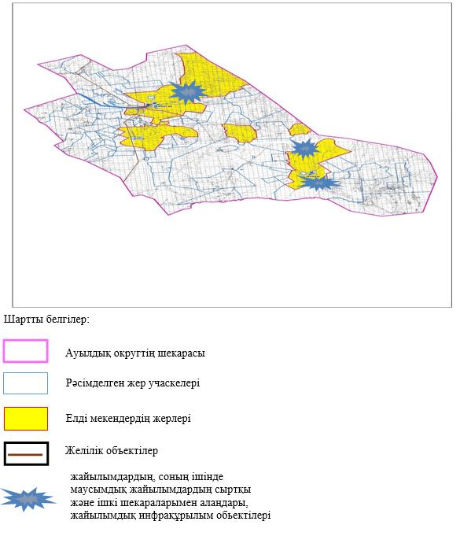

Жабасақ ауылдық округінде жайылымдарды басқару және оларды пайдалану жөніндегі 2024-2025 жылдарға арналған жоспарға 4 – қосымша
Жайылым пайдаланушылардың су тұтыну нормасына сәйкес жасалған су көздеріне (көлдерге, өзендерге, тоғандарға, апандарға, суару немесе суландыру арналарына, құбырлы немесе шахта құдықтарына) қол жеткізу схемасы
Бір ауыл шаруашылығы жануарына су тұтынудың орташа тәуліктік нормасы Қазақстан Республикасы Премьер-Министрінің орынбасары – Қазақстан Республикасының Ауыл шаруашылығы министрінің 2016 жылғы 30 желтоқсандағы № 545 бұйрығымен бекітілген "Су тұтынудың және су бұрудың үлестік нормаларын әзірлеу жөніндегі әдістемеге" сәйкес (Нормативтік құқықтық актілерді мемлекеттік тіркеу тізілімінде № 14827 болып тіркелген) анықталады.
Жабасақ ауылдық округінің аумағында суару немесе суландыру каналдары жоқ.

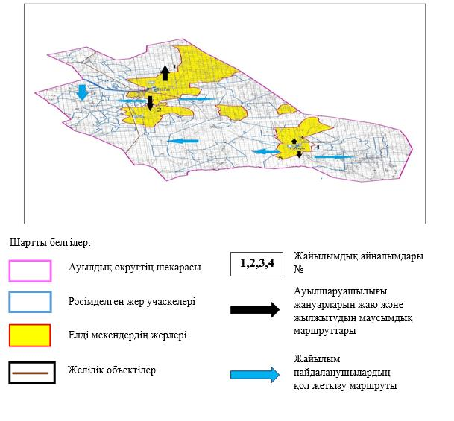

Жабасақ ауылдық округінде 2024-2025 жылдарға арналған жайылымдарды және оларды пайдалану басқару жөніндегі жоспарға 5-қосымша
Ауыл шаруашылығы жануарларын жаю мен қозғалудың маусымдық бағыттарын белгілейтін жайылымдарды пайдалану жөніндегі күнтізбелік кесте
№ | Ауылдық округ атауы | 2024-2025 жылдарғы қоршаулар саны
 |  | 1 | 2 | 3 | 4
1 | Жабасақ | КЖМ | ЖМ | ДҚ | ЖКМ
Ескерту: аббревиатуралардың толық жазылуы:
КЖМ –көктемгі-жазғы маусым;
ЖКМ – жазғы-күзгі маусым;
ЖМ – жазғы маусым;
ДҚ – демалушы қоршау.
Әйтеке би аудандық
мәслихатының 2024 жылғы
27 наурыздағы № 177 шешіміне
7-қосымша
Жамбыл ауылдық округінде жайылымдарды басқару және оларды пайдалану жөніндегі 2024-2025 жылдарға арналған жоспар
Осы Жамбыл ауылдық округінде жайылымдарды басқару және оларды пайдалану жөніндегі 2024-2025 жылдарға арналған жоспар (бұдан әрі - жоспар) Қазақстан Республикасының 2001 жылғы 23 қаңтардағы "Қазақстан Республикасындағы жергілікті мемлекеттік басқару және өзін-өзі басқару туралы", 2017 жылғы 20 ақпандағы "Жайылымдар туралы" Заңдарына, Қазақстан Республикасы Премьер-Министрінің Орынбасары-Қазақстан Республикасының Ауыл шаруашылығы министрінің 2017 жылдың 24 сәуірдегі № 173 "Жайылымдарды ұтымды пайдалану қағидаларын бекіту туралы" бұйрығына (Нормативті құқықтық актілерді мемлекеттік тіркеу тізілімінде № 15090 болып тіркелген), Қазақстан Республикасының Ауыл шаруашылығы министрінің 2015 жылғы 14 сәуірдегі № 3-3/332 "Жайылымдардың жалпы алаңына жүктеменің рұқсат етілген шекті нормасын бекіту туралы" бұйрығына (Нормативтік құқықтық актілерді мемлекеттік тіркеу тізілімінде № 11064 болып тіркелген) сәйкес әзірленді.
Жоспар жайылымдарды ұтымды пайдалану, азыққа қажеттілікті тұрақты қамтамасыз ету және жайылымдардың тозуын болдырмау мақсатында қабылданады.
Жоспар құрамында:
1) құқық белгілейтін құжаттар негізінде Жамбыл ауылдық округі аумағында жер санаттары, жер учаскелерінің меншік иелері және жер пайдаланушылар бөлінісінде жайылымдардың орналасу схемасы (картасы) (1-қосымша);
2) жайылым айналымдарының қолайлы схемалары (2-қосымша);
3)жайылымдардың, оның ішінде маусымдық, жайылымдық инфрақұрылым объектілерінің сыртқы және ішкі шекаралары мен алаңдары белгіленген карта (3-қосымша);
4) жайылым пайдаланушылардың су тұтыну нормасына сәйкес жасалған су көздеріне (көлдерге, өзендерге, тоғандарға, апандарға, суару немесе суландыру арналарына, құбырлы немесе шахта құдықтарына) қол жеткізу схемасы (4-қосымша);
5) Ауыл шаруашылығы жануарларын жаю мен жүріп-тұрудың маусымдық бағыттарын белгілейтін жайылымдарды пайдалану жөніндегі күнтізбелік кесте(5-қосымша).
Жоспар жайылымдарды геоботаникалық тексерудің жай-күйі туралы мәліметтерді, ветеринариялық-санитариялық объектілер туралы мәліметтерді, ауыл шаруашылығы жануарларының мал басының саны туралы деректерді, олардың иелерін көрсете отырып қабылданды - және (немесе) заңды тұлғалар ұсынған өзге де деректер туралы мәліметтерді, ауыл шаруашылығы жануарларының түрлері мен жыныстық-жас топтары бойынша қалыптастырылған табындардың, отарлардың, табындардың саны туралы деректерді, шалғайдағы жайылымдарда жаю үшін ауыл шаруашылығы жануарларының мал басын қалыптастыру туралы мәліметтерді, мәдени және аридті жайылымдарда ауыл шаруашылығы жануарларын жаю ерекшеліктері туралы мәліметтерді, малды айдауға арналған сервитуттар туралы мәліметтерді және мемлекеттік органдар, жеке және (немесе) заңды тұлғалар берген.
Әкімшілік-аумақтық бөлініс бойынша Жамбыл ауылдық округінде 1 ауылдық елді мекен бар.
Жамбыл ауылдық округінің жалпы көлемі 136336 гектар, оның ішінде жайылым жерлері –89094 га, 0 га - басқа алқаптар.
Жер санаттары бойынша:
ауыл шаруашылығы мақсатындағы жерлер – 61992 гектар;
елді мекендердің жері – 16634 гектар;
өнеркәсіп жерлері –2266 гектар;
қордағы жерлер–55444 гектар.
Табиғи жағдайлар бойынша Жамбыл ауылдық округінің аумағы агроклиматтық көрсеткіш бойынша құрғақ далалық зонаға жатады, қатал ұзақ қыста, қысқа қалыпты ыстық жазда, қыстың және жаз температураларының күрт қарама-қайшылықтарымен, жылдық жауын-шашынның аз мөлшерімен, құрғақшылықпен сипатталады. Топырағы қою қызыл қоңыр, аз гумусты.
2024 жылдың 1 қаңтарына Жамбыл ауылында (халықтың жеке ауласы) ірі қара 428 бас, оның ішінде аналық мал басы 200 бас, 749 бас ұсақ мал, 79 бас жылқы бар.
Жайылым көлемі 16065 гектар.
Жамбыл ауылдық округінің шаруа қожалықтарындағы мал басы: ірі қара 289 бас, ұсақ қара 267 бас, 31 бас жылқы.
Шаруа қожалықтарының жайылым алаңы 17059 гектарды құрайды.
Жамбыл ауылдық округі бойынша ауыл шаруашылығы малдарын қамтамасыз ету үшін барлығы 22760 гектар жайылымдық жерлер бар. Елді мекен шегінде 16065 гектар жайылым бар.
Жамбыл ауылдық округінде мал айдауға арналған сервитуттар орнатылмаған.
Жоғарыда баяндалғанның негізінде, Қазақстан Республикасының "Жайылымдар туралы" Заңының 15-бабына сәйкес жергілікті халықтың мұқтаждығы үшін (Жамбыл а.) ауыл шаруашылығы жануарларының аналық (сауын) мал басын ұстау бойынша 1600 га көлемінде, жүктеме нормасы 10 га/бас болғанда қажеттілік туындап отырған жоқ.
Жергілікті халықтың басқа ауыл шаруашылығы малдарын жаю бойынша жайылымдық жерлердің қажеттілігі туындап отырған жоқ, ІҚМ басына жүктеме нормасы 10 га/бас болғанда., ұсақ мал 2 га/бас., жылқы –12 га/бас.
Қажеттілік:
ІҚМ үшін-428 бас * 0,8 га * 10 га = 3424 га;
ұсақ мал үшін-749 бас * 0,1 га * 2 га = 149,8 га;
жылқы үшін-79 бас * 1,0 га * 12 га = 948 га;
3424 га + 149,8 га + 948 га =4521,8 га.
Жамбыл ауылдық округінде жайылымдарды басқару және оларды пайдалану жөніндегі 2024-2025 жылдарға арналған жоспарға 1 – қосымша
Жамбыл ауылының аумағында құқық белгілейтін құжаттар негізінде жер санаттары, жер учаскелерінің меншік иелері және жер пайдаланушылар бөлінісінде жайылымдардың орналасу схемасы (картасы)

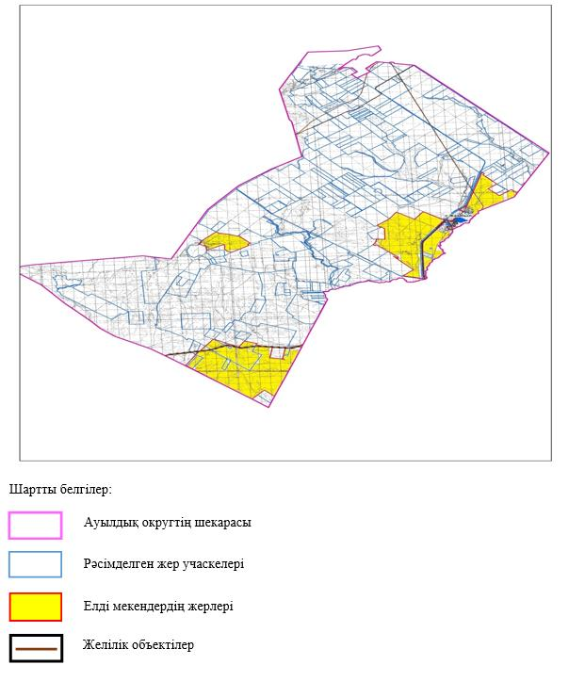

Жамбыл ауылдық округі аумағындағы жер учаскелерінің меншік иелерітізімі
№ 1 кесте
№ | Жер учаскелерін жер пайдаланушылардың атауы | Жайы-лым алаңы, (га) | Түрлері бойынша малдың болуы, (бас) |  |  | Шартты мал басы нормасы, (га)
 |  |  | ІҚМ | ҰҚМ | жылқы | ІҚМ | ҰҚМ | Жылқы
1 | "Азамат" ШҚ | 498 | 21 | 31 |  | 0,8 | 0,1 | 1,0
2 | "Акимжан" ШҚ | 767 | 13 |  |  | 0,8 | 0,1 | 1,0
3 | "Акпанбет"ШҚ | 228 |  |  |  | 0,8 | 0,1 | 1,0
4 | "Алинур" ШҚ | 999 | 30 | 30 |  | 0,8 | 0,1 | 1,0
5 | "Алтынбек" ШҚ | 1600 | 150 | 9 | 3 | 0,8 | 0,1 | 1,0
6 | "Аяжан" ШҚ | 1122 |  |  |  | 0,8 | 0,1 | 1,0
7 | "Дархан- Агро" ШҚ | 2 |  |  |  | 0,8 | 0,1 | 1,0
8 | "Жагалбайлы" ШҚ | 166 | 12 | 18 | 4 | 0,8 | 0,1 | 1,0
9 | "Жанат" ШҚ | 2470 | 10 | 30 |  | 0,8 | 0,1 | 1,0
10 | "Қараша" ШҚ | 990 |  |  |  | 0,8 | 0,1 | 1,0
11 | "Кен дала" ШҚ | 3196 |  |  |  | 0,8 | 0,1 | 1,0
12 | "Кобек" ШҚ | 152 |  |  |  | 0,8 | 0,1 | 1,0
13 | "Коныс" ШҚ | 300 |  |  |  | 0,8 | 0,1 | 1,0
14 | "Молдова" ШҚ | 118 |  |  |  | 0,8 | 0,1 | 1,0
15 | "Мура" ШҚ | 382 |  |  |  | 0,8 | 0,1 | 1,0
16 | "Нур" ШҚ | 199 | 4 | 149 |  | 0,8 | 0,1 | 1,0
17 | "Самат" ШҚ | 459 |  |  |  | 0,8 | 0,1 | 1,0
18 | "Санжар" ШҚ | 183 |  |  |  | 0,8 | 0,1 | 1,0
19 | Талмуринд" ШҚ | 2928 | 24 |  | 2 | 0,8 | 0,1 | 1,0
20 | Тасболат" ШҚ | 300 | 25 |  | 10 | 0,8 | 0,1 | 1,0
21 | "GROZA-3" ЖШС | 651 |  |  | 12 | 0,8 | 0,1 | 1,0
22 | "Ай-ауылым" ЖШС | 177 |  |  |  | 0,8 | 0,1 | 1,0
23 | "Жамбыл-С" ЖШС | 4873 |  |  |  | 0,8 | 0,1 | 1,0
Барлығы: |  | 22760 | 289 | 267 | 31
кестенің жалғасы
1 бас малға жүктеме нормасы (га) |  |  | Жайылымдардың қажеттілігі, (га) |  |  |  |  | Артық жайы-лымдар, (га)
ІҚМ | ҰҚМ | Жылқы | ІҚМ | ҰҚМ | жылқы | түйе | жиыны(га)
10 | 2 | 12 | 168 | 6,2 |  |  | 174,2
10 | 2 | 12 | 104 |  |  |  | 104
10 | 2 | 12
10 | 2 | 12 | 240 | 6 |  |  | 246
10 | 2 | 12 | 1200 | 1,8 | 36 |  | 1237,8
10 | 2 | 12
10 | 2 | 12
10 | 2 | 12 | 96 | 3,6 | 48 |  | 147,6
10 | 2 | 12 | 80 | 6 |  |  | 86
10 | 2 | 12
10 | 2 | 12
10 | 2 | 12
10 | 2 | 12
10 | 2 | 12
10 | 2 | 12
10 | 2 | 12 | 32 | 29,8 |  |  | 61,8
10 | 2 | 12
10 | 2 | 12
10 | 2 | 12 | 192 |  | 24 |  | 216
10 | 2 | 12 | 200 |  | 120 |  | 320
10 | 2 | 12 |  |  | 144 |  | 144
10 | 2 | 12
10 | 2 | 12
 |  |  | 2312 | 53,4 | 372 |  | 2737,4
Жамбыл ауылдық округі бойынша елді мекендер бөлінісінде ІҚМ аналық (сауын)мал басын орналастыру үшін жайылымдарды бөлу жөніндегі мәліметтер
№ 2 кесте
№ | Елді мекені | Жайылым алаңы, (га) | Сауын сиырлардың болуы (бас) | Шартты мал басы нормасы, (га) | 1 бас малға жүктеме нормасы (га) | Жайылымдардың қажеттілігі, (га) | Жайылымдармен қамтамасыз етілмеген (га) | Қажеттіліктің қамтамасыз етілуі, % | Артықшылық, (га)
1 | Жамбыл а. | 16065 | 200 | 0,8 | 10 | 1600 |  |  | +14465
 | Барлығы | 16065 | 200 |  |  | 1600 |  |  | +14465
Жамбыл ауылдық округі бойынша жер учаскелерінің меншік иелері бөлігінде ауыл шаруашылығы малдарының басын орналастыру үшін жайылымдарды қайта бөлу жөніндегі мәліметтер
№ 3 кесте
№ | Елді мекен | Малдың болуы түрлері бойынша (бас) |  |  | Шартты мал басы нормасы, (га)
 |  | ІҚМ | ҰҚМ | Жылқы | ІҚМ | ҰҚМ | Жылқы
1 | Жамбыл а. | 428 | 749 | 79 | 0,8 | 0,1 | 1,0
 | Барлығы | 428 | 749 | 79
кестенің жалғасы
1 бас малға жүктеме нормасы (га) |  |  | Жайылымдардың қажеттілігі, (га) |  |  |  | Жайылымдарды бөлу | Қажеттіліктің қамтамасыз етілуі, %
ІҚМ | ҰҚМ | Жылқы | ІҚМ | ҰҚМ | Жылқы | Қорытынды (га)
10 | 2 | 12 | 3424 | 149,8 | 948 | 4521,8
 |  |  | 3424 | 149,8 | 948 | 4521,8
Жамбыл ауылдық округінде жайылымдарды басқару және оларды пайдалану жөніндегі 2024-2025 жылдарға арналған жоспарға 2 – қосымша
Жайылым айналымдарының қолайлы схемалары Жамбыл ауылдық округі үшін қолайлы жайылым айналымдарының схемасы
Жылдар | Қоршау 1 | Қоршау 2 | Қоршау 3 | Қоршау 4
2024-2025 | демалушы қоршау | көктемгі-жазғы маусым 1 | жазғы маусым 2 | күзгі маусым 3
Жамбыл ауылдық округінде жайылымдарды басқару және оларды пайдалану жөніндегі 2024-2025 жылдарға арналған жоспарға 3 – қосымша
Жайылымдардың сыртқы және ішкі шекаралары мен алаңдары көрсетілген карта, оның ішінде маусымдық, жайылымдық инфрақұрылым объектілері

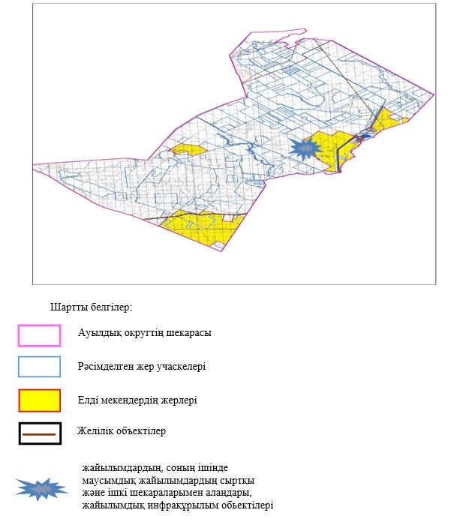

Жамбыл ауылдық округінде жайылымдарды басқару және оларды пайдалану жөніндегі 2024-2025 жылдарға арналған жоспарға 4 – қосымша
Жайылым пайдаланушылардың су тұтыну нормасына сәйкес жасалған су көздеріне (көлдерге, өзендерге, тоғандарға, апандарға, суару немесе суландыру арналарына, құбырлы немесе шахта құдықтарына) қол жеткізу схемасы
Бір ауыл шаруашылығы жануарына су тұтынудың орташа тәуліктік нормасы Қазақстан Республикасы Премьер-Министрінің орынбасары – Қазақстан Республикасының Ауыл шаруашылығы министрінің 2016 жылғы 30 желтоқсандағы № 545 бұйрығымен бекітілген "Су тұтынудың және су бұрудың үлестік нормаларын әзірлеу жөніндегі әдістемеге" сәйкес (Нормативтік құқықтық актілерді мемлекеттік тіркеу тізілімінде № 14827 болып тіркелген) анықталады.
Жамбыл ауылдық округі аумағында суару немесе суландыру каналдары жоқ.

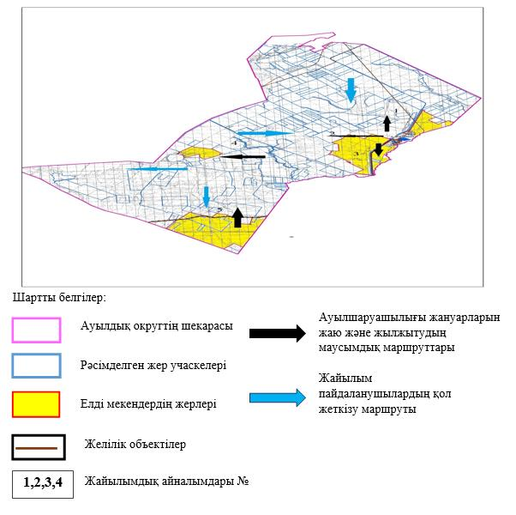

Жамбыл ауылдық округінде жайылымдарды басқару және оларды пайдалану жөніндегі 2024-2025 жылдарға арналған жоспарға 5 – қосымша
Ауыл шаруашылығы жануарларын жаю мен қозғалудың маусымдық бағыттарын белгілейтін жайылымдарды пайдалану жөніндегі күнтізбелік кесте
№ | Ауылдық округ атауы | 2024-2025 жылғы қоршаулар саны
 |  | 1 | 2 | 3 | 4
1 | Жамбыл | КЖМ | ЖМ | ДҚ | ЖКМ
Ескерту: аббревиатуралардың толық жазылуы:
КЖМ –көктемгі-жазғы маусым;
ЖКМ – жазғы-күзгі маусым;
ЖМ – жазғы маусым;
ДҚ – демалушы қоршау
Әйтеке би аудандық
мәслихатының 2024 жылғы
27 наурыздағы № 177 шешіміне
8-қосымша
Темірбек Жүргенов ауылдық округінде жайылымдарды басқару және оларды пайдалану жөніндегі 2024-2025 жылға арналған жоспар
Осы Темірбек Жүргенов ауылдық округінде жайылымдарды басқару және оларды пайдалану жөніндегі 2024-2025 жылға арналған жоспар (бұдан әрі - жоспар) Қазақстан Республикасының 2001 жылғы 23 қаңтардағы "Қазақстан Республикасындағы жергілікті мемлекеттік басқару және өзін-өзі басқару туралы", 2017 жылғы 20 ақпандағы "Жайылымдар туралы" Заңдарына, Қазақстан Республикасы Премьер-Министрінің Орынбасары-Қазақстан Республикасының Ауылшаруашылығы министрінің 2017 жылдың 24 сәуірдегі № 173 "Жайылымдарды ұтымды пайдалану қағидаларын бекіту туралы" бұйрығына (Нормативті құқықтық актілерді мемлекеттік тіркеу тізілімінде № 15090 болып тіркелген), Қазақстан Республикасының Ауыл шаруашылығы министрінің 2015 жылғы 14 сәуірдегі № 3-3/332 "Жайылымдардың жалпы алаңына жүктеменің рұқсат етілген шекті нормасын бекіту туралы" бұйрығына (Нормативтік құқықтық актілерді мемлекеттік тіркеу тізілімінде № 11064 болып тіркелген) сәйкес әзірленді.
Жоспар жайылымдарды ұтымды пайдалану, азыққа қажеттілікті тұрақты қамтамасыз ету және жайылымдардың тозуын болдырмау мақсатында қабылданады.
Жоспар құрамында:
1) құқық белгілейтін құжаттар негізінде Темірбек Жүргенов ауылдық округі аумағында жер санаттары, жер учаскелерінің меншік иелері және жер пайдаланушылар бөлінісінде жайылымдардың орналасу схемасы (картасы) (1-қосымша);
2) жайылым айналымдарының қолайлы схемалары (2-қосымша);
3)жайылымдардың, оның ішінде маусымдық, жайылымдық инфрақұрылым объектілерінің сыртқы және ішкі шекаралары мен алаңдары белгіленген карта (3-қосымша);
4) жайылым пайдаланушылардың су тұтыну нормасына сәйкес жасалған су көздеріне (көлдерге, өзендерге, тоғандарға, апандарға, суару немесе суландыру арналарына, құбырлы немесе шахта құдықтарына) қол жеткізу схемасы (4-қосымша);
5) Ауыл шаруашылығы жануарларын жаю мен жүріп-тұрудың маусымдық бағыттарын белгілейтін жайылымдарды пайдалану жөніндегі күнтізбелік кесте (5-қосымша).
Жоспар жайылымдарды геоботаникалық тексерудің жай-күйі туралы мәліметтерді, ветеринариялық-санитариялық объектілер туралы мәліметтерді, ауыл шаруашылығы жануарларының мал басының саны туралы деректерді, олардың иелерін көрсете отырып қабылданды - және (немесе) заңды тұлғалар ұсынған өзге де деректер туралы мәліметтерді, ауыл шаруашылығы жануарларының түрлері мен жыныстық-жас топтары бойынша қалыптастырылған табындардың, отарлардың, табындардың саны туралы деректерді, шалғайдағы жайылымдарда жаю үшін ауыл шаруашылығы жануарларының мал басын қалыптастыру туралы мәліметтерді, мәдени және аридті жайылымдарда ауыл шаруашылығы жануарларын жаю ерекшеліктері туралы мәліметтерді, малды айдауға арналған сервитуттар туралы мәліметтерді және мемлекеттік органдар, жеке және (немесе) заңды тұлғалар берген.
Әкімшілік-аумақтық бөлініс бойынша Темірбек Жүргенов ауылдық округінде 2 ауылдық елді мекен бар.
Темірбек Жүргенов ауылдық округі аумағының жалпы көлемі 228810 гектар, оның ішінде жайылым жерлері –130070 гектар.
Жер санаттары бойынша:
ауыл шаруашылығы мақсатындағы жерлер –159120 гектар;
елді мекендердің жері – 33113 гектар;
өнеркәсіп жерлері – 2029 гектар;
қордағы жерлер-34548 гектар.
Табиғи жағдайлар бойынша Темірбек Жүргенов ауылдық округінің аумағы агроклиматтық көрсеткіш бойынша құрғақ далалық зонаға жатады, қатал ұзақ қыста, қысқа қалыпты ыстық жазда, қыстың және жаз температураларының күрт қарама-қайшылықтарымен, жылдық жауын-шашынның аз мөлшерімен, құрғақшылықпен сипатталады. Топырағы қою қызыл қоңыр, аз гумусты.
2024 жылдың 1 қаңтарына Темірбек Жүргенов ауылдық округінде (халықтың жеке ауласы) ірі қара 3186 бас, оның ішінде аналық мал басы 1281 бас, 5905 бас ұсақ мал, 270 бас жылқыбар. Оның ішінде:
Темірбек Жүргенов ауылында:
ірі қара мал 2296 бас, оның ішінде аналық мал 978 бас, ұсақ мал 4438 бас, жылқы 209 бас.
Жайылым көлемі 17509 гектар.
Талдысай ауылында:
ірі қара мал 890 бас, оның ішінде аналық мал 303 бас, ұсақ мал 1467 бас, жылқы 61 бас.
Жайылым көлемі 13599 гектар.
Темірбек Жүргенов ауылдық округінің ЖШС, АҚ, шаруа қожалықтарындағы мал басы: ірі қара 591 бас, ұсақ қара 4981 бас, 478 бас жылқы.
Шаруа қожалықтарының жайылым алаңы 57672 гектарды құрайды.
Темірбек Жүргенов ауылдық округі бойынша ауылшаруашылығы малдарын қамтамасыз ету үшін барлығы 72319 гектар жайылымдық жерлер бар. Елді мекен шегінде 31108 гектар жайылым бар.
Темірбек Жүргенов ауылдық округінде мал айдауға арналған сервитуттар орнатылмаған.
Жоғарыда баяндалғанның негізінде, Қазақстан Республикасының "Жайылымдар туралы" Заңының 15-бабына сәйкес жергілікті халықтың мұқтаждығы үшін (Темірбек Жүргенов а., Талдысай а.) ауылшаруашылығы жануарларының аналық (сауын) мал басын ұстау бойынша 10248 га көлемінде, жүктеме нормасы 10 га/бас болғанда қажеттілік туындап отырған жоқ.
Жергілікті халықтың басқа ауылшаруашылығы малдарын жаю бойынша жайылымдық жерлердің қажеттілігі жоқ, ІҚМ басына жүктеме нормасы - 10 га/бас болғанда, ұсақ мал – 2 га/бас., жылқы –12 га/бас.
Қажеттілік:
ІҚМ үшін-3186 бас * 0,8 га * 10 га = 25488 га;
ұсақ мал үшін-5905 бас * 0,1 га * 2 га =1181 га;
жылқы үшін- 270 бас * 1,0 га * 12 га = 3240 га;
25488 га +1181 га + 3240 га = 29909 га.
Темірбек Жүргенов ауылдық округінде жайылымдарды басқару және оларды пайдалану жөніндегі 2024-2025 жылдарға арналған жоспарға 1 – қосымша
Темірбек Жүргенов ауылдық округінің аумағында құқық белгілейтін құжаттар негізінде жер санаттары, жер учаскелерінің меншік иелері және жер пайдаланушылар бөлінісінде жайылымдардың орналасу схемасы (картасы)

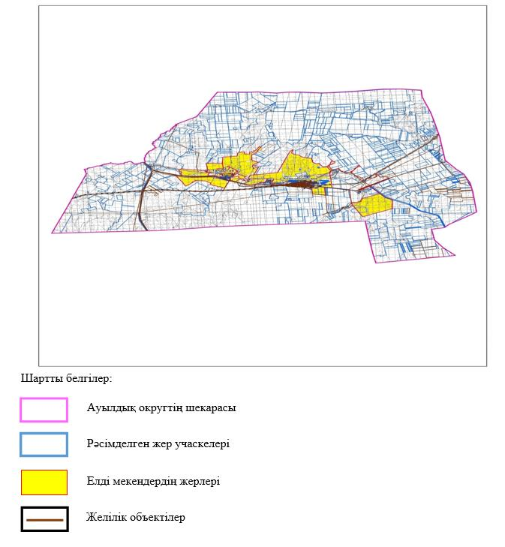

Темірбек Жүргенов ауылдық округі аумағындағы жер учаскелерінің меншік иелері тізімі
№ 1 кесте
№ | Жер учаскелерін жер пайдаланушылардың атауы | Жайы-лым алаңы, (га) | Түрлері бойынша малдың болуы, (бас) |  |  | Шартты мал басы нормасы, (га)
 |  |  | ІҚМ | ҰҚМ | Жылқы | ІҚМ | ҰҚМ | Жылқы
1 | "Айасыл" ШҚ | 1298 |  |  |  | 0,8 | 0,1 | 1,0
2 | "Айман" ШҚ | 3192 | 129 | 1145 | 26 | 0,8 | 0,1 | 1,0
3 | "Айя" ШҚ | 58 |  |  |  | 0,8 | 0,1 | 1,0
4 | "Акбидай 12" ШҚ | 782
5 | "Акмарал" ШҚ | 543 |  |  |  | 0,8 | 0,1 | 1,0
6 | "Ак тлек" ШҚ | 130 |  |  |  | 0,8 | 0,1 | 1,0
7 | "Актолкын" ШҚ | 1993 | 16 | 2 | 8 | 0,8 | 0,1 | 1,0
8 | "Алдажар" ШҚ | 70
9 | "Алим" ШҚ | 614 | 15 | 100 |  | 0,8 | 0,1 | 1,0
10 | "Алихан" ШҚ | 282 |  |  |  | 0,8 | 0,1 | 1,0
11 | "Алтынбек" ШҚ | 1868 |  | 90 | 70 | 0,8 | 0,1 | 1,0
12 | "Ануарбек" ШҚ | 1981
13 | "Асем" ШҚ | 2291 | 137 | 32 | 63 | 0,8 | 0,1 | 1,0
14 | "Аслан" ШҚ | 45 |  |  |  | 0,8 | 0,1 | 1,0
15 | "Ахад" ШҚ | 3387 | 49 |  |  | 0,8 | 0,1 | 1,0
16 | "Бастау" ШҚ | 730
17 | "Батыр" ШҚ | 549
18 | "Бауырластар" ШҚ | 1004 |  |  |  | 0,8 | 0,1 | 1,0
19 | "Бекбол" ШҚ | 370 | 21 | 50
20 | "Бирлик" ШҚ | 58 | 2 | 15 |  | 0,8 | 0,1 | 1,0
21 | "Булак" ШҚ | 19411 |  |  |  | 0,8 | 0,1 | 1,0
22 | "Гульзат" ШҚ | 155 |  |  |  | 0,8 | 0,1 | 1,0
23 | "Енбек" ШҚ | 167 | 12 | 52 | 1
24 | "Жалгасхан" ШҚ | 361 |  |  |  | 0,8 | 0,1 | 1,0
25 | "Жан" ШҚ | 309 |  |  |  | 0,8 | 0,1 | 1,0
26 | "Жаннур" ШҚ | 435 |  | 2792 |  | 0,8 | 0,1 | 1,0
27 | "Канат" ШҚ | 637 |  |  |  | 0,8 | 0,1 | 1,0
28 | "Квант" ШҚ | 158 | 2 |  |  | 0,8 | 0,1 | 1,0
29 | "Киякбай" ШҚ | 94 |  |  |  | 0,8 | 0,1 | 1,0
30 | "Колос" ШҚ | 998 | 50 | 500 | 25 | 0,8 | 0,1 | 1,0
31 | "Култас" ШҚ | 1003 |  |  |  | 0,8 | 0,1 | 1,0
32 | "Кунтуган" ШҚ | 1385 |  |  |  | 0,8 | 0,1 | 1,0
33 | "Кырман" ШҚ | 439 |  |  |  | 0,8 | 0,1 | 1,0
34 | "Максат" ШҚ | 268 | 14 | 43 | 27 | 0,8 | 0,1 | 1,0
35 | "Малатау" ШҚ | 1497
36 | "Мария" ШҚ | 100 |  |  |  | 0,8 | 0,1 | 1,0
37 | "Мейржан" ШҚ | 94
38 | "Надежда" ШҚ | 125 |  |  |  | 0,8 | 0,1 | 1,0
39 | "Нива" ШҚ | 105 | 6 | 10 |  | 0,8 | 0,1 | 1,0
40 | "Нур Ата" ШҚ | 750 | 7 | 49 | 6 | 0,8 | 0,1 | 1,0
41 | "Рахима" ШҚ | 499 | 7 | 8 | 2
42 | "Самға" ШҚ | 2972 | 20 | 10 | 10 | 0,8 | 0,1 | 1,0
43 | "Санжар" ШҚ | 559 | 25 | 20 | 8 | 0,8 | 0,1 | 1,0
44 | "Султан Кожа" ШҚ | 2627 | 55 |  | 17
45 | "Сункар" ШҚ | 131 |  |  |  | 0,8 | 0,1 | 1,0
46 | "Теренсай" ШҚ | 114 |  |  |  | 0,8 | 0,1 | 1,0
47 | "Фарида" ШҚ | 904 | 24 | 63 | 39 | 0,8 | 0,1 | 1,0
48 | "Фортуна" ШҚ | 130 |  |  |  | 0,8 | 0,1 | 1,0
49 | "Айдар Актобе" ЖШС | 345 |  |  |  | 0,8 | 0,1 | 1,0
50 | "Булак Агро" ЖШС | 4016 |  |  |  | 0,8 | 0,1 | 1,0
51 | "Енбек Агро" ЖШС | 1598 |  |  |  | 0,8 | 0,1 | 1,0
52 | "Комсомол" ЖШС | 7057 |  |  |  | 0,8 | 0,1 | 1,0
53 | "Щербаков" ЖШС | 625 |  |  |  | 0,8 | 0,1 | 1,0
54 | СПК Аскар | 1006 |  |  | 176 | 0,8 | 0,1 | 1,0
Барлығы: |  | 72319 | 591 | 4981 | 478
кестенің жалғасы
1 бас малға жүктеме нормасы (га) |  |  | Жайылымдардың қажеттілігі, (га) |  |  |  |  | Артық жайы-лымдар, (га)
ІҚМ | ҰҚМ | Жылқы | ІҚМ | ҰҚМ | жылқы | түйе | жиыны(га)
10 | 2 | 12 | 0 | 0 | 0 |  | 0
10 | 2 | 12 | 1032 | 229 | 312 |  | 1573
10 | 2 | 12 | 0 | 0 | 0 |  | 0
 |  |  | 0 | 0 | 0 |  | 0
10 | 2 | 12 | 0 | 0 | 0 |  | 0
10 | 2 | 12 | 0 | 0 | 0 |  | 0
10 | 2 | 12 | 128 | 0,4 | 96 |  | 224,4
 |  |  | 0 | 0 | 0 |  | 0
10 | 2 | 12 | 120 | 20 | 0 |  | 140
10 | 2 | 12 | 0 | 0 | 0 |  | 0
10 | 2 | 12 | 0 | 18 | 840 |  | 858
 |  |  | 0 | 0 | 0 |  | 0
10 | 2 | 12 | 1096 | 6,4 | 756 |  | 1858,4
10 | 2 | 12 | 0 | 0 | 0 |  | 0
10 | 2 | 12 | 392 | 0 | 0 |  | 392
 |  |  | 0 | 0 | 0 |  | 0
 |  |  | 0 | 0 | 0 |  | 0
10 | 2 | 12 | 0 | 0 | 0 |  | 0
 |  |  | 168 | 10 | 0 |  | 178
10 | 2 | 12 | 16 | 3 | 0 |  | 19
10 | 2 | 12 | 0 | 0 | 0 |  | 0
10 | 2 | 12 | 0 | 0 | 0 |  | 0
 |  |  | 96 | 10,4 | 12 |  | 118,4
10 | 2 | 12 | 0 | 0 | 0 |  | 0
10 | 2 | 12 | 0 | 0 | 0 |  | 0
10 | 2 | 12 | 0 | 558,4 | 0 |  | 558,4
10 | 2 | 12 | 0 | 0 | 0 |  | 0
10 | 2 | 12 | 16 | 0 | 0 |  | 16
10 | 2 | 12 | 0 | 0 | 0 |  | 0
10 | 2 | 12 | 400 | 100 | 300 |  | 800
10 | 2 | 12 | 0 | 0 | 0 |  | 0
10 | 2 | 12 | 0 | 0 | 0 |  | 0
10 | 2 | 12 | 0 | 0 | 0 |  | 0
10 | 2 | 12 | 112 | 8,6 | 324 |  | 444,6
 |  |  | 0 | 0 | 0 |  | 0
10 | 2 | 12 | 0 | 0 | 0 |  | 0
 |  |  | 0 | 0 | 0 |  | 0
10 | 2 | 12 | 0 | 0 | 0 |  | 0
10 | 2 | 12 | 48 | 2 | 0 |  | 50
10 | 2 | 12 | 56 | 9,8 | 72 |  | 137,8
 |  |  | 56 | 1,6 | 24 |  | 81,6
10 | 2 | 12 | 160 | 2 | 120 |  | 282
10 | 2 | 12 | 200 | 4 | 96 |  | 300
 |  |  | 440 | 0 | 204 |  | 644
10 | 2 | 12 | 0 | 0 | 0 |  | 0
10 | 2 | 12 | 0 | 0 | 0 |  | 0
10 | 2 | 12 | 192 | 12,6 | 468 |  | 672,6
10 | 2 | 12 | 0 | 0 | 0 |  | 0
10 | 2 | 12 | 0 | 0 | 0 |  | 0
10 | 2 | 12 | 0 | 0 | 0 |  | 0
10 | 2 | 12 | 0 | 0 | 0 |  | 0
10 | 2 | 12 | 0 | 0 | 0 |  | 0
10 | 2 | 12 | 0 | 0 | 0 |  | 0
10 | 2 | 12 | 0 | 0 | 2112 |  | 0
 |  |  | 4728 | 996,2 | 5736 |  | 11460,2
Темірбек Жүргенов ауылдық округі бойынша елді мекендер бөлінісінде ІҚМ аналық (сауын) мал басын орналастыру үшін жайылымдарды бөлу жөніндегі мәліметтер
№ 2 кесте
№ | Елді мекені | Жайылым алаңы, (га) | Сауын сиырлардың болуы (бас) | Шартты мал басы нормасы, (га) | 1 бас малға жүктеме нормасы (га) | Жайылымдардың қажеттілігі, (га) | Жайылымдармен қамтамасыз етілмеген (га) | Қажеттіліктің қамтамасыз етілуі, % | Артықшылық, (га)
1 | Т.Жүргенов а. | 17509 | 978 | 0,8 | 10 | 7824 |  |  | +9685
2 | Талдысай а. | 13599 | 303 | 0,8 | 10 | 2424 |  |  | +11175
 | Барлығы | 31108 | 1281 |  |  | 10248 |  |  | +20860
Темірбек Жүргенов ауылдық округі бойынша жер учаскелерінің меншік иелері бөлігінде ауыл шаруашылығы малдарының басын орналастыру үшін жайылымдарды қайта бөлу жөніндегі мәліметтер
№ 3 кесте
№ | Елді мекен | Малдың болуы түрлері бойынша (бас) |  |  | Шартты мал басы нормасы, (га)
 |  | ІҚМ | ҰҚМ | Жылқы | ІҚМ | ҰҚМ | Жылқы
1 | Т.Жүргенов а. | 2296 | 4438 | 209 | 0,8 | 0,1 | 1,0
2 | Талдысай а. | 890 | 1467 | 61 | 0,8 | 0,1 | 1,0
 | Барлығы | 3186 | 5905 | 270
кестенің жалғасы
1 бас малға жүктеме нормасы (га) |  |  | Жайылымдардың қажеттілігі, (га) |  |  |  | Жайылымдарды бөлу | Қажеттіліктің қамтамасыз етілу %
ІҚМ | ҰҚМ | Жылқы | ІҚМ | ҰҚМ | Жылқы | Қорытынды (га)
10 | 2 | 12 | 18368 | 887,6 | 2508 | 21763,6
10 | 2 | 12 | 7120 | 293,4 | 732 | 8145,4
 |  |  | 25488 | 1181 | 3240 | 29909
Темірбек Жүргенов ауылдық округінде жайылымдарды басқару және оларды пайдалану жөніндегі 2024-2025 жылдарға арналған жоспарға 2 – қосымша
Жайылым айналымдарының қолайлы схемалары Темірбек Жүргенов ауылдық округі үшін қолайлы жайылым айналымдарының схемасы
Жылдар | Қоршау 1 | Қоршау 2 | Қоршау 3 | Қоршау 4
2024-2025 | демалушы қоршау | көктемгі-жазғы маусым 1 | жазғы маусым 2 | күзгі маусым 3
Темірбек Жүргенов ауылдық округінде жайылымдарды басқару және оларды пайдалану жөніндегі 2024-2025 жылдарға арналған жоспарға 3 – қосымша
Жайылымдардың сыртқы және ішкі шекаралары мен алаңдары көрсетілген карта, оның ішінде маусымдық, жайылымдық инфрақұрылым объектілері

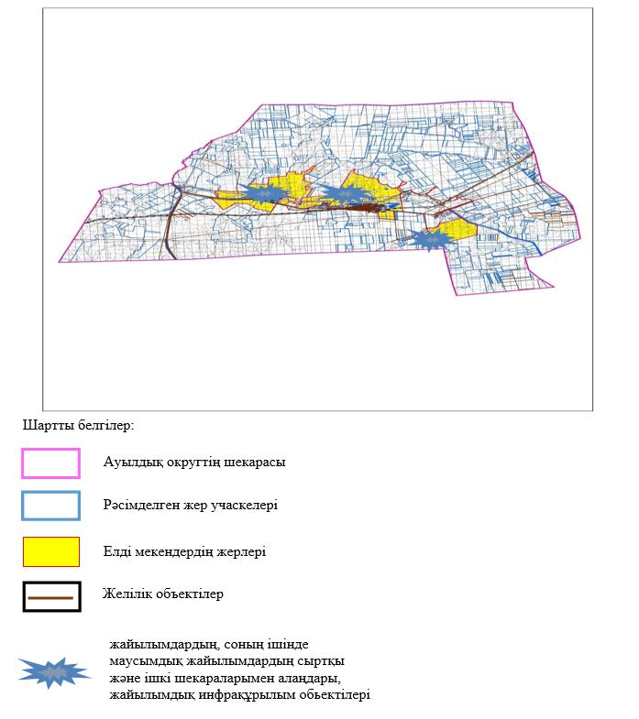

Темірбек Жүргенов ауылдық округінде жайылымдарды басқару және оларды пайдалану жөніндегі 2024-2025 жылдарға арналған жоспарға 4 – қосымша
Жайылым пайдаланушылардың су тұтыну нормасына сәйкес жасалған су көздеріне (көлдерге, өзендерге, тоғандарға, апандарға, суару немесе суландыру арналарына, құбырлы немесе шахта құдықтарына) қол жеткізу схемасы
Бір ауыл шаруашылығы жануарына су тұтынудың орташа тәуліктік нормасы Қазақстан Республикасы Премьер-Министрінің орынбасары – Қазақстан Республикасының Ауыл шаруашылығы министрінің 2016 жылғы 30 желтоқсандағы № 545 бұйрығымен бекітілген "Су тұтынудың және су бұрудың үлестік нормаларын әзірлеу жөніндегі әдістемеге" сәйкес (Нормативтік құқықтық актілерді мемлекеттік тіркеу тізілімінде № 14827 болып тіркелген) анықталады.
Темірбек Жүргенов ауылдық округінің аумағында суару немесе суландыру каналдары жоқ.

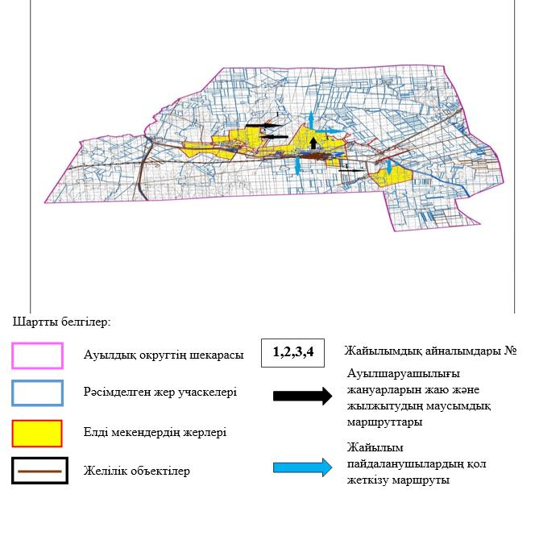

Темірбек Жүргенов ауылдық округінде 2024-2025 жылдарға арналған жайылымдарды және оларды пайдалану басқару жөніндегі жоспарға 5-қосымша
Ауыл шаруашылығы жануарларын жаю мен қозғалудың маусымдық бағыттарын белгілейтін жайылымдарды пайдалану жөніндегі күнтізбелік кесте
№ | Ауылдық округ атауы | 2024-2024 жылғы қоршаулар саны
 |  | 1 | 2 | 3 | 4
1 | Темірбек Жүргенов | КЖМ | ЖМ | ДҚ | ЖКМ
Ескерту: аббревиатуралардың толық жазылуы:
КЖМ –көктемгі-жазғы маусым;
ЖКМ – жазғы-күзгі маусым;
ЖМ – жазғы маусым;
ДҚ – демалушы қоршау
Әйтеке би аудандық
мәслихатының 2024 жылғы
27 наурыздағы № 177 шешіміне
9-қосымша
Қайрақты ауылдық округінде жайылымдарды басқару және оларды пайдалану жөніндегі 2024-2025 жылдарға арналған жоспар
Осы Қайрақты ауылдық округінде жайылымдарды басқару және оларды пайдалану жөніндегі 2024-2025 жылдарға арналған жоспар (бұдан әрі - жоспар) Қазақстан Республикасының 2001 жылғы 23 қаңтардағы "Қазақстан Республикасындағы жергілікті мемлекеттік басқару және өзін-өзі басқару туралы", 2017 жылғы 20 ақпандағы "Жайылымдар туралы" Заңдарына, Қазақстан Республикасы Премьер-Министрінің Орынбасары-Қазақстан Республикасының Ауыл шаруашылығы министрінің 2017 жылдың 24 сәуірдегі № 173 "Жайылымдарды ұтымды пайдалану қағидаларын бекіту туралы" бұйрығына (Нормативті құқықтық актілерді мемлекеттік тіркеу тізілімінде № 15090 болып тіркелген), Қазақстан Республикасының Ауыл шаруашылығы министрінің 2015 жылғы 14 сәуірдегі № 3-3/332 "Жайылымдардың жалпы алаңына жүктеменің рұқсат етілген шекті нормасын бекіту туралы" бұйрығына (Нормативтік құқықтық актілерді мемлекеттік тіркеу тізілімінде № 11064 болып тіркелген) сәйкес әзірленді.
Жоспар жайылымдарды ұтымды пайдалану, азыққа қажеттілікті тұрақты қамтамасыз ету және жайылымдардың тозуын болдырмау мақсатында қабылданады.
Жоспар құрамында:
1) құқық белгілейтін құжаттар негізінде Қайрақты ауылдық округі аумағында жер санаттары, жер учаскелерінің меншік иелері және жер пайдаланушылар бөлінісінде жайылымдардың орналасу схемасы (картасы) (1-қосымша);
2) жайылым айналымдарының қолайлы схемалары (2-қосымша);
3)жайылымдардың, оның ішінде маусымдық, жайылымдық инфрақұрылым объектілерінің сыртқы және ішкі шекаралары мен алаңдары белгіленген карта (3-қосымша);
4) жайылым пайдаланушылардың су тұтыну нормасына сәйкес жасалған су көздеріне (көлдерге, өзендерге, тоғандарға, апандарға, суару немесе суландыру арналарына, құбырлы немесе шахта құдықтарына) қол жеткізу схемасы (4-қосымша);
5) Ауыл шаруашылығы жануарларын жаю мен жүріп-тұрудың маусымдық бағыттарын белгілейтін жайылымдарды пайдалану жөніндегі күнтізбелік кесте (5-қосымша).
Жоспар жайылымдарды геоботаникалық тексерудің жай-күйі туралы мәліметтерді, ветеринариялық-санитариялық объектілер туралы мәліметтерді, ауыл шаруашылығы жануарларының мал басының саны туралы деректерді, олардың иелерін көрсете отырып қабылданды - және (немесе) заңды тұлғалар ұсынған өзге де деректер туралы мәліметтерді, ауыл шаруашылығы жануарларының түрлері мен жыныстық-жас топтары бойынша қалыптастырылған табындардың, отарлардың, табындардың саны туралы деректерді, шалғайдағы жайылымдарда жаю үшін ауыл шаруашылығы жануарларының мал басын қалыптастыру туралы мәліметтерді, мәдени және аридті жайылымдарда ауыл шаруашылығы жануарларын жаю ерекшеліктері туралы мәліметтерді, малды айдауға арналған сервитуттар туралы мәліметтерді және мемлекеттік органдар, жеке және (немесе) заңды тұлғалар берген.
Әкімшілік-аумақтық бөлініс бойынша Қайрақты ауылдық округінде 1 ауылдық елді мекен бар.
Қайрақты ауылдық округінің жалпы көлемі 376605 гектар, оның ішінде жайылым жерлері –310932 га, 0 га - басқа алқаптар.
Жер санаттары бойынша:
ауыл шаруашылығы мақсатындағы жерлер – 143760 гектар;
елді мекендердің жері – 100148 гектар;
өнеркәсіп жерлері –1602 гектар;
қордағы жерлер–131095 гектар.
Табиғи жағдайлар бойынша Қайрақты ауылдық округі аумағы агроклиматтық көрсеткіш бойынша құрғақ далалық зонаға жатады, қатал ұзақ қыста, қысқа қалыпты ыстық жазда, қыстың және жаз температураларының күрт қарама-қайшылықтарымен, жылдық жауын-шашынның аз мөлшерімен, құрғақшылықпен сипатталады. Топырағы ашық қызыл қоңыр, аз гумусты.
2024 жылдың 1 қаңтарына Қайрақты ауылдық округінде (халықтың жеке ауласы) ірі қара 907 бас, оның ішінде аналық мал басы 582 бас, 1423 бас ұсақ мал, 251 бас жылқы бар. Жайылым көлемі 99743 гектар.
Қайрақты ауылдық округінің шаруа қожалықтарындағы мал басы: ірі қара 2383 бас, ұсаққара 3820 бас, 3655 бас жылқы.
Шаруа қожалықтарының жайылым алаңы 111572 гектарды құрайды.
Қайрақты ауылдық округі бойынша ауылшаруашылығы малдарын қамтамасыз ету үшін барлығы 143448 гектар жайылымдық жерлер бар. Елді мекен шегінде 99743 гектар жайылым бар.
Қайрақты ауылдық округінде мал айдауға арналған сервитуттар орнатылмаған.
Жоғарыда баяндалғанның негізінде, Қазақстан Республикасының "Жайылымдар туралы" Заңының 15-бабына сәйкес жергілікті халықтың мұқтаждығы үшін (Талдық а.) ауылшаруашылығы жануарларының аналық (сауын) мал басын ұстау бойынша 4656 га көлемінде, жүктеме нормасы 10 га/бас болғанда қажеттілік туындап отырған жоқ.
Жергілікті халықтың басқа ауылшаруашылығы малдарын жаю бойынша жайылымдық жерлердің қажеттілігі туындап отырған жоқ, ІҚМ басына жүктеме нормасы - 10 га/бас болғанда., ұсақ мал – 2 га/бас., жылқы –12 га/бас.
Қажеттілік:
ІҚМ үшін- 907 бас * 0,8 га * 10 га = 7256 га;
ұсақ мал үшін-1423 бас * 0,1 га * 2 га =284,6 га;
жылқы үшін- 251 бас * 1,0 га * 12 га =3012 га;
7256 га +284,6 га + 3012 га = 10552,6 га.
Қайрақты ауылдық округінде жайылымдарды басқару және оларды пайдалану жөніндегі 2024-2025 жылдарға арналған жоспарға 1 – қосымша
Қайрақты ауылдық округі аумағында құқық белгілейтін құжаттар негізінде жер санаттары, жер учаскелерінің меншік иелері және жер пайдаланушылар бөлінісінде жайылымдардың орналасу схемасы (картасы)

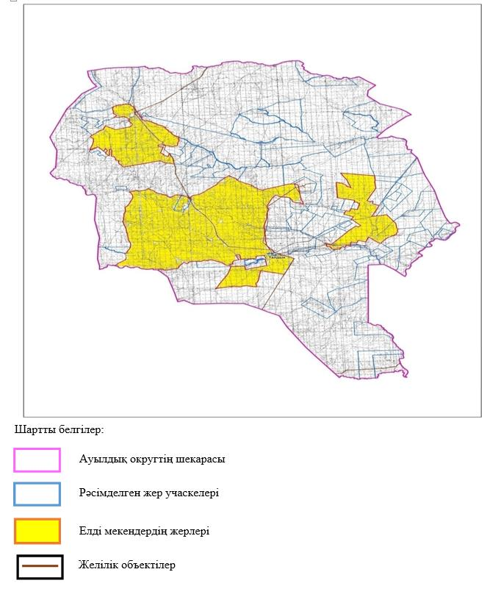

Қайрақты ауылдық округі аумағындағы жер учаскелерінің меншік иелері тізімі
№ 1 кесте
№ | Жер учаскелерін жер пайдаланушылардың атауы | Жайы-лым алаңы, (га) | Түрлері бойынша малдың болуы, (бас) |  |  | Шартты мал басы нормасы, (га)
 |  |  | ІҚМ | ҰҚМ | жылқы | ІҚМ | ҰҚМ | Жылқы
1 | "Абжан" ШҚ | 6830 | 143 | 785 | 132 | 0,8 | 0,1 | 1,0
2 | "Ажа" ШҚ | 11961 | 0 | 0 | 0 | 0,8 | 0,1 | 1,0
3 | "Аймак" ШҚ | 992 | 14
4 | "Айсултан" ШҚ | 1499 | 16 | 62
5 | "Актан" ШҚ | 600 | 12 | 63 | 20 | 0,8 | 0,1 | 1,0
6 | "Акшкол" ШҚ | 595 | 88 |  |  | 0,8 | 0,1 | 1,0
7 | "Али" ШҚ | 1996 |  |  | 339 | 0,8 | 0,1 | 1,0
8 | "Амзе" ШҚ | 6994
9 | "Армантай" ШҚ | 2996 | 10 | 73 | 43 | 0,8 | 0,1 | 1,0
10 | "Аян" ШҚ | 7675 | 92 | 580 | 78 | 0,8 | 0,1 | 1,0
11 | "Дастан" ШҚ | 1127 | 74 |  | 120 | 0,8 | 0,1 | 1,0
12 | "Даулет" ШҚ | 2606 | 279 |  | 71 | 0,8 | 0,1 | 1,0
13 | "Еламан" ШҚ | 1299 | 147
14 | "Ерке Улан" ШҚ | 600 | 30 | 127 | 10 | 0,8 | 0,1 | 1,0
15 | "Еркин Айна" ШҚ | 1500 | 422 | 133 | 91 | 0,8 | 0,1 | 1,0
16 | "Жандос" ШҚ | 10779 | 149 | 830 | 131 | 0,8 | 0,1 | 1,0
17 | "Жолмаганбет" ШҚ | 1075 | 9 | 50 | 9 | 0,8 | 0,1 | 1,0
18 | "Ислам" ШҚ | 999
19 | "Кайракты" ШҚ | 11927 |  |  | 331 | 0,8 | 0,1 | 1,0
20 | "Кауыпбай" ШҚ | 600 | 28 | 5 | 2
21 | "Керей Хан РЖ" ШҚ | 1297
22 | "Кокжар" ШҚ | 1471 | 19 |  | 5 | 0,8 | 0,1 | 1,0
23 | "Кунбай" ШҚ | 6636 | 288 | 464 | 278 | 0,8 | 0,1 | 1,0
24 | "Магжан" ШҚ | 3394 |  |  | 126
25 | "Нагымет" ШҚ | 3996 | 20
26 | "Назар" ШҚ | 1999 | 118 |  | 195
27 | "Нүргелді" ШҚ | 1600 | 31 | 29 | 8 | 0,8 | 0,1 | 1,0
28 | Нұржігіт" ШҚ | 499 | 14 | 61 |  | 0,8 | 0,1 | 1,0
29 | Орынбай" ШҚ | 3996 |  |  | 1085 | 0,8 | 0,1 | 1,0
30 | "Сыдық Ақтан" ШҚ | 3896 | 103 | 558 | 37 | 0,8 | 0,1 | 1,0
31 | "Уланбек" ШҚ | 998 | 27
32 | "Шман" ШҚ | 7140 |  |  |  | 0,8 | 0,1 | 1,0
33 | "Азия Палас" ЖШС | 12947 | 250 |  |  | 0,8 | 0,1 | 1,0
34 | "Ата мұра2020" ЖШС | 6572 |  |  |  | 0,8 | 0,1 | 1,0
35 | "Құла кер" ЖШС | 12267 |  |  | 554 | 0,8 | 0,1 | 1,0
Барлығы: |  | 143448 | 2383 | 3820 | 3655
кестенің жалғасы
1 бас малға жүктеме нормасы (га) |  |  | Жайылымдардың қажеттілігі, (га) |  |  |  |  | Артық жайы-лымдар, (га)
ІҚМ | ҰҚМ | Жылқы | ІҚМ | ҰҚМ | жылқы | түйе | жиыны(га)
10 | 2 | 12 | 1144 | 157 | 1584 |  | 2885
10 | 2 | 12 | 0 | 0 | 0 |  | 0
 |  |  | 112 | 0 | 0 |  | 112
 |  |  | 128 | 12,4 | 0 |  | 140,4
10 | 2 | 12 | 96 | 12,6 | 240 |  | 348,6
10 | 2 | 12 | 704 | 0 | 0 |  | 704
10 | 2 | 12 | 0 | 0 | 4068 |  | 4068
 |  |  | 0 | 0 | 0 |  | 0
10 | 2 | 12 | 80 | 14,6 | 516 |  | 610,6
10 | 2 | 12 | 736 | 116 | 936 |  | 1788
10 | 2 | 12 | 592 | 0 | 1440 |  | 2032
10 | 2 | 12 | 2232 | 0 | 852 |  | 3084
 |  |  | 1176 | 0 | 0 |  | 1176
10 | 2 | 12 | 240 | 25,4 | 120 |  | 385,4
10 | 2 | 12 | 3376 | 26,6 | 1092 |  | 4494,6
10 | 2 | 12 | 1192 | 166 | 1572 |  | 2930
10 | 2 | 12 | 72 | 10 | 108 |  | 190
 |  |  | 0 | 0 | 0 |  | 0
10 | 2 | 12 | 0 | 0 | 3972 |  | 3972
 |  |  | 224 | 1 | 24 |  | 249
 |  |  | 0 | 0 | 0 |  | 0
10 | 2 | 12 | 152 | 0 | 60 |  | 212
10 | 2 | 12 | 2304 | 92,8 | 3336 |  | 5732,8
 |  |  | 0 | 0 | 1512 |  | 1512
 |  |  | 160 | 0 | 0 |  | 160
 |  |  | 944 | 0 | 2340 |  | 3284
10 | 2 | 12 | 248 | 5,8 | 96 |  | 349,8
10 | 2 | 12 | 112 | 12,2 | 0 |  | 124,2
10 | 2 | 12 | 0 | 0 | 13020 |  | 13020
10 | 2 | 12 | 824 | 111,6 | 444 |  | 1379,6
 |  |  | 216 | 0 | 0 |  | 216
10 | 2 | 12 | 0 | 0 | 0 |  | 0
10 | 2 | 12 | 2000
10 | 2 | 12
10 | 2 | 12 |  |  | 6648
 |  |  | 19064 | 764 | 43860 |  | 63688
Қайрақты ауылдық округі бойынша елді мекендер бөлінісінде ІҚМ аналық (сауын) мал басын орналастыру үшін жайылымдарды бөлу жөніндегі мәліметтер
№ 2 кесте
№ | Елді мекені | Жайылым алаңы, (га) | Сауын сиырлардың болуы (бас) | Шартты мал басы нормасы, (га) | 1 бас малға жүктеме нормасы (га) | Жайылымдардың қажеттілігі, (га) | Жайылымдармен қамтамасыз етілмеген (га) | Қажеттіліктің қамтамасыз етілуі, % | Артықшылық, (га)
1 | Қайрақты а.о | 99743 | 582 | 0,8 | 10 | 4656 |  |  | +95087
 | Барлығы | 99743 | 582 |  |  | 4656 |  |  | +95087
Қайрақты ауылдық округі бойынша жер учаскелерінің меншік иелері бөлігінде ауыл шаруашылығы малдарының басын орналастыру үшін жайылымдарды қайта бөлу жөніндегі мәліметтер
№ 3 кесте
№ | Елді мекен | Малдың болуы түрлері бойынша (бас) |  |  | Шартты мал басы нормасы, (га)
 |  | ІҚМ | ҰҚМ | Жылқы | ІҚМ | ҰҚМ | Жылқы
1 | Қайрақты а.о | 907 | 1423 | 251 | 0,8 | 0,1 | 1,0
 | Барлығы | 907 | 1423 | 251
кестенің жалғасы
1 бас малға жүктеме нормасы (га) |  |  | Жайылымдардың қажеттілігі, (га) |  |  |  | Жайылымдарды бөлу | Қажеттіліктің қамтамасыз етілу, %
ІҚМ | ҰҚМ | Жылқы | ІҚМ | ҰҚМ | Жылқы | Қорытынды (га)
10 | 2 | 12 | 7256 | 284,6 | 3012 | 10552,6
 |  |  | 7256 | 284,6 | 3012 | 10552,6
Қайрақты ауылдық округінде жайылымдарды басқару және оларды пайдалану жөніндегі 2024-2025 жылдарға арналған жоспарға 2 – қосымша
Жайылым айналымдарының қолайлы схемалары Қайрақты ауылдық округі үшін қолайлы жайылым айналымдарының схемасы
Жылдар | Қоршау 1 | Қоршау 2 | Қоршау 3 | Қоршау 4
2024-2025 | демалушы қоршау | көктемгі-жазғы маусым 1 | жазғы маусым 2 | күзгі маусым 3
Қайрақты ауылдық округінде жайылымдарды басқару және оларды пайдалану жөніндегі 2024-2025 жылдарға арналған жоспарға 3 – қосымша
Жайылымдардың сыртқы және ішкі шекаралары мен алаңдары көрсетілген карта, оның ішінде маусымдық, жайылымдық инфрақұрылым объектілері

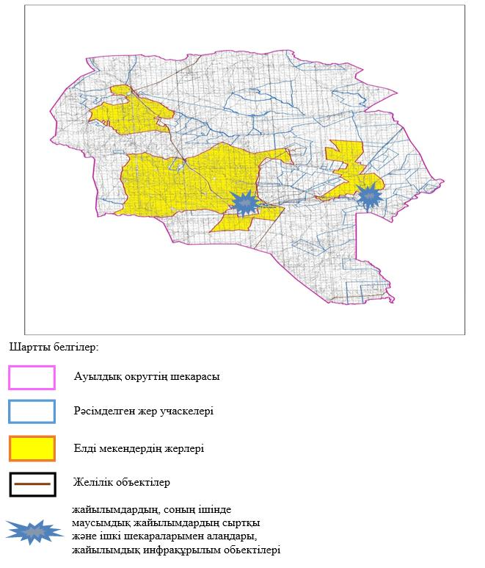

Қайрақты ауылдық округінде жайылымдарды басқару және оларды пайдалану жөніндегі 2024-2025 жылдарға арналған жоспарға 4 – қосымша
Жайылым пайдаланушылардың су тұтыну нормасына сәйкес жасалған су көздеріне (көлдерге, өзендерге, тоғандарға, апандарға, суару немесе суландыру арналарына, құбырлы немесе шахта құдықтарына) қол жеткізу схемасы
Бір ауыл шаруашылығы жануарына су тұтынудың орташа тәуліктік нормасы Қазақстан Республикасы Премьер-Министрінің орынбасары – Қазақстан Республикасының Ауыл шаруашылығы министрінің 2016 жылғы 30 желтоқсандағы № 545 бұйрығымен бекітілген "Су тұтынудың және су бұрудың үлестік нормаларын әзірлеу жөніндегі әдістемеге" сәйкес (Нормативтік құқықтық актілерді мемлекеттік тіркеу тізілімінде № 14827 болып тіркелген) анықталады.
Қайрақты ауылдық округі аумағында суару немесе суландыру каналдары жоқ.

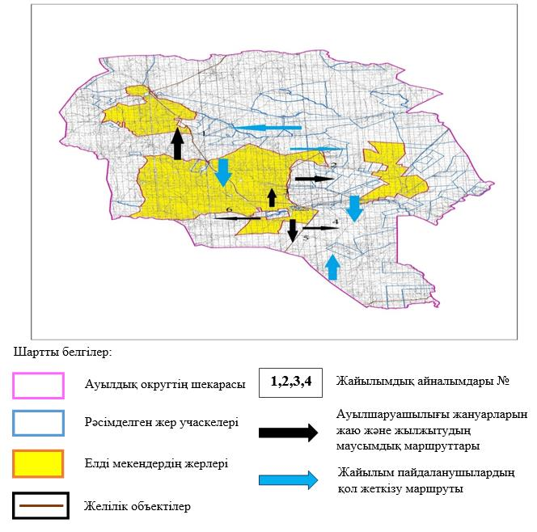

Қайрақты ауылдық округінде 2024-2025 жылдарға арналған жайылымдарды және оларды пайдалану басқару жөніндегі жоспарға 5-қосымша
Ауыл шаруашылығы жануарларын жаю мен қозғалудың маусымдық бағыттарын белгілейтін жайылымдарды пайдалану жөніндегі күнтізбелік кесте
№ | Ауылдық округ атауы | 2024-2025 жылдағы қоршаулар саны
 |  | 1 | 2 | 3 | 4
1 | Қайрақты | КЖМ | ЖМ | ДҚ | ЖКМ
Ескерту: аббревиатуралардың толық жазылуы:
КЖМ –көктемгі-жазғы маусым;
ЖКМ – жазғы-күзгі маусым;
ЖМ – жазғы маусым;
ДҚ – демалушы қоршау
Әйтеке би аудандық
мәслихатының 2024 жылғы
27 наурыздағы № 177 шешіміне
10-қосымша
Қарабұтақ ауылдық округінде жайылымдарды басқару және оларды пайдалану жөніндегі 2024-2025 жылдарға арналған жоспар
Осы Қарабұтақ ауылдық округінде жайылымдарды басқару және оларды пайдалану жөніндегі 2024-2025 жылдарға арналған жоспар (бұдан әрі - жоспар) Қазақстан Республикасының 2001 жылғы 23 қаңтардағы "Қазақстан Республикасындағы жергілікті мемлекеттік басқару және өзін-өзі басқару туралы", 2017 жылғы 20 ақпандағы "Жайылымдар туралы" Заңдарына, Қазақстан Республикасы Премьер-Министрінің Орынбасары-Қазақстан Республикасының Ауыл шаруашылығы министрінің 2017 жылдың 24 сәуірдегі № 173 "Жайылымдарды ұтымды пайдалану қағидаларын бекіту туралы" бұйрығына (Нормативті құқықтық актілерді мемлекеттік тіркеу тізілімінде № 15090 болып тіркелген), Қазақстан Республикасының Ауыл шаруашылығы министрінің 2015 жылғы 14 сәуірдегі № 3-3/332 "Жайылымдардың жалпы алаңына жүктеменің рұқсат етілген шекті нормасын бекіту туралы" бұйрығына (Нормативтік құқықтық актілерді мемлекеттік тіркеу тізілімінде№ 11064 болып тіркелген) сәйкес әзірленді.
Жоспар жайылымдарды ұтымды пайдалану, азыққа қажеттілікті тұрақты қамтамасыз ету және жайылымдардың тозуын болдырмау мақсатында қабылданады.
Жоспар құрамында:
1) құқық белгілейтін құжаттар негізінде Қарабұтақ ауылдық округі аумағында жер санаттары, жер учаскелерінің меншік иелері және жер пайдаланушылар бөлінісінде жайылымдардың орналасу схемасы (картасы) (1-қосымша);
2) жайылым айналымдарының қолайлы схемалары (2-қосымша);
3)жайылымдардың, оның ішінде маусымдық, жайылымдық инфрақұрылым объектілерінің сыртқы және ішкі шекаралары мен алаңдары белгіленген карта (3-қосымша);
4) жайылым пайдаланушылардың су тұтыну нормасына сәйкес жасалған су көздеріне (көлдерге, өзендерге, тоғандарға, апандарға, суару немесе суландыру арналарына, құбырлы немесе шахта құдықтарына) қол жеткізу схемасы (4-қосымша);
5) Ауыл шаруашылығы жануарларын жаю мен жүріп-тұрудың маусымдық бағыттарын белгілейтін жайылымдарды пайдалану жөніндегі күнтізбелік кесте (5-қосымша).
Жоспар жайылымдарды геоботаникалық тексерудің жай-күйі туралы мәліметтерді, ветеринариялық-санитариялық объектілер туралы мәліметтерді, ауыл шаруашылығы жануарларының мал басының саны туралы деректерді, олардың иелерін көрсете отырып қабылданды - және (немесе) заңды тұлғалар ұсынған өзге де деректер туралы мәліметтерді, ауыл шаруашылығы жануарларының түрлері мен жыныстық-жас топтары бойынша қалыптастырылған табындардың, отарлардың, табындардың саны туралы деректерді, шалғайдағы жайылымдарда жаю үшін ауыл шаруашылығы жануарларының мал басын қалыптастыру туралы мәліметтерді, мәдени және аридті жайылымдарда ауыл шаруашылығы жануарларын жаю ерекшеліктері туралы мәліметтерді, малды айдауға арналған сервитуттар туралы мәліметтерді және мемлекеттік органдар, жеке және (немесе) заңды тұлғалар берген.
Әкімшілік-аумақтық бөлініс бойынша Қарабұтақ ауылдық округінде 4 ауылдық елді мекен бар.
Қарабұтақ ауылдық округі аумағының жалпы көлемі 262794 гектар, оның ішінде жайылым жерлері –251550 гектар.
Жер санаттары бойынша:
ауыл шаруашылығы мақсатындағы жерлер – 145221 га;
елді мекендердің жері – 65558 га;
өнеркәсіп жерлері – 2798 га;
қордағы жерлер- 49217 га.
Табиғи жағдайлар бойынша Қарабұтақ ауылдық округінің аумағы агроклиматтық көрсеткіш бойынша құрғақ далалық зонаға жатады, қатал ұзақ қыста, қысқа қалыпты ыстық жазда, қыстың және жаз температураларының күрт қарама-қайшылықтарымен, жылдық жауын-шашынның аз мөлшерімен, құрғақшылықпен сипатталады. Топырағы ашық қызыл қоңыр, аз гумусты.
2024 жылдың 1 қаңтарына Қарабұтақ ауылдық округінде (халықтың жеке ауласы) ірі қара 2915 бас, оның ішінде аналық мал басы 1231 бас, 4584 бас ұсақ мал, 487 бас жылқы бар. Оның ішінде:
Қарабұтақ ауылында:
ірі қара мал 1659 бас, оның ішінде аналық мал 711 бас, ұсақ мал 2971 бас, жылқы 283 бас.
Жайылым көлемі 37441 гектар.
Еңбекту ауылында:
ірі қара мал 400 бас, оның ішінде аналық мал 120 бас, ұсақ мал 397 бас, жылқы 28 бас.
Жайылым көлемі 8029 гектар.
Белқопа ауылында:
ірі қара мал 574 бас, оның ішінде аналық мал 275 бас, ұсақ мал 861 бас, жылқы 108 бас.
Жайылым көлемі 10015 гектар.
Жарөткел ауылында:
ірі қара мал 282 бас, оның ішінде аналық мал 125 бас, ұсақ мал 355 бас, жылқы 68 бас.
Жайылым көлемі 9043 гектар.
Қарабұтақ ауылдық округінің ЖШС, АҚ, шаруа қожалықтарындағы мал басы: ірі қара 4144 бас, ұсақ қара 12057 бас, 3725 бас жылқы.
Шаруа қожалықтарының жайылым алаңы 127647 гектарды құрайды.
Қарабұтақ ауылдық округі бойынша ауылшаруашылығы малдарын қамтамасыз ету үшін барлығы 144459 гектар жайылымдық жерлер бар. Елді мекен шегінде 64528 гектар жайылым бар.
Қарабұтақ ауылдық округінде мал айдауға арналған сервитуттар орнатылмаған.
Жоғарыда баяндалғанның негізінде, Қазақстан Республикасының "Жайылымдар туралы" Заңының 15 бабына сәйкес жергілікті халықтың мұқтаждығы үшін (Қарабұтақ а., Белқопа а., Еңбекту а., Жарөткел а.) ауылшаруашылығы жануарларының аналық (сауын) мал басын ұстау бойынша 9848 га көлемінде, жүктеме нормасы 10 га/бас болғанда қажеттілік туындап отырған жоқ.
Жергілікті халықтың басқа ауылшаруашылығы малдарын жаю бойынша жайылымдық жерлердің қажеттілігі туындап отырған жоқ, ІҚМ басына жүктеме нормасы - 10 га/бас болғанда., ұсақ мал – 2 га/бас., жылқы –12 га/бас.
Қажеттілік:
ІҚМ үшін- 2915 бас * 0,8 га * 10 га = 23320 га;
ұсақ мал үшін-4584 бас * 0,1 га * 2 га =916,8 га;
жылқы үшін- 487 бас * 1,0 га * 12 га =5844 га;
23320 га + 916,8 га +5844 га = 30080,8 га.
Қарабұтақ ауылдық округінде жайылымдарды басқару және оларды пайдалану жөніндегі 2024-2025 жылдарға арналған жоспарға 1 – қосымша
Қарабұтақ ауылдық округінің аумағында құқық белгілейтін құжаттар негізінде жер санаттары, жер учаскелерінің меншік иелері және жер пайдаланушылар бөлінісінде жайылымдардың орналасу схемасы (картасы)

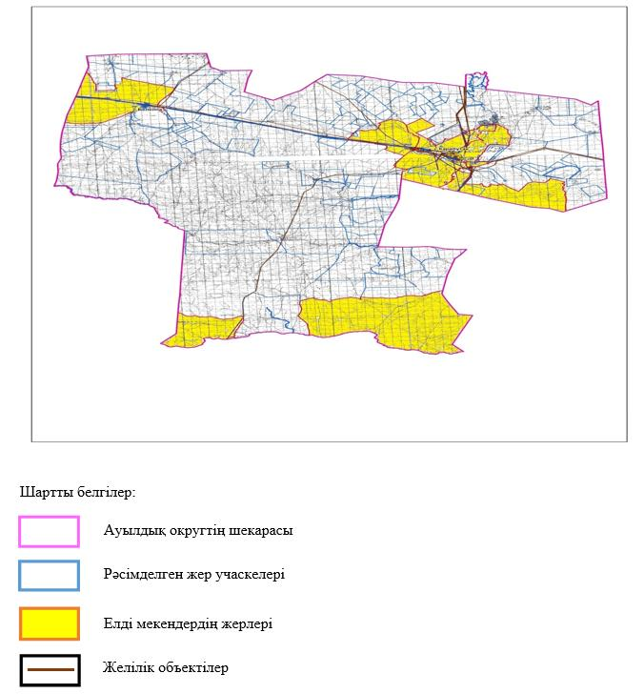

Қарабұтақ ауылдық округі аумағындағы жер учаскелерінің меншік иелері тізімі
№ 1 кесте
№ | Жер учаскелерін жер пайдаланушылардың атауы | Жайы-лым алаңы, (га) | Түрлері бойынша малдың болуы, (бас) |  |  | Шартты мал басы нормасы, (га)
 |  |  | ІҚМ | ҰҚМ | жылқы | ІҚМ | ҰҚМ | Жылқы
1 | "Абдолла" ШҚ | 997 | 19 | 40 | 19 | 0,8 | 0,1 | 1,0
2 | "Әділ-Айса" ШҚ | 997 | 16 |  |  | 0,8 | 0,1 | 1,0
3 | "Әділет" ШҚ | 822 | 101 | 186 | 34 | 0,8 | 0,1 | 1,0
4 | "Азамат" ШҚ | 1199 | 86 |  |  | 0,8 | 0,1 | 1,0
5 | "Айкын" ШҚ | 1494 | 17 | 28 | 7 | 0,8 | 0,1 | 1,0
6 | "Акниет" ШҚ | 1797 | 114 |  |  | 0,8 | 0,1 | 1,0
7 | "Алтын Орда" ШҚ | 697 |  |  |  | 0,8 | 0,1 | 1,0
8 | "Әмір-Темір" ШҚ | 910 | 51 | 74 |  | 0,8 | 0,1 | 1,0
9 | "Аппақ" ШҚ | 4511 |  | 399 | 111 | 0,8 | 0,1 | 1,0
10 | "Аслан" ШҚ | 1600 | 82 | 502 | 72 | 0,8 | 0,1 | 1,0
11 | "Ата-Мұра" ШҚ | 749 | 102 | 57 | 57 | 0,8 | 0,1 | 1,0
12 | "Атиолла" ШҚ | 1998 |  |  |  | 0,8 | 0,1 | 1,0
13 | "Бекарыс" ШҚ | 2992 | 145 | 14 | 54 | 0,8 | 0,1 | 1,0
14 | "Бекболаттар" ШҚ | 996 |  |  |  | 0,8 | 0,1 | 1,0
15 | "Бекзат" ШҚ | 1098 |  |  |  | 0,8 | 0,1 | 1,0
16 | "Болашақ" ШҚ | 1000 | 131 |  | 142 | 0,8 | 0,1 | 1,0
17 | "Ғалымжан" ШҚ | 1998 | 240 | 529 | 161 | 0,8 | 0,1 | 1,0
18 | "Дамир" ШҚ | 500 |  |  |  | 0,8 | 0,1 | 1,0
19 | "Дамир" ШҚ | 997 |  |  |  | 0,8 | 0,1 | 1,0
20 | "Данияр" ШҚ | 489 |  |  |  | 0,8 | 0,1 | 1,0
21 | "Дәуірбек" ШҚ | 1147 | 128 | 60 | 37 | 0,8 | 0,1 | 1,0
22 | "Даулет" ШҚ | 2372 | 77 | 586 | 492 | 0,8 | 0,1 | 1,0
23 | "Даулет" ШҚ | 1302 | 79 | 999 | 115 | 0,8 | 0,1 | 1,0
24 | "Енлик" ШҚ | 199 |  |  |  | 0,8 | 0,1 | 1,0
25 | "Ерганат" ШҚ | 999 | 19 | 29 | 21 | 0,8 | 0,1 | 1,0
26 | "Есен Аман" ШҚ | 941 | 94 | 240 | 18 | 0,8 | 0,1 | 1,0
27 | " Жанайым" ШҚ | 709 | 49 | 72 | 113 | 0,8 | 0,1 | 1,0
28 | "Жандаулет" ШҚ | 1638 |  |  |  | 0,8 | 0,1 | 1,0
29 | "Жандос" ШҚ | 2742 | 384 | 322 | 50 | 0,8 | 0,1 | 1,0
30 | "Жарық" ШҚ | 19973 | 346 | 2757 | 988 | 0,8 | 0,1 | 1,0
31 | "Жигер" ШҚ | 492 |  |  |  | 0,8 | 0,1 | 1,0
32 | "Зада" ШҚ | 285 | 28 | 69 | 33 | 0,8 | 0,1 | 1,0
33 | "Қазанат" ШҚ | 1199 | 34 |  |  | 0,8 | 0,1 | 1,0
34 | "Қайсар" ШҚ | 7546 | 285 | 186 | 179 | 0,8 | 0,1 | 1,0
35 | "Қуантай" ШҚ | 995 |  |  |  | 0,8 | 0,1 | 1,0
36 | "Қуаныш" ШҚ | 1996 | 81 |  | 73 | 0,8 | 0,1 | 1,0
37 | "Кулан" ШҚ | 2499 |  |  |  | 0,8 | 0,1 | 1,0
38 | "Мади" ШҚ | 1481 |  |  |  | 0,8 | 0,1 | 1,0
39 | "Мейржан" ШҚ | 1545 | 58 | 62 | 21 | 0,8 | 0,1 | 1,0
40 | "Мейржан" ШҚ | 997 |  |  |  | 0,8 | 0,1 | 1,0
41 | "Нурасыл" ШҚ | 2418 | 203 | 684 | 269 | 0,8 | 0,1 | 1,0
42 | "Нурдаулет" ШҚ | 6323 |  |  | 32 | 0,8 | 0,1 | 1,0
43 | "Нуржанат" ШҚ | 1036 | 118 | 430 | 110 | 0,8 | 0,1 | 1,0
44 | "Орда" ШҚ | 1499 | 12 | 19 | 41 | 0,8 | 0,1 | 1,0
45 | "Осман" ШҚ | 3992 |  |  | 71 | 0,8 | 0,1 | 1,0
46 | "Парасат" ШҚ | 699 |  | 312 | 102 | 0,8 | 0,1 | 1,0
47 | "Ренат" ШҚ | 2695 |  | 615 |  | 0,8 | 0,1 | 1,0
48 | "Руслан" ШҚ | 500 | 13 | 352 | 16 | 0,8 | 0,1 | 1,0
49 | "Саламат" ШҚ | 3459 | 150 | 69 | 115 | 0,8 | 0,1 | 1,0
50 | "Тауекел" ШҚ | 400 |  |  |  | 0,8 | 0,1 | 1,0
51 | "Т-Куламан" ШҚ | 2994 | 104 | 349 |  | 0,8 | 0,1 | 1,0
52 | "Тортқара" ШҚ | 996 | 91 | 10 | 49 | 0,8 | 0,1 | 1,0
53 | "Тугел" ШҚ | 1997 | 145 | 777 | 42 | 0,8 | 0,1 | 1,0
54 | "Шапагат" ШҚ | 7500 | 230 |  |  | 0,8 | 0,1 | 1,0
55 | "Шолақ" ШҚ | 11493 |  | 816 |  | 0,8 | 0,1 | 1,0
56 | "Ясина" ШҚ | 748 |  |  |  | 0,8 | 0,1 | 1,0
57 | "Карабутак" ЖШС | 16812 | 312 | 413 | 81 | 0,8 | 0,1 | 1,0
Барлығы: |  | 98795 | 4144 | 12057 | 3725
кестенің жалғасы
1 бас малға жүктеме нормасы (га) |  |  | Жайылымдардың қажеттілігі, (га) |  |  |  |  | Артық жайы-лымдар, (га)
ІҚМ | ҰҚМ | Жылқы | ІҚМ | ҰМК | жылқы | түйе | жиыны(га)
10 | 2 | 12 | 152 | 8 | 228 |  | 388
10 | 2 | 12 | 128 | 0 | 0 |  | 128
10 | 2 | 12 | 808 | 37,2 | 408 |  | 1253,2
10 | 2 | 12 | 688 | 0 | 0 |  | 688
10 | 2 | 12 | 136 | 5,6 | 84 |  | 225,6
10 | 2 | 12 | 912 | 0 | 0 |  | 912
10 | 2 | 12 | 0 | 0 | 0 |  | 0
10 | 2 | 12 | 408 | 14,8 | 0 |  | 422,8
10 | 2 | 12 | 0 | 79,8 | 1332 |  | 1411,8
10 | 2 | 12 | 656 | 100,4 | 864 |  | 1620,4
10 | 2 | 12 | 816 | 11,4 | 684 |  | 1511,4
10 | 2 | 12 | 0 | 0 | 0 |  | 0
10 | 2 | 12 | 1160 | 2,8 | 648 |  | 1810,8
10 | 2 | 12 | 0 | 0 | 0 |  | 0
10 | 2 | 12 | 0 | 0 | 0 |  | 0
10 | 2 | 12 | 1048 | 0 | 1704 |  | 2752
10 | 2 | 12 | 1920 | 105,8 | 1932 |  | 3957,8
10 | 2 | 12 | 0 | 0 | 0 |  | 0
10 | 2 | 12 | 0 | 0 | 0 |  | 0
10 | 2 | 12 | 0 | 0 | 0 |  | 0
10 | 2 | 12 | 1024 | 12 | 444 |  | 1480
10 | 2 | 12 | 616 | 117,2 | 5904 |  | 6637,2
10 | 2 | 12 | 632 | 199,8 | 1380 |  | 2211,8
10 | 2 | 12 | 0 | 0 | 0 |  | 0
10 | 2 | 12 | 152 | 5,8 | 252 |  | 409,8
10 | 2 | 12 | 752 | 48 | 216 |  | 1016
10 | 2 | 12 | 392 | 14,4 | 1356 |  | 1762,4
10 | 2 | 12 | 0 | 0 | 0 |  | 0
10 | 2 | 12 | 3072 | 64,4 | 600 |  | 3736,4
10 | 2 | 12 | 2768 | 551,4 | 11856 |  | 15175,4
10 | 2 | 12 | 0 | 0 | 0 |  | 0
10 | 2 | 12 | 224 | 13,8 | 396 |  | 633,8
10 | 2 | 12 | 272 | 0 | 0 |  | 272
10 | 2 | 12 | 2280 | 37,2 | 2148 |  | 4465,2
10 | 2 | 12 | 0 | 0 | 0 |  | 0
10 | 2 | 12 | 648 | 0 | 876 |  | 1524
10 | 2 | 12 | 0 | 0 | 0 |  | 0
10 | 2 | 12 | 0 | 0 | 0 |  | 0
10 | 2 | 12 | 464 | 12,4 | 252 |  | 728,4
10 | 2 | 12 | 0 | 0 | 0 |  | 0
10 | 2 | 12 | 1624 | 136,8 | 3228 |  | 4988,8
10 | 2 | 12 | 0 | 0 | 384 |  | 384
10 | 2 | 12 | 944 | 86 | 1320 |  | 2350
10 | 2 | 12 | 96 | 3,8 | 492 |  | 591,8
10 | 2 | 12 | 0 | 0 | 852 |  | 852
10 | 2 | 12 | 0 | 62,4 | 1224 |  | 1286,4
10 | 2 | 12 | 0 | 123 | 0 |  | 123
10 | 2 | 12 | 104 | 70,4 | 192 |  | 366,4
10 | 2 | 12 | 1200 | 13,8 | 1380 |  | 2593,8
10 | 2 | 12 | 0 | 0 | 0 |  | 0
10 | 2 | 12 | 832 | 69,8 | 0 |  | 901,8
10 | 2 | 12 | 728 | 2 | 588 |  | 1318
10 | 2 | 12 | 1160 | 155,4 | 504 |  | 1819,4
10 | 2 | 12 | 1840 | 0 | 0 |  | 1840
10 | 2 | 12 | 0 | 163,2 | 0 |  | 163,2
10 | 2 | 12 | 0 | 0 | 0 |  | 0
10 | 2 | 12 | 2496 | 82,6 | 972 |  | 3550,6
 |  |  | 33152 | 2411,4 | 44700 |  | 80263,4
Қарабұтақ ауылдық округі бойынша елді мекендер бөлінісінде ІҚМ аналық (сауын) мал басын орналастыру үшін жайылымдарды бөлу жөніндегі мәліметтер
№ 2 кесте
№ | Елді мекені | Жайылым алаңы, (га) | Сауын сиырлардың болуы (бас) | Шартты мал басы нормасы, (га) | 1 бас малға жүктеме нормасы (га) | Жайылымдардың қажеттілігі, (га) | Жайылымдармен қамтамасыз етілмеген | Қажеттіліктің қамтамасыз етілуі, % | Артықшылық, (га)
1 | Белқопа а. | 10015 | 275 | 0,8 | 10 | 2200 |  |  | +7815
2 | Жарөткел а. | 9043 | 125 | 0,8 | 10 | 1000 |  |  | +8043
3 | Қарабұтақ а. | 37441 | 711 | 0,8 | 10 | 5688 |  |  | +31753
4 | Еңбекту а. | 8029 | 120 | 0,8 | 10 | 960 |  |  | +7069
 | Барлығы | 64528 | 1231 |  |  | 9848 |  |  | +54680
Қарабұтақ ауылдық округі бойынша жер учаскелерінің меншік иелері бөлігінде ауыл шаруашылығы малдарының басын орналастыру үшін жайылымдарды қайта бөлу жөніндегі мәліметтер
№ 3 кесте
№ | Елді мекен | Малдың болуы түрлері бойынша (бас) |  |  | Шартты мал басы нормасы, (га)
 |  | ІҚМ | ҰҚМ | Жылқ | ІҚМ | ҰҚМ | Жылқы
1 | Белқопа а. | 574 | 861 | 108 | 0,8 | 0,1 | 1,0
2 | Жарөткел а. | 282 | 355 | 68 | 0,8 | 0,1 | 1,0
3 | Қарабұтақ а. | 1659 | 2971 | 283 | 0,8 | 0,1 | 1,0
4 | Еңбекту а. | 400 | 397 | 28 | 0,8 | 0,1 | 1,0
 | Барлығы | 2915 | 4584 | 487
кестенің жалғасы
1 бас малға жүктеме нормасы (га) |  |  | Жайылымдардың қажеттілігі, (га) |  |  |  | Жайылымдарды бөлу | Қажеттіліктің қамтамасыз етілуі, %
ІҚМ | ҰҚМ | Жылқы | ІҚМ | ҰҚМ | Жылқы | Қорытынды (га)
10 | 2 | 12 | 4592 | 172,2 | 1296 | 6060,2
10 | 2 | 12 | 2256 | 71 | 816 | 3143
10 | 2 | 12 | 13272 | 594,2 | 3396 | 17262,2
10 | 2 | 12 | 3200 | 79,4 | 336 | 3615,4
 |  |  | 23320 | 916,8 | 5844 | 30080,8
Қарабұтақ ауылдық округінде жайылымдарды басқару және оларды пайдалану жөніндегі 2024-2025 жылдарға арналған жоспарға 2 – қосымша
Жайылым айналымдарының қолайлы схемалары Қарабұатақ ауылдық округі үшін қолайлы жайылым айналымдарының схемасы
Жылдар | Қоршау 1 | Қоршау 2 | Қоршау 3 | Қоршау 4
2024-2025 | демалушы қоршау | көктемгі-жазғы маусым 1 | жазғы маусым 2 | күзгі маусым 3
Қарабұатақ ауылдық округінде жайылымдарды басқару және оларды пайдалану жөніндегі 2024-2025 жылдарға арналған жоспарға 3 – қосымша
Жайылымдардың сыртқы және ішкі шекаралары мен алаңдары көрсетілген карта, оның ішінде маусымдық, жайылымдық инфрақұрылым объектілері

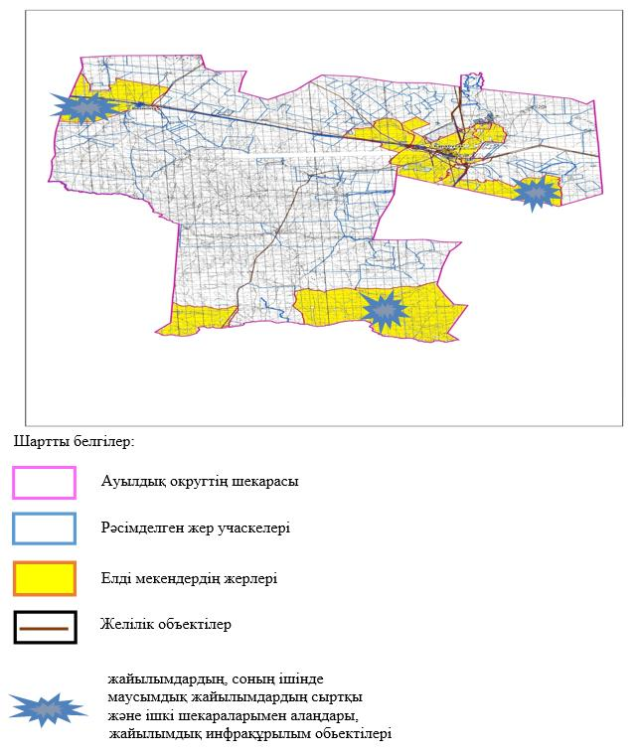

Қарабұтақ ауылдық округінде жайылымдарды басқару және оларды пайдалану жөніндегі 2024-2025 жылдарға арналған жоспарға 4 – қосымша
Жайылым пайдаланушылардың су тұтыну нормасына сәйкес жасалған су көздеріне (көлдерге, өзендерге, тоғандарға, апандарға, суару немесе суландыру арналарына, құбырлы немесе шахта құдықтарына) қол жеткізу схемасы
Бір ауыл шаруашылығы жануарына су тұтынудың орташа тәуліктік нормасы Қазақстан Республикасы Премьер-Министрінің орынбасары – Қазақстан Республикасының Ауыл шаруашылығы министрінің 2016 жылғы 30 желтоқсандағы № 545 бұйрығымен бекітілген "Су тұтынудың және су бұрудың үлестік нормаларын әзірлеу жөніндегі әдістемеге" сәйкес (Нормативтік құқықтық актілерді мемлекеттік тіркеу тізілімінде № 14827 болып тіркелген) анықталады.
Қарабұтақ ауылдық округінің аумағында суару немесе суландыру каналдары жоқ.

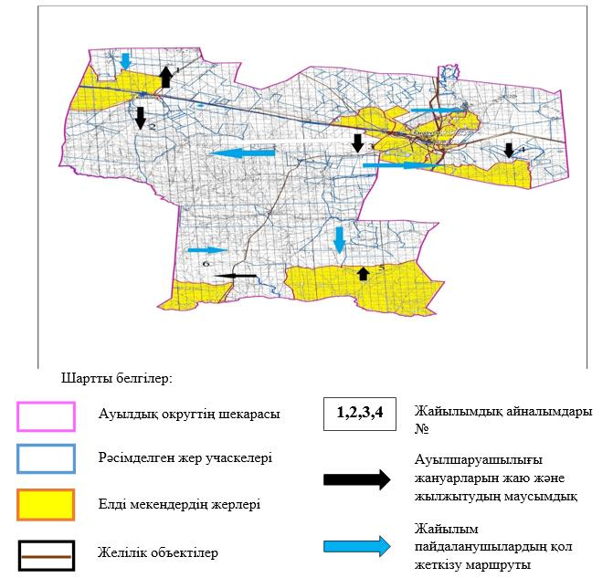

Қарабұтақ ауылдық округінде 2024-2025 жылдарға арналған жайылымдарды және оларды пайдалану басқару жөніндегі жоспарға 5-қосымша
Ауыл шаруашылығы жануарларын жаю мен қозғалудың маусымдық бағыттарын белгілейтін жайылымдарды пайдалану жөніндегі күнтізбелік кесте
№ | Ауылдық округ атауы | 2024-2025 жылғы қоршаулар саны
 |  | 1 | 2 | 3 | 4
1 | Қарабұтақ | КЖМ | ЖМ | ДҚ | ЖКМ
Ескерту: аббревиатуралардың толық жазылуы:
КЖМ –көктемгі-жазғы маусым;
ЖКМ – жазғы-күзгі маусым;
ЖМ – жазғы маусым;
ДҚ – демалушы қоршау
Әйтеке би аудандық
мәслихатының 2024 жылғы
27 наурыздағы № 177 шешіміне
11-қосымша
Құмқұдық ауылдық округінде жайылымдарды басқару және оларды пайдалану жөніндегі 2024-2025 жылдарға арналған жоспар
Осы Құмқұдық ауылдық округінде жайылымдарды басқару және оларды пайдалану жөніндегі 2024-2025 жылдарға арналған жоспар (бұдан әрі - жоспар) Қазақстан Республикасының 2001 жылғы 23 қаңтардағы "Қазақстан Республикасындағы жергілікті мемлекеттік басқару және өзін-өзі басқару туралы", 2017 жылғы 20 ақпандағы "Жайылымдар туралы" Заңдарына, Қазақстан Республикасы Премьер-Министрінің Орынбасары-Қазақстан Республикасының Ауыл шаруашылығы министрінің 2017 жылдың 24 сәуірдегі № 173 "Жайылымдарды ұтымды пайдалану қағидаларын бекіту туралы" бұйрығына (Нормативті құқықтық актілерді мемлекеттік тіркеу тізілімінде № 15090 болып тіркелген), Қазақстан Республикасының Ауыл шаруашылығы министрінің 2015 жылғы 14 сәуірдегі № 3-3/332 "Жайылымдардың жалпы алаңына жүктеменің рұқсат етілген шекті нормасын бекіту туралы" бұйрығына (Нормативтік құқықтық актілерді мемлекеттік тіркеу тізілімінде № 11064 болып тіркелген) сәйкес әзірленді.
Жоспар жайылымдарды ұтымды пайдалану, азыққа қажеттілікті тұрақты қамтамасыз ету және жайылымдардың тозуын болдырмау мақсатында қабылданады.
Жоспар құрамында:
1) құқық белгілейтін құжаттар негізінде Құмқұдық ауылдық округі аумағында жер санаттары, жер учаскелерінің меншік иелері және жер пайдаланушылар бөлінісінде жайылымдардың орналасу схемасы (картасы) (1-қосымша);
2) жайылым айналымдарының қолайлы схемалары (2-қосымша);
3)жайылымдардың, оның ішінде маусымдық, жайылымдық инфрақұрылым объектілерінің сыртқы және ішкі шекаралары мен алаңдары белгіленген карта (3-қосымша);
4) жайылым пайдаланушылардың су тұтыну нормасына сәйкес жасалған су көздеріне (көлдерге, өзендерге, тоғандарға, апандарға, суару немесе суландыру арналарына, құбырлы немесе шахта құдықтарына) қол жеткізу схемасы (4-қосымша);
5) Ауыл шаруашылығы жануарларын жаю мен жүріп-тұрудың маусымдық бағыттарын белгілейтін жайылымдарды пайдалану жөніндегі күнтізбелік кесте (5-қосымша).
Жоспар жайылымдарды геоботаникалық тексерудің жай-күйі туралы мәліметтерді, ветеринариялық-санитариялық объектілер туралы мәліметтерді, ауыл шаруашылығы жануарларының мал басының саны туралы деректерді, олардың иелерін көрсете отырып қабылданды - және (немесе) заңды тұлғалар ұсынған өзге де деректер туралы мәліметтерді, ауыл шаруашылығы жануарларының түрлері мен жыныстық-жас топтары бойынша қалыптастырылған табындардың, отарлардың, табындардың саны туралы деректерді, шалғайдағы жайылымдарда жаю үшін ауыл шаруашылығы жануарларының мал басын қалыптастыру туралы мәліметтерді, мәдени және аридті жайылымдарда ауыл шаруашылығы жануарларын жаю ерекшеліктері туралы мәліметтерді, малды айдауға арналған сервитуттар туралы мәліметтерді және мемлекеттік органдар, жеке және (немесе) заңды тұлғалар берген.
Әкімшілік-аумақтық бөлініс бойынша Құмқұдық ауылдық округінде 1 ауылдық елді мекен бар.
Құмқұдық ауылдық округінің жалпы көлемі 185966 гектар, оның ішінде жайылым жерлері –140495 га, 0 га - басқа алқаптар.
Жер санаттары бойынша:
ауыл шаруашылығы мақсатындағы жерлер – 115427 гектар;
елді мекендердің жері – 24656 гектар;
өнеркәсіп жерлері –817 гектар;
қордағы жерлер – 45066 гектар.
Табиғи жағдайлар бойынша Құмқұдық ауылдық округінің агроклиматтық көрсеткіш бойынша құрғақ далалық зонаға жатады, қатал ұзақ қыста, қысқа қалыпты ыстық жазда, қыстың және жаз температураларының күрт қарама-қайшылықтарымен, жылдық жауын-шашынның аз мөлшерімен, құрғақшылықпен сипатталады. Топырағы қою қызыл қоңыр, аз гумусты.
2024 жылдың 1 қаңтарына Құмқұдық ауылдық округінде (халықтың жеке ауласы) ірі қара 1563 бас, оның ішінде аналық мал басы 978 бас, 3594 бас ұсақ мал, 324 бас жылқы бар. Жайылым көлемі 24208 гектар.
Құмқұдық ауылдық округінің шаруа қожалықтарындағы мал басы: ірі қара 2560 бас, ұсаққара 340 бас, 1055 бас жылқы.
Шаруа қожалықтарының жайылым алаңы 24761 гектарды құрайды.
Құмқұдық ауылдық округі бойынша ауылшаруашылығы малдарын қамтамасыз ету үшін барлығы 73407 гектар жайылымдық жерлер бар. Елді мекен шегінде 24208 гектар жайылым бар.
Құмқұдық ауылдық округінде мал айдауға арналған сервитуттар орнатылмаған.
Жоғарыда баяндалғанның негізінде, Қазақстан Республикасының "Жайылымдар туралы"Заңының 15-бабына сәйкес жергілікті халықтың мұқтаждығы үшін (Құмқұдық а.) ауыл шаруашылығы жануарларының аналық (сауын) мал басын ұстау бойынша 7824 га көлемінде, жүктеме нормасы 10 га/бас болғанда қажеттілік туындап отырған жоқ.
Жергілікті халықтың басқа ауыл шаруашылығы малдарын жаю бойынша жайылымдық жерлердің қажеттілігі туындап отырған жоқ, ІҚМ басына жүктеме нормасы 10 - га/бас болғанда., ұсақ мал – 2 га/бас., жылқы –12 га/бас.
Қажеттілік:
ІҚМ үшін-1563 бас * 0,8 га * 10 га = 12504 га;
ұсақ мал үшін- 3594 бас * 0,1 га * 2 га = 718,8 га;
жылқы үшін-324 бас * 1,0 га * 12 га = 3888 га;
12504 га + 718,8 га + 3888 га =17110,8 га.
Құмқұдық ауылдық округінде жайылымдарды басқару және оларды пайдалану жөніндегі 2024-2025 жылдарға арналған жоспарға 1 – қосымша
Құмқұдық ауылдық округінің аумағында құқық белгілейтін құжаттар негізінде жер санаттары, жер учаскелерінің меншік иелері және жер пайдаланушылар бөлінісінде жайылымдардың орналасу схемасы (картасы)

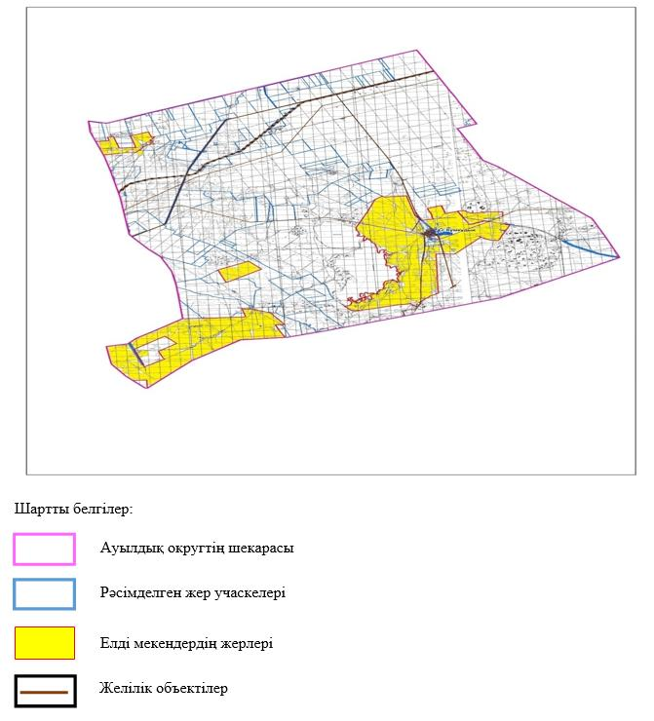

Құмқұдық ауылдық округі аумағындағы жер учаскелерінің меншік иелері тізімі
№ 1 кесте
№ | Жер учаскелерін жер пайдаланушылардың атауы | Жайы-лым алаңы, (га) | Түрлері бойынша малдың болуы, (бас) |  |  | Шартты мал басы нормасы, (га)
 |  |  | ІҚМ | ҰҚМ | жылқы | ІҚМ | ҰҚМ | Жылқы/  түйе
1 | "Айсултан" ШҚ | 1756 | 25 |  |  | 0,8 | 0,1 | 1,0
2 | "Асхат" ШҚ | 1992 | 26 | 110
3 | "Башпай" ШҚ | 1109 |  |  |  | 0,8 | 0,1 | 1,0
4 | "Бекзат" ШҚ | 3548 | 350 | 230 | 225 | 0,8 | 0,1 | 1,0
5 | "Бестас" ШҚ | 3866 | 80 |  |  | 0,8 | 0,1 | 1,0
6 | "Біләл" ШҚ | 2436 | 13 |  | 51 | 0,8 | 0,1 | 1,0
7 | "Дана" ШҚ | 997 | 375 |  | 32 | 0,8 | 0,1 | 1,0
8 | "Жаса" ШҚ | 2995 | 248 |  | 1 | 0,8 | 0,1 | 1,0
9 | "Қайран" ШҚ | 223 | 37 |  | 6 | 0,8 | 0,1 | 1,0
10 | "Мақсат" ШҚ | 1754 |  |  |  | 0,8 | 0,1 | 1,0
11 | "Нурмухаммед" ШҚ | 697 |  |  |  | 0,8 | 0,1 | 1,0
12 | "Сан-Нур" ШҚ | 1897 | 12 |  | 146
13 | "Теректі" ШҚ | 491 |  |  |  | 0,8 | 0,1 | 1,0
14 | "Хасен" ШҚ | 1000
15 | ЖШС Braidd | 5172 |  |  |  | 0,8 | 0,1 | 1,0
16 | ЖШС Кумкудык | 38653 | 1394 |  | 594 | 0,8 | 0,1 | 1,0
17 | СПК Аян Карашатау | 2898
18 | АӨК Бірлік и К | 1923 |  |  |  | 0,8 | 0,1 | 1,0
19 | Комсомольский ПТШ | 402 |  |  |  | 0,8 | 0,1 | 1,0
Барлығы: |  | 73809 | 2560 | 340 | 1055
кестенің жалғасы
1 бас малға жүктеме нормасы (га) |  |  | Жайылымдардың қажеттілігі, (га) |  |  |  |  | Артық жайы-лымдар, (га)
ІҚМ | ҰҚМ | Жылқы/  түйе | ІҚМ | ҰҚМ | жылқы | түйе | жиыны(га)
10 | 2 | 12 | 200 | 0 | 0 |  | 200
 |  |  | 208 | 22 | 0 |  | 230
10 | 2 | 12 | 0 | 0 | 0 |  | 0
10 | 2 | 12 | 2800 | 46 | 2700 |  | 5546
10 | 2 | 12 | 640 | 0 | 0 |  | 640
10 | 2 | 12 | 104 | 0 | 612 |  | 716
10 | 2 | 12 | 3000 | 0 | 384 |  | 3384
10 | 2 | 12 | 1984 | 0 | 12 |  | 1996
10 | 2 | 12 | 296 | 0 | 72 |  | 368
10 | 2 | 12 | 0 | 0 | 0 |  | 0
10 | 2 | 12 | 0 | 0 | 0 |  | 0
 |  |  | 96 | 0 | 1752 |  | 1848
10 | 2 | 12 |  |  |  |  | 0
 |  |  |  |  |  |  | 0
10 | 2 | 12 |  |  |  |  | 0
10 | 2 | 12 | 11152 | 0 | 7128 |  | 18280
10 | 2 | 12
10 | 2 | 12
 |  |  | 20480 | 68 | 12660 |  | 33208
Құмқұдық ауылдық округі бойынша елді мекендер бөлінісінде ІҚМ аналық (сауын) мал басын орналастыру үшін жайылымдарды бөлу жөніндегі мәліметтер
№ 2 кесте
№ | Елді мекені | Жайылым алаңы, (га) | Сауын сиырлардың болуы (бас) | Шартты мал басы нормасы, (га) | 1 бас малға жүктеме нормасы (га) | Жайылымдардың қажеттілігі, (га) | Жайылымдармен қамтамасыз етілмеген (га) | Қажеттіліктің қамтамасыз етілуі, % | Артықшылық, (га)
1 | Құмқұдық а. | 24208 | 978 | 0,8 | 10 | 7824 |  |  | +16384
 | Барлығы | 24208 | 978 |  |  | 7824 |  |  | +16384
Құмқұдық ауылдық округі бойынша жер учаскелерінің меншік иелері бөлігінде ауыл шаруашылығы малдарының басын орналастыру үшін жайылымдарды қайта бөлу жөніндегі мәліметтер
№ 3 кесте
№ | Елді мекен | Малдың болуы түрлері бойынша (бас) |  |  | Шартты мал басы нормасы, (га)
 |  | ІҚМ | ҰҚМ | Жылқы | ІҚМ | ҰҚМ | Жылқы
1 | Құмқұдық а. | 1563 | 3594 | 324 | 0,8 | 0,1 | 1,0
 | Барлығы | 1563 | 3594 | 324
кестенің жалғасы
1 бас малға жүктеме нормасы (га) |  |  | Жайылымдардың қажеттілігі, (га) |  |  |  | Жайылымдарды бөлу | Қажеттіліктің қамтамасыз етілуі, %
ІҚМ | ҰҚМ | Жылқы | ІҚМ | ҰҚМ | Жылқы | Қорытынды (га)
10 | 2 | 12 | 12504 | 718,8 | 3888 | 17110,8
 |  |  | 12504 | 718,8 | 3888 | 17110,8
Құмқұдық ауылдық округінде жайылымдарды басқару және оларды пайдалану жөніндегі 2024-2025 жылдарға арналған жоспарға 2 – қосымша
Жайылым айналымдарының қолайлы схемалары Құмқұдық ауылдық округі үшін қолайлы жайылым айналымдарының схемасы
Жылдар | Қоршау 1 | Қоршау 2 | Қоршау 3 | Қоршау 4
2024-2025 | көктемгі-жазғы маусым 1 | жазғы маусым 2 | күзгі маусым 3 | демалушы қоршау
Құмқұдық ауылдық округінде жайылымдарды басқару және оларды пайдалану жөніндегі 2024-2025 жылдарға арналған жоспарға 3 – қосымша
Жайылымдардың сыртқы және ішкі шекаралары мен алаңдары көрсетілген карта, оның ішінде маусымдық, жайылымдық инфрақұрылым объектілері

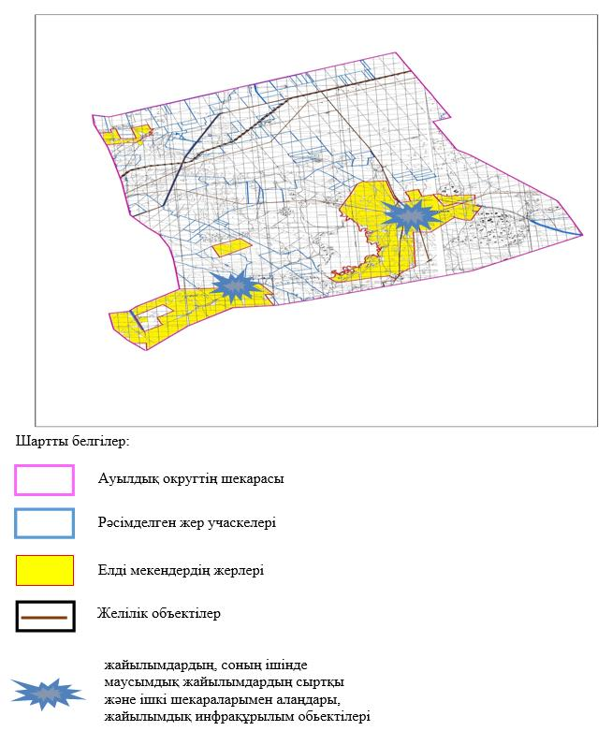

Құмқұдық ауылдық округінде жайылымдарды басқару және оларды пайдалану жөніндегі 2024-2025 жылдарға арналған жоспарға 4 – қосымша
Жайылым пайдаланушылардың су тұтыну нормасына сәйкес жасалған су көздеріне (көлдерге, өзендерге, тоғандарға, апандарға, суару немесе суландыру арналарына, құбырлы немесе шахта құдықтарына) қол жеткізу схемасы
Бір ауыл шаруашылығы жануарына су тұтынудың орташа тәуліктік нормасы Қазақстан Республикасы Премьер-Министрінің орынбасары – Қазақстан Республикасының Ауыл шаруашылығы министрінің 2016 жылғы 30 желтоқсандағы № 545 бұйрығымен бекітілген "Су тұтынудың және су бұрудың үлестік нормаларын әзірлеу жөніндегі әдістемеге" сәйкес (Нормативтік құқықтық актілерді мемлекеттік тіркеу тізілімінде № 14827 болып тіркелген) анықталады.
Құмқұдық ауылдық округінің аумағында суару немесе суландыру каналдары жоқ.

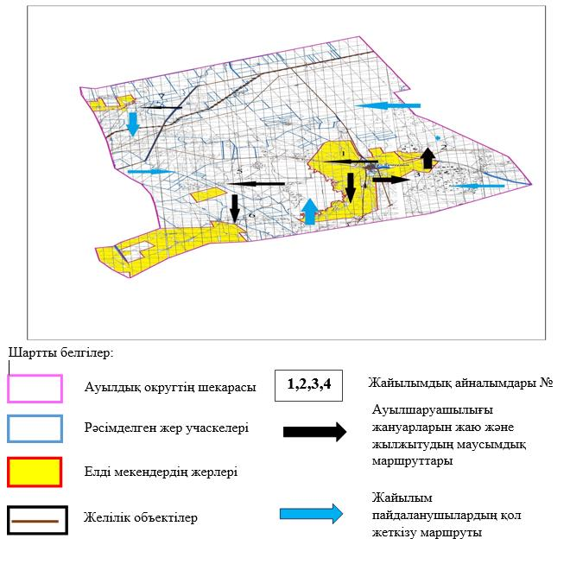

Құмқұдық ауылдық округінде жайылымдарды басқару және оларды пайдалану жөніндегі 2024-2025 жылдарға арналған жоспарға 5 – қосымша
Ауыл шаруашылығы жануарларын жаю мен қозғалудың маусымдық бағыттарын белгілейтін жайылымдарды пайдалану жөніндегі күнтізбелік кесте
№ | Ауылдық округ атауы | 2024-2025 жылдарғы қоршаулар саны
 |  | 1 | 2 | 3 | 4
1 | Құмқұдық | КЖМ | ЖМ | ДҚ | ЖКМ
Ескерту: аббревиатуралардың толық жазылуы:
КЖМ –көктемгі-жазғы маусым;
ЖКМ – жазғы-күзгі маусым;
ЖМ – жазғы маусым;
ДҚ – демалушы қоршау
Әйтеке би аудандық
мәслихатының 2024 жылғы
27 наурыздағы № 177 шешіміне
12-қосымша
Қызылжұлдыз ауылдық округінде жайылымдарды басқару және оларды пайдалану жөніндегі 2024-2025 жылдарға арналған жоспар
Осы Қызылжұлдыз ауылдық округінде жайылымдарды басқару және оларды пайдалану жөніндегі 2024-2025 жылдарға арналған жоспар (бұдан әрі - жоспар) Қазақстан Республикасының 2001 жылғы 23 қаңтардағы "Қазақстан Республикасындағы жергілікті мемлекеттік басқару және өзін-өзі басқару туралы", 2017 жылғы 20 ақпандағы "Жайылымдар туралы" Заңдарына, Қазақстан Республикасы Премьер-Министрінің Орынбасары-Қазақстан Республикасының Ауыл шаруашылығы министрінің 2017 жылдың 24 сәуірдегі № 173 "Жайылымдарды ұтымды пайдалану қағидаларын бекіту туралы" бұйрығына (Нормативті құқықтық актілерді мемлекеттік тіркеу тізілімінде № 15090 болып тіркелген), Қазақстан Республикасының Ауыл шаруашылығы министрінің 2015 жылғы 14 сәуірдегі № 3-3/332 "Жайылымдардың жалпы алаңына жүктеменің рұқсат етілген шекті нормасын бекіту туралы" бұйрығына (Нормативтік құқықтық актілерді мемлекеттік тіркеу тізілімінде № 11064 болып тіркелген) сәйкес әзірленді.
Жоспар жайылымдарды ұтымды пайдалану, азыққа қажеттілікті тұрақты қамтамасыз ету және жайылымдардың тозуын болдырмау мақсатында қабылданады.
Жоспар құрамында:
1) құқық белгілейтін құжаттар негізінде Қызылжұлдыз ауылдық округі аумағында жер санаттары, жер учаскелерінің меншік иелері және жер пайдаланушылар бөлінісінде жайылымдардың орналасу схемасы (картасы) (1-қосымша);
2) жайылым айналымдарының қолайлы схемалары (2-қосымша);
3) жайылымдардың, оның ішінде маусымдық, жайылымдық инфрақұрылым объектілерінің сыртқы және ішкі шекаралары мен алаңдары белгіленген карта (3-қосымша);
4) жайылым пайдаланушылардың су тұтыну нормасына сәйкес жасалған су көздеріне (көлдерге, өзендерге, тоғандарға, апандарға, суару немесе суландыру арналарына, құбырлы немесе шахта құдықтарына) қол жеткізу схемасы (4-қосымша);
5) Ауыл шаруашылығы жануарларын жаю мен жүріп-тұрудың маусымдық бағыттарын белгілейтін жайылымдарды пайдалану жөніндегі күнтізбелік кесте (5-қосымша).
Жоспар жайылымдарды геоботаникалық тексерудің жай-күйі туралы мәліметтерді, ветеринариялық-санитариялық объектілер туралы мәліметтерді, ауыл шаруашылығы жануарларының мал басының саны туралы деректерді, олардың иелерін көрсете отырып қабылданды - және (немесе) заңды тұлғалар ұсынған өзге де деректер туралы мәліметтерді, ауыл шаруашылығы жануарларының түрлері мен жыныстық-жас топтары бойынша қалыптастырылған табындардың, отарлардың, табындардың саны туралы деректерді, шалғайдағы жайылымдарда жаю үшін ауыл шаруашылығы жануарларының мал басын қалыптастыру туралы мәліметтерді, мәдени және аридті жайылымдарда ауыл шаруашылығы жануарларын жаю ерекшеліктері туралы мәліметтерді, малды айдауға арналған сервитуттар туралы мәліметтерді және мемлекеттік органдар, жеке және (немесе) заңды тұлғалар берген.
Әкімшілік-аумақтық бөлініс бойынша Қызылжұлдыз ауылдық округінде 1 ауылдық елді мекен бар.
Қызылжұлдыз ауылдық округінің жалпы көлемі 130864 гектар, оның ішінде жайылым жерлері –122713 га, 0 га. - басқа алқаптар.
Жер санаттары бойынша:
ауыл шаруашылығы мақсатындағы жерлер – 60751 гектар;
елді мекендердің жері – 28555 гектар;
өнеркәсіп жерлері –1609 гектар;
қордағы жерлер–39949 гектар.
Табиғи жағдайлар бойынша Қызылжұлдыз ауылдық округі аумағы агроклиматтық көрсеткіш бойынша құрғақ далалық зонаға жатады, қатал ұзақ қыста, қысқа қалыпты ыстық жазда, қыстың және жаз температураларының күрт қарама-қайшылықтарымен, жылдық жауын-шашынның аз мөлшерімен, құрғақшылықпен сипатталады. Топырағы ашық қызыл қоңыр, аз гумусты.
2024 жылдың 1 қаңтарына Қызылжұлдыз ауылдық округінде (халықтың жеке ауласы) ірі қара 819 бас, оның ішінде аналық мал басы 362 бас, 1597 бас ұсақ мал, 259 бас жылқы бар. Жайылым көлемі 28174 гектар.
Қызылжұлдыз ауылдық округінде шаруа қожалықтарындағы мал басы: ірі қара 2837 бас, ұсақ қара 2363 бас, 1531 бас жылқы.
Шаруа қожалықтарының жайылым алаңы 58951 гектарды құрайды.
Қызылжұлдыз ауылдық округі бойынша ауылшаруашылығы малдарын қамтамасыз ету үшін барлығы 59783 гектар жайылымдық жерлер бар. Елді мекен шегінде 28174 гектар жайылым бар.
Қызылжұлдыз ауылдық округінде мал айдауға арналған сервитуттар орнатылмаған.
Жоғарыда баяндалғанның негізінде, Қазақстан Республикасының "Жайылымдар туралы" Заңының 15 бабына сәйкес жергілікті халықтың мұқтаждығы үшін (Аралтөбе а.) ауылшаруашылығы жануарларының аналық (сауын) мал басын ұстау бойынша 2896 га көлемінде, жүктеме нормасы 10 га/бас болғанда қажеттілік туындап отырған жоқ.
Жергілікті халықтың басқа ауылшаруашылығы малдарын жаю бойынша жайылымдық жерлердің қажеттілігі туындап отырған жоқ, ІҚМ басына жүктеменормасы - 10 га/бас болғанда., ұсақ мал – 2 га/бас., жылқы –12 га/бас.
Қажеттілік:
ІҚМ үшін-819 бас. * 0,8 га/бас * 10 га=6552 га;
ұсақ мал үшін-1597 бас. * 0,1 га/бас * 2 га =319,4 га;
жылқы үшін-259 бас. * 1,0 га/бас * 12 га= 3108 га;
6552 га + 319,4 га + 3108 га =9979,4 га.
Қызылжұлдыз ауылдық округінде жайылымдарды басқару және оларды пайдалану жөніндегі 2024-2025 жылдарға арналған жоспарға 1 – қосымша
Қызылжұлдыз ауылдық округі аумағында құқық белгілейтін құжаттар негізінде жер санаттары, жер учаскелерінің меншік иелері және жер пайдаланушылар бөлінісінде жайылымдардың орналасу схемасы (картасы)

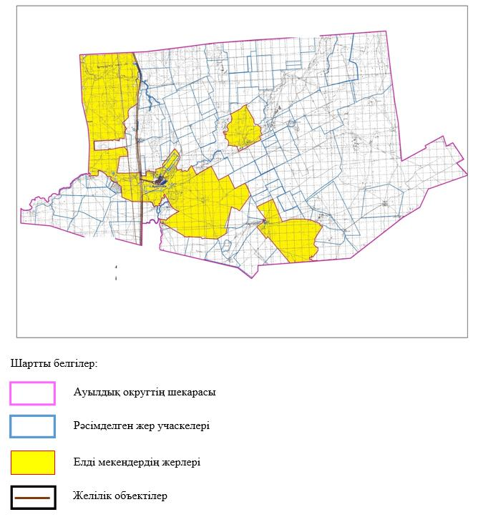

Қызылжұлдыз ауылдық округі аумағындағы жер учаскелерінің меншік иелері тізімі
№ 1 кесте
№ | Жер учаскелерін жер пайдаланушылардың атауы | Жайы-лым алаңы, (га) | Түрлері бойынша малдың болуы, (бас) |  |  | Шартты мал басы нормасы, (га)
 |  |  | ІҚМ | ҰҚМ | жылқы | ІҚМ | ҰҚМ | Жылқы
1 | "Азамат" ШҚ | 797 | 102 | 50 | 69 | 0,8 | 0,1 | 1,0
2 | "Айдын" ШҚ | 998 | 155 | 211 | 8 | 0,8 | 0,1 | 1,0
3 | "Айналайын" ШҚ | 490 | 12 | 67 | 195 | 0,8 | 0,1 | 1,0
4 | "Ақжелен" ШҚ | 2095 | 38 | 78 | 62 | 0,8 | 0,1 | 1,0
5 | "Ақжол" ШҚ | 2690 | 222 | 348 | 69 | 0,8 | 0,1 | 1,0
6 | "Амире" ШҚ | 998 | 31 | 19 | 17
7 | "Ансар" ШҚ | 2328 | 76 |  | 113 | 0,8 | 0,1 | 1,0
8 | "Ар-Ай" ШҚ | 293 | 20 | 25 | 3 | 0,8 | 0,1 | 1,0
9 | "Арман-ай" ШҚ | 1000 | 44 | 94
10 | "Арсен" ШҚ | 998 |  |  |  | 0,8 | 0,1 | 1,0
11 | "Асан" ШҚ | 1497
12 | "Балжанай" ШҚ | 1996 | 33 |  |  | 0,8 | 0,1 | 1,0
13 | "Бейбит" ШҚ | 999
14 | "Былшық би" ШҚ | 955 | 117 |  | 15 | 0,8 | 0,1 | 1,0
15 | "Гульназ" ШҚ | 995 | 22 |  |  | 0,8 | 0,1 | 1,0
16 | "Даму" ШҚ | 995 | 76 | 50 | 10 | 0,8 | 0,1 | 1,0
17 | "Дархан" ШҚ | 1507 | 136 |  | 53 | 0,8 | 0,1 | 1,0
18 | "Ермек" ШҚ | 1000
19 | " Жігер" ШҚ | 2398 | 14 |  | 5 | 0,8 | 0,1 | 1,0
20 | "Қазыбек" ШҚ | 997 | 7 |  | 53 | 0,8 | 0,1 | 1,0
21 | "Манатбай Әлнұр" ШҚ | 697 | 110 | 351 |  | 0,8 | 0,1 | 1,0
22 | "Масақ" ШҚ | 6975 | 118 | 43 | 83 | 0,8 | 0,1 | 1,0
23 | "Муслим" ШҚ | 648 |  |  | 11 | 0,8 | 0,1 | 1,0
24 | "Мырзалы" ШҚ | 3467 | 93 | 600 |  | 0,8 | 0,1 | 1,0
25 | "Нур Айым" ШҚ | 2813 | 198 | 8 | 51 | 0,8 | 0,1 | 1,0
26 | "Нурасыл" ШҚ | 949 | 109 | 56 | 128 | 0,8 | 0,1 | 1,0
27 | "Нур" ШҚ | 808 | 236 |  | 99 | 0,8 | 0,1 | 1,0
28 | "Нургиса" ШҚ | 998 | 15 | 44 | 16
29 | "Нұрталап" ШҚ | 4510 | 82 |  | 58 | 0,8 | 0,1 | 1,0
30 | "Нұр" ШҚ | 1198 | 95 | 24 |  | 0,8 | 0,1 | 1,0
31 | "Рахым" ШҚ | 1379 | 357 | 60 | 69 | 0,8 | 0,1 | 1,0
32 | "Саид" ШҚ | 499 | 114 |  | 147 | 0,8 | 0,1 | 1,0
33 | "Табыс" ШҚ | 497 | 9 | 28 | 22 | 0,8 | 0,1 | 1,0
34 | "Толғанай" ШҚ | 998 | 2 | 28 | 70 | 0,8 | 0,1 | 1,0
35 | "Төлеу" ШҚ | 2800 |  |  |  | 0,8 | 0,1 | 1,0
36 | "Улан" ШҚ | 997
37 | "Шарапат" ШҚ | 582 | 11 | 9 | 20 | 0,8 | 0,1 | 1,0
38 | "Шилісабақ ШҚ | 2110 | 105 | 170 | 85 | 0,8 | 0,1 | 1,0
39 | СПК Ансар | 832 | 78 |  |  | 0,8 | 0,1 | 1,0
Барлығы: |  | 59423 | 2837 | 2363 | 1531
кестенің жалғасы
1 бас малға жүктеме нормасы (га) |  |  | Жайылымдардың қажеттілігі, (га) |  |  |  |  | Артық жайылымдар, (га)
ІҚМ | ҰҚМ | Жылқы | ІҚМ | ҰҚМ | жылқы | түйе | жиыны(га)
10 | 2 | 12 | 816 | 10 | 828 |  | 1654
10 | 2 | 12 | 1240 | 42,2 | 96 |  | 1378,2
10 | 2 | 12 | 96 | 13,4 | 2340 |  | 2449,4
10 | 2 | 12 | 304 | 15,6 | 744 |  | 1063,6
10 | 2 | 12 | 1776 | 69,6 | 828 |  | 2673,6
 |  |  | 248 | 3,8 | 204 |  | 455,8
10 | 2 | 12 | 608 | 0 | 1356 |  | 1964
10 | 2 | 12 | 160 | 5 | 36 |  | 201
 |  |  | 352 | 18,8 | 0 |  | 370,8
10 | 2 | 12 | 0 | 0 | 0 |  | 0
 |  |  | 0 | 0 | 0 |  | 0
10 | 2 | 12 | 264 | 0 | 0 |  | 264
 |  |  | 0 | 0 | 0 |  | 0
10 | 2 | 12 | 936 | 0 | 180 |  | 1116
10 | 2 | 12 | 176 | 0 | 0 |  | 176
10 | 2 | 12 | 608 | 10 | 120 |  | 738
10 | 2 | 12 | 1088 | 0 | 636 |  | 1724
 |  |  | 0 | 0 | 0 |  | 0
10 | 2 | 12 | 112 | 0 | 60 |  | 172
10 | 2 | 12 | 56 | 0 | 636 |  | 692
10 | 2 | 12 | 880 | 70,2 | 0 |  | 950,2
10 | 2 | 12 | 944 | 8,6 | 996 |  | 1948,6
10 | 2 | 12 | 0 | 0 | 132 |  | 132
10 | 2 | 12 | 744 | 120 | 0 |  | 864
10 | 2 | 12 | 1584 | 1,6 | 612 |  | 2197,6
10 | 2 | 12 | 872 | 11,2 | 1536 |  | 2419,2
10 | 2 | 12 | 1888 | 0 | 1188 |  | 3076
 |  |  | 120 | 8,8 | 192 |  | 320,8
10 | 2 | 12 | 656 | 0 | 696 |  | 1352
10 | 2 | 12 | 760 | 4,8 | 0 |  | 764,8
10 | 2 | 12 | 2856 | 12 | 828 |  | 3696
10 | 2 | 12 | 912 | 0 | 1764 |  | 2676
10 | 2 | 12 | 72 | 5,6 | 264 |  | 341,6
10 | 2 | 12 | 16 | 5,6 | 840 |  | 861,6
10 | 2 | 12 | 0 | 0 | 0 |  | 0
 |  |  | 0 | 0 | 0 |  | 0
10 | 2 | 12 | 88 | 1,8 | 240 |  | 329,8
10 | 2 | 12 | 840 | 34 | 1020 |  | 1894
10 | 2 | 12 | 624 | 0 | 0 |  | 624
 |  |  | 22696 | 472,6 | 18372 |  | 41540,6
Қызылжұлдыз ауылдық округі бойынша елді мекендер бөлінісінде ІҚМ аналық (сауын) мал басын орналастыру үшін жайылымдарды бөлу жөніндегі мәліметтер
№ 2 кесте
№ | Елді мекені | Жайылым алаңы, (га) | Сауын сиырлардың болуы (бас) | Шартты мал басы нормасы, (га) | 1 бас малға жүктеме нормасы (га) | Жайылымдардың қажеттілігі, (га) | Жайылымдармен қамтамасыз етілмеген (га) | Қажеттіліктің қамтамасыз етілуі, % | Артықшылы, (га)
1 | Аралтөбе а. | 28174 | 362 | 0,8 | 10 | 2896 |  |  | +25278
 | Барлығы | 28174 | 362 |  |  | 2896 |  |  | +25278
Қызылжұлдыз ауылдық округі бойынша жер учаскелерінің меншік иелері бөлігінде ауыл шаруашылығы малдарының басын орналастыру үшін жайылымдарды қайта бөлу жөніндегі мәліметтер
№ 3 кесте
№ | Елді мекен | Малдың болуы түрлері бойынша (бас) |  |  | Шартты мал басы нормасы, (га)
 |  | ІҚМ | ҰҚМ | Жылқы | ІҚМ | ҰҚМ | Жылқы
1 | Аралтөбе а. | 819 | 1597 | 259 | 0,8 | 0,1 | 1,0
 | Барлығы | 819 | 1597 | 259
кестенің жалғасы
1 бас малға жүктеме нормасы (га) |  |  | Жайылымдардың қажеттілігі, (га) |  |  |  | Жайылымдарды бөлу | Қажеттіліктің қамтамасыз етілу, %
ІҚМ | ҰҚМ | Жылқы | ІҚМ | ҰҚМ | Жылқы | Қорытынды (га)
10 | 2 | 12 | 6552 | 319,4 | 3108 | 9979,4
 |  |  | 6552 | 319,4 | 3108 | 9979,4
Қызылжұлдыз ауылдық округінде жайылымдарды басқару және оларды пайдалану жөніндегі 2024-2025 жылдарға арналған жоспарға 2 – қосымша
Жайылым айналымдарының қолайлы схемалары Қызылжұлдыз ауылдық округі үшін қолайлы жайылым айналымдарының схемасы
Жылдар | Қоршау 1 | Қоршау 2 | Қоршау 3 | Қоршау 4
2024-2025 | демалушы қоршау | көктемгі-жазғы маусым 1 | жазғы маусым 2 | күзгі маусым 3
Қызылжұлдыз ауылдық округінде жайылымдарды басқару және оларды пайдалану жөніндегі 2024-2025 жылдарға арналған жоспарға 3 – қосымша
Жайылымдардың сыртқы және ішкі шекаралары мен алаңдары көрсетілген карта, оның ішінде маусымдық, жайылымдық инфрақұрылым объектілері

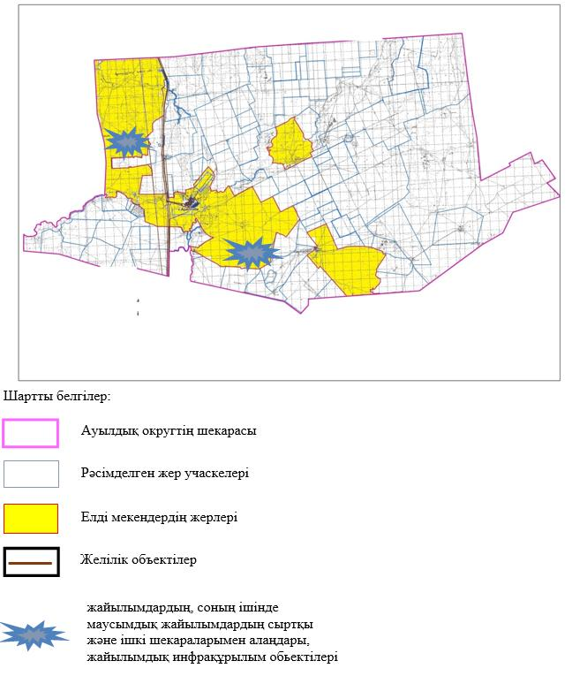

Қызылжұлдыз ауылдық округінде жайылымдарды басқару және оларды пайдалану жөніндегі 2024-2025 жылдарға арналған жоспарға 4 – қосымша
Жайылым пайдаланушылардың су тұтыну нормасына сәйкес жасалған су көздеріне (көлдерге, өзендерге, тоғандарға, апандарға, суару немесе суландыру арналарына, құбырлы немесе шахта құдықтарына) қол жеткізу схемасы
Бір ауыл шаруашылығы жануарына су тұтынудың орташа тәуліктік нормасы Қазақстан Республикасы Премьер-Министрінің орынбасары – Қазақстан Республикасының Ауыл шаруашылығы министрінің 2016 жылғы 30 желтоқсандағы № 545 бұйрығымен бекітілген "Су тұтынудың және су бұрудың үлестік нормаларын әзірлеу жөніндегі әдістемеге" сәйкес (Нормативтік құқықтық актілерді мемлекеттік тіркеу тізілімінде № 14827 болып тіркелген) анықталады.
Қызылжұлдыз ауылдық округі аумағында суару немесе суландыру каналдары жоқ.

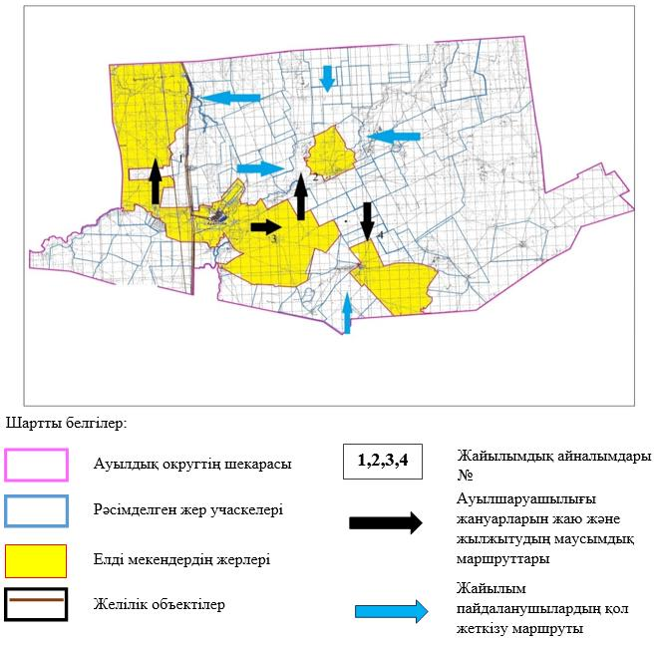

Қызылжұлдыз ауылдық округінде 2024-2025 жылдарға арналған жайылымдарды және оларды пайдалану басқару жөніндегі жоспарға 5-қосымша
Ауыл шаруашылығы жануарларын жаю мен қозғалудың маусымдық бағыттарын белгілейтін жайылымдарды пайдалану жөніндегі күнтізбелік кесте
№ | Ауылдық округ атауы | 2024-2025 жылғы қоршаулар саны
 |  | 1 | 2 | 3 | 4
1 | Қызылжұлдыз | КЖМ | ЖМ | ДҚ | ЖКМ
Ескерту: аббревиатуралардың толық жазылуы:
КЖМ –көктемгі-жазғы маусым;
ЖКМ – жазғы-күзгі маусым;
ЖМ – жазғы маусым;
ДҚ – демалушы қоршау
Әйтеке би аудандық
мәслихатының 2024 жылғы
27 наурыздағы № 177 шешіміне
13-қосымша
Сарат ауылдық округінде жайылымдарды басқару және оларды пайдалану жөніндегі 2024-2025 жылдарға арналған жоспар
Осы Сарат ауылдық округінде жайылымдарды басқару және оларды пайдалану жөніндегі 2024-2025 жылдарға арналған жоспар (бұдан әрі - жоспар) Қазақстан Республикасының 2001 жылғы 23 қаңтардағы "Қазақстан Республикасындағы жергілікті мемлекеттік басқару және өзін-өзі басқару туралы", 2017 жылғы 20 ақпандағы "Жайылымдар туралы" Заңдарына, Қазақстан Республикасы Премьер-Министрінің Орынбасары-Қазақстан Республикасының Ауыл шаруашылығы министрінің 2017 жылдың 24 сәуірдегі № 173 "Жайылымдарды ұтымды пайдалану қағидаларын бекіту туралы" бұйрығына (Нормативті құқықтық актілерді мемлекеттік тіркеу тізілімінде № 15090 болып тіркелген), Қазақстан Республикасының Ауыл шаруашылығы министрінің 2015 жылғы 14 сәуірдегі № 3-3/332 "Жайылымдардың жалпы алаңына жүктеменің рұқсат етілген шекті нормасын бекіту туралы" бұйрығына (Нормативтік құқықтық актілерді мемлекеттік тіркеу тізілімінде№ 11064 болып тіркелген) сәйкес әзірленді.
Жоспар жайылымдарды ұтымды пайдалану, азыққа қажеттілікті тұрақты қамтамасыз ету және жайылымдардың тозуын болдырмау мақсатында қабылданады.
Жоспар құрамында:
1) Құқық белгілейтін құжаттар негізінде Сарат ауылдық округі аумағында жер санаттары, жер учаскелерінің меншік иелері және жер пайдаланушылар бөлінісінде жайылымдардың орналасу схемасы (картасы) (1-қосымша);
2) жайылым айналымдарының қолайлы схемалары (2-қосымша);
3) жайылымдардың, оның ішінде маусымдық, жайылымдық инфрақұрылым объектілерінің сыртқы және ішкі шекаралары мен алаңдары белгіленген карта (3-қосымша);
4) жайылым пайдаланушылардың су тұтыну нормасына сәйкес жасалған су көздеріне (көлдерге, өзендерге, тоғандарға, апандарға, суару немесе суландыру арналарына, құбырлы немесе шахта құдықтарына) қол жеткізу схемасы (4-қосымша);
5) Ауыл шаруашылығы жануарларын жаю мен жүріп-тұрудың маусымдық бағыттарын белгілейтін жайылымдарды пайдалану жөніндегі күнтізбелік кесте (5-қосымша).
Жоспар жайылымдарды геоботаникалық тексерудің жай-күйі туралы мәліметтерді, ветеринариялық-санитариялық объектілер туралы мәліметтерді, ауыл шаруашылығы жануарларының мал басының саны туралы деректерді, олардың иелерін көрсете отырып қабылданды - және (немесе) заңды тұлғалар ұсынған өзге де деректер туралы мәліметтерді, ауыл шаруашылығы жануарларының түрлері мен жыныстық-жас топтары бойынша қалыптастырылған табындардың, отарлардың, табындардың саны туралы деректерді, шалғайдағы жайылымдарда жаю үшін ауыл шаруашылығы жануарларының мал басын қалыптастыру туралы мәліметтерді, мәдени және аридті жайылымдарда ауыл шаруашылығы жануарларын жаю ерекшеліктері туралы мәліметтерді, малды айдауға арналған сервитуттар туралы мәліметтерді және мемлекеттік органдар, жеке және (немесе) заңды тұлғалар берген.
Әкімшілік-аумақтық бөлініс бойынша Сарат ауылдық округі аумағында 1 ауылдық елді мекен бар.
Сарат ауылдық округінің жалпы көлемі 243204 гектар, оның ішінде жайылым жерлері –142948, 0 га - басқа алқаптар.
Жер санаттары бойынша:
ауыл шаруашылығы мақсатындағы жерлер – 76271 гектар;
елді мекендердің жері – 71018 гектар;
өнеркәсіп жерлері –1603 гектар;
қордағы жерлер–94312 гектар.
Табиғи жағдайлар бойынша Сарат ауылдық округі аумағы агроклиматтық көрсеткіш бойынша құрғақ далалық зонаға жатады, қатал ұзақ қыста, қысқа қалыпты ыстық жазда, қыстың және жаз температураларының күрт қарама-қайшылықтарымен, жылдық жауын-шашынның аз мөлшерімен, құрғақшылықпен сипатталады. Топырағы ашық қызыл қоңыр, аз гумусты.
2024 жылдың 1 қаңтарына Сарат ауылдық округінде (халықтың жеке ауласы) ірі қара 804 бас, оның ішінде аналық мал басы 405 бас, 1552 бас ұсақ мал, 134 бас жылқы бар. Жайылым көлемі 70197 гектар.
Сарат ауылдық округінде шаруа қожалықтарындағы мал басы: ірі қара 1901 бас, ұсақ қара 2825 бас, 1386 бас жылқы.
Шаруа қожалықтарының жайылым алаңы 26429 гектарды құрайды.
Сарат ауылдық округі бойынша ауылшаруашылығы малдарын қамтамасыз ету үшін барлығы 72751 гектар жайылымдық жерлер бар. Елді мекен шегінде 70197 гектар жайылым бар.
Сарат ауылдық округінде мал айдауға арналған сервитуттар орнатылмаған.
Жоғарыда баяндалғанның негізінде, Қазақстан Республикасының "Жайылымдар туралы" Заңының 15 бабына сәйкес жергілікті халықтың мұқтаждығы үшін (Сарат а.) ауылшаруашылығы жануарларының аналық (сауын) мал басын ұстау бойынша 3240 га көлемінде, жүктеме нормасы 10 га/бас болғанда қажеттілік туындап отырған жоқ.
Жергілікті халықтың басқа ауыл шаруашылығы малдарын жаю бойынша жайылымдық жерлердің қажеттілігі туындап отырған жоқ, ІҚМ басына жүктеме нормасы 10 га/бас болғанда, ұсақ мал – 2 га/бас., жылқы –12 га/бас.
Қажеттілік:
ІҚМ үшін-804 бас * 0,8 га * 10 га = 6432 га;
ұсақ мал үшін-1552 бас * 0,1 га * 2 га =310,4 га;
жылқы үшін- 134 бас * 1,0 га * 12 га =1608 га;
6432 га + 310,4 га + 1608 га =8350,4 га.
Сарат ауылдық округінде жайылымдарды басқару және оларды пайдалану жөніндегі 2024-2025 жылдарға арналған жоспарға 1 – қосымша
Сарат ауылдық округінде аумағында құқық белгілейтін құжаттар негізінде жер санаттары, жер учаскелерінің меншік иелері және жер пайдаланушылар бөлінісінде жайылымдардың орналасу схемасы (картасы)

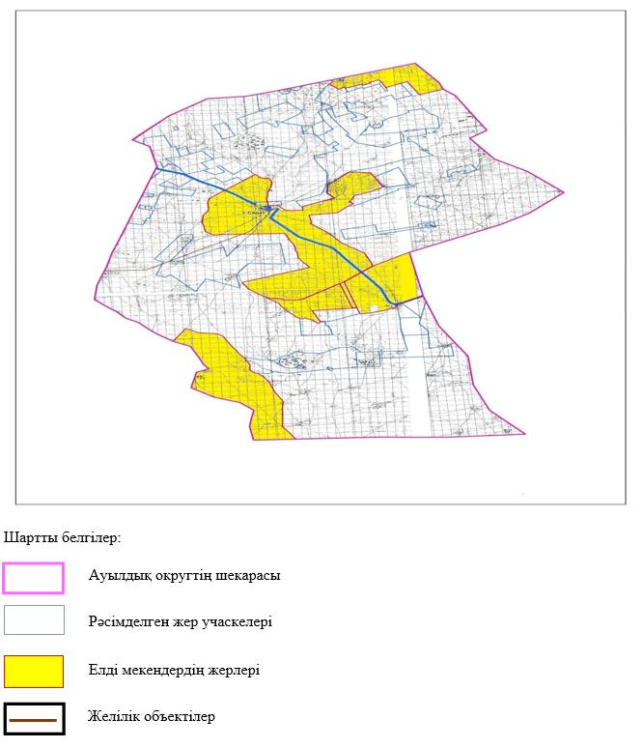

Сарат ауылдық округінде аумағындағы жер учаскелерінің меншік иелерітізімі
№ 1 кесте
№ | Жер учаскелерін жер пайдаланушылардың атауы | Жайы-лым алаң, (га) | Түрлері бойынша малдың болуы, (бас) |  |  | Шартты мал басы нормасы, (га)
 |  |  | ІҚМ | ҰҚМ | жылқы | ІҚМ | ҰҚМ | Жылқы
1 | "Азамат" ШҚ | 1000 | 135 |  |  | 0,8 | 0,1 | 1,0
2 | Айдын ШҚ | 3200 |  |  |  | 0,8 | 0,1 | 1,0
3 | "Бақыт" ШҚ | 3200 | 77 | 435 | 40 | 0,8 | 0,1 | 1,0
4 | "Кенжалы" ШҚ | 2553 | 129 | 819 | 68 | 0,8 | 0,1 | 1,0
5 | "Кенжебек-К" ШҚ | 3600 | 237 |  |  | 0,8 | 0,1 | 1,0
6 | "Наз Мырза" ШҚ | 2208 | 80 |  | 37 | 0,8 | 0,1 | 1,0
7 | "Назық" ШҚ | 2206 | 231 |  | 68 | 0,8 | 0,1 | 1,0
8 | "Нур" ШҚ | 1000 | 110 |  | 1 | 0,8 | 0,1 | 1,0
9 | "Талап" ШҚ | 3160 | 119 | 120 | 10 | 0,8 | 0,1 | 1,0
10 | "Хамза" ШҚ | 1800 |  |  |  | 0,8 | 0,1 | 1,0
11 | "Шын-Али" ШҚ | 2700 | 143 | 885 | 61 | 0,8 | 0,1 | 1,0
12 | ӨК "Асем Наз" | 49644 | 640 | 566 | 1100 | 0,8 | 0,1 | 1,0
Барлығы: |  | 76271 | 1901 | 2825 | 1385
кестенің жалғасы
1 бас малға жүктеме нормасы (га) |  |  | Жайылымдардың қажеттілігі, (га) |  |  |  |  | Артық жайылымдар, (га)
ІҚМ | ҰҚМ | Жылқы | ІҚМ | ҰҚМ | жылқы | түйе | жиыны(га)
10 | 2 | 12 | 1080 |  |  |  | 1080
10 | 2 | 12
10 | 2 | 12 | 616 | 87 | 480 |  | 1183
10 | 2 | 12 | 1032 | 163,8 | 816 |  | 2011,8
10 | 2 | 12 | 1896 |  |  |  | 1896
10 | 2 | 12 | 640 |  | 444 |  | 1084
10 | 2 | 12 | 1848 |  | 816 |  | 2664
10 | 2 | 12 | 880 |  | 12 |  | 892
10 | 2 | 12 | 952 | 24 | 120 |  | 1096
10 | 2 | 12
10 | 2 | 12 | 1144 | 177 | 732 |  | 2053
10 | 2 | 12 | 5120 | 113,2 | 13200 |  | 18433,2
 |  |  | 15208 | 565 | 16620 |  | 32393
Сарат ауылдық округі бойынша елді мекендер бөлінісінде ІҚМ аналық (сауын) мал басын орналастыру үшін жайылымдарды бөлу жөніндегі мәліметтер
№ 2 кесте
№ | Елді мекені | Жайылым алаңы, (га) | Сауын сиырлардың болуы (бас) | Шартты мал басы нормасы, (га) | 1 бас малға жүктеме нормасы (га) | Жайылымдардың қажеттілігі, (га) | Жайылымдармен қамтамасыз етілмеген (га) | Қажеттіліктің қамтамасыз етілуі, % | Артықшылы, (га)
1 | Сарат а. | 70197 | 405 | 0,8 | 10 | 3240 |  |  | +66957
 | Барлығы | 70197 | 405 |  |  | 3240 |  |  | +66957
Сарат ауылдық округі бойынша жер учаскелерінің меншік иелері бөлігінде ауыл шаруашылығы малдарының басын орналастыру үшін жайылымдарды қайта бөлу жөніндегі мәліметтер
№ 3 кесте
№ | Елді мекен | Малдың болуы түрлері бойынша (бас) |  |  | Шартты мал басы нормасы, (га)
 |  | ІҚМ | ҰҚМ | Жылқы | ІҚМ | ҰҚМ | Жылқы
1 | Сарат а. | 804 | 1552 | 134 | 0,8 | 0,1 | 1,0
 | Барлығы | 804 | 1552 | 134
кестенің жалғасы
1 бас малға жүктеме нормасы (га) |  |  | Жайылымдардың қажеттілігі, (га) |  |  |  | Жайылымдарды бөлу | Қажеттіліктің қамтамасыз етілуі, %
ІҚМ | ҰҚМ | Жылқы | ІҚМ | ҰҚМ | Жылқы | Қорытынды (га)
10 | 2 | 12 | 6432 | 310,4 | 1608 | 8350,4
 |  |  | 6432 | 310,4 | 1608 | 8350,4
Сарат ауылдық округінде жайылымдарды басқару және оларды пайдалану жөніндегі 2024-2025 жылдарға арналған жоспарға 2 – қосымша
Жайылым айналымдарының қолайлы схемалары Сарат ауылдық округі үшін қолайлы жайылым айналымдарының схемасы
Жылдар | Қоршау 1 | Қоршау 2 | Қоршау 3 | Қоршау 4
2024-2025 | демалушы қоршау | көктемгі-жазғы маусым 1 | жазғы маусым 2 | күзгі маусым 3
Сарат ауылдық округінде жайылымдарды басқару және оларды пайдалану жөніндегі 2024-2025 жылдарға арналған жоспарға 3 – қосымша
Жайылымдардың сыртқы және ішкі шекаралары мен алаңдары көрсетілген карта, оның ішінде маусымдық, жайылымдық инфрақұрылым объектілері

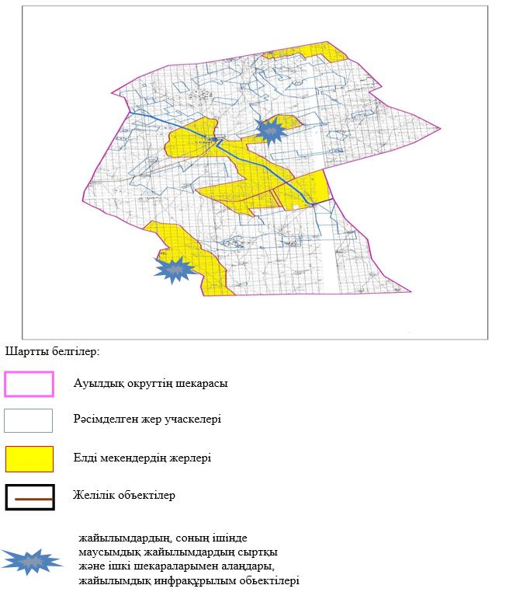

Сарат ауылдық округінде жайылымдарды басқару және оларды пайдалану жөніндегі 2024-2025 жылдарға арналған жоспарға 4 – қосымша
Жайылым пайдаланушылардың су тұтыну нормасына сәйкес жасалған су көздеріне (көлдерге, өзендерге, тоғандарға, апандарға, суару немесе суландыру арналарына, құбырлы немесе шахта құдықтарына) қол жеткізу схемасы
Бір ауыл шаруашылығы жануарына су тұтынудың орташа тәуліктік нормасы Қазақстан Республикасы Премьер-Министрінің орынбасары – Қазақстан Республикасының Ауыл шаруашылығы министрінің 2016 жылғы 30 желтоқсандағы № 545 бұйрығымен бекітілген "Су тұтынудың және су бұрудың үлестік нормаларын әзірлеу жөніндегі әдістемеге" сәйкес (Нормативтік құқықтық актілерді мемлекеттік тіркеу тізілімінде № 14827 болып тіркелген) анықталады.
Сарат ауылдық округінде аумағында суару немесе суландыру каналдары жоқ.

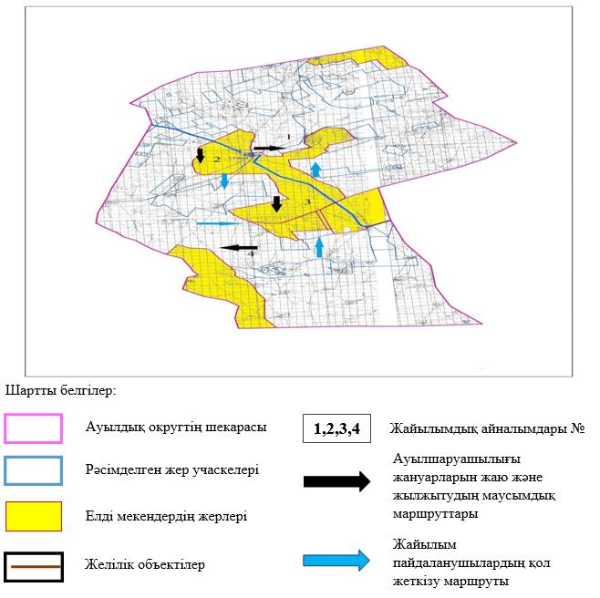

Сарат ауылдық округінде жайылымдарды басқару және оларды пайдалану жөніндегі 2024-2025 жылдарға арналған жоспарға 5 – қосымша
Ауыл шаруашылығы жануарларын жаю мен қозғалудың маусымдық бағыттарын белгілейтін жайылымдарды пайдалану жөніндегі күнтізбелік кесте
№ | Ауылдық округ атауы | 2024-2025 жылғы қоршаулар саны
 |  | 1 | 2 | 3 | 4
1 | Сарат | КЖМ | ЖМ | ДҚ | ЖКМ
Ескерту: аббревиатуралардың толық жазылуы:
КЖМ –көктемгі-жазғы маусым;
ЖКМ – жазғы-күзгі маусым;
ЖМ – жазғы маусым;
ДҚ – демалушы қоршау
Әйтеке би аудандық
мәслихатының 2024 жылғы
27 наурыздағы № 177 шешіміне
14-қосымша
Сұлукөл ауылдық округінде жайылымдарды басқару және оларды пайдалану жөніндегі 2024-2025 жылдарға арналған жоспар
Осы Сұлукөл ауылдық округінде жайылымдарды басқару және оларды пайдалану жөніндегі 2024-2025 жылдарға арналған жоспар (бұдан әрі - жоспар) Қазақстан Республикасының 2001 жылғы 23 қаңтардағы "Қазақстан Республикасындағы жергілікті мемлекеттік басқару және өзін-өзі басқару туралы", 2017 жылғы 20 ақпандағы "Жайылымдар туралы" Заңдарына, Қазақстан Республикасы Премьер-Министрінің Орынбасары-Қазақстан Республикасының Ауыл шаруашылығы министрінің 2017 жылдың 24 сәуірдегі № 173 "Жайылымдарды ұтымды пайдалану қағидаларын бекіту туралы" бұйрығына (Нормативті құқықтық актілерді мемлекеттік тіркеу тізілімінде № 15090 болып тіркелген), Қазақстан Республикасының Ауыл шаруашылығы министрінің 2015 жылғы 14 сәуірдегі № 3-3/332 "Жайылымдардың жалпы алаңына жүктеменің рұқсат етілген шекті нормасын бекіту туралы" бұйрығына (Нормативтік құқықтық актілерді мемлекеттік тіркеу тізілімінде № 11064 болып тіркелген) сәйкес әзірленді.
Жоспар жайылымдарды ұтымды пайдалану, азыққа қажеттілікті тұрақты қамтамасыз ету және жайылымдардың тозуын болдырмау мақсатында қабылданады.
Жоспар құрамында:
1) Құқық белгілейтін құжаттар негізінде Сұлукөл ауылдық округі аумағында жер санаттары, жер учаскелерінің меншік иелері және жер пайдаланушылар бөлінісінде жайылымдардың орналасу схемасы (картасы) (1-қосымша);
2) жайылым айналымдарының қолайлы схемалары (2-қосымша);
3)жайылымдардың, оның ішінде маусымдық, жайылымдық инфрақұрылым объектілерінің сыртқы және ішкі шекаралары мен алаңдары белгіленген карта (3-қосымша);
4) жайылым пайдаланушылардың су тұтыну нормасына сәйкес жасалған су көздеріне (көлдерге, өзендерге, тоғандарға, апандарға, суару немесе суландыру арналарына, құбырлы немесе шахта құдықтарына) қол жеткізу схемасы (4-қосымша);
5) Ауыл шаруашылығы жануарларын жаю мен жүріп-тұрудың маусымдық бағыттарын белгілейтін жайылымдарды пайдалану жөніндегі күнтізбелік кесте (5-қосымша).
Жоспар жайылымдарды геоботаникалық тексерудің жай-күйі туралы мәліметтерді, ветеринариялық-санитариялық объектілер туралы мәліметтерді, ауыл шаруашылығы жануарларының мал басының саны туралы деректерді, олардың иелерін көрсете отырып қабылданды - және (немесе) заңды тұлғалар ұсынған өзге де деректер туралы мәліметтерді, ауыл шаруашылығы жануарларының түрлері мен жыныстық-жас топтары бойынша қалыптастырылған табындардың, отарлардың, табындардың саны туралы деректерді, шалғайдағы жайылымдарда жаю үшін ауыл шаруашылығы жануарларының мал басын қалыптастыру туралы мәліметтерді, мәдени және аридті жайылымдарда ауыл шаруашылығы жануарларын жаю ерекшеліктері туралы мәліметтерді, малды айдауға арналған сервитуттар туралы мәліметтерді және мемлекеттік органдар, жеке және (немесе) заңды тұлғалар берген.
Әкімшілік-аумақтық бөлініс бойынша Сұлукөл ауылдық округінде 1 ауылдық елді мекен бар.
Сұлукөл ауылдық округінің жалпы көлемі 96960 гектар, оның ішінде жайылым жерлері –50953га, 0 - га. басқа алқаптар.
Жер санаттары бойынша:
ауыл шаруашылығы мақсатындағы жерлер – 46718 гектар;
елді мекендердің жері – 15443 гектар;
өнеркәсіп жерлері –2846 гектар;
қордағы жерлер–31953 гектар.
Табиғи жағдайлар бойынша Сұлукөл ауылдық округі аумағы агроклиматтық көрсеткіш бойынша құрғақ далалық зонаға жатады, қатал ұзақ қыста, қысқа қалыпты ыстық жазда, қыстың және жаз температураларының күрт қарама-қайшылықтарымен, жылдық жауын-шашынның аз мөлшерімен, құрғақшылықпен сипатталады. Топырағы ашық қызыл қоңыр, аз гумусты.
2024 жылдың 1 қаңтарына Сұлукөл ауылдық округінде (халықтың жеке ауласы) ірі қара 535 бас, оның ішінде аналық мал басы 365 бас, 900 бас ұсақ мал, 95 бас жылқы бар. Жайылым көлемі 14673 гектар.
Сұлукөл ауылының шаруа қожалықтарындағы мал басы: ірі қара 148 бас, ұсақ қара 123 бас, 60 бас жылқы.
Шаруа қожалықтарының жайылым алаңы 8640 гектарды құрайды.
Сұлукөл ауылдық округі бойынша ауылшаруашылығы малдарын қамтамасыз ету үшін барлығы 10045 гектар жайылымдық жерлер бар. Елді мекеншегінде 14673 гектар жайылым бар.
Сұлукөл ауылдық округі мал айдауға арналған сервитуттар орнатылмаған.
Жоғарыда баяндалғанның негізінде, Қазақстан Республикасының "Жайылымдар туралы" Заңының 15-бабына сәйкес жергілікті халықтың мұқтаждығы үшін (Сұлукөл а.) ауыл шаруашылығы жануарларының аналық (сауын) мал басын ұстау бойынша 2920 га көлемінде, жүктеме нормасы 10 га/бас болғанда қажеттілік туындап отырған жоқ.
Жергілікті халықтың басқа ауыл шаруашылығы малдарын жаю бойынша жайылымдық жерлердің қажеттілігі туындап отырған жоқ, ІҚМ басына жүктеме нормасы 10 га/бас болғанда., ұсақ мал – 2 га/бас., жылқы –12 га/бас.
Қажеттілік:
ІҚМ үшін - 535 бас. * 0,8 га * 10 га = 4280 га;
ұсақ мал үшін - 900 бас * 0,1 га * 2 га =180 га;
жылқы үшін - 95 бас * 1,0 * 12 га= 1140 га;
4280 га +180 га + 1140 га =5600 га.
Сұлукөл ауылдық округінде жайылымдарды басқару және оларды пайдалану жөніндегі 2024-2025 жылдарға арналған жоспарға 1 – қосымша
Сұлукөл ауылдық округінің аумағында құқық белгілейтін құжаттар негізінде жер санаттары, жер учаскелерінің меншік иелері және жер пайдаланушылар бөлінісінде жайылымдардың орналасу схемасы (картасы)

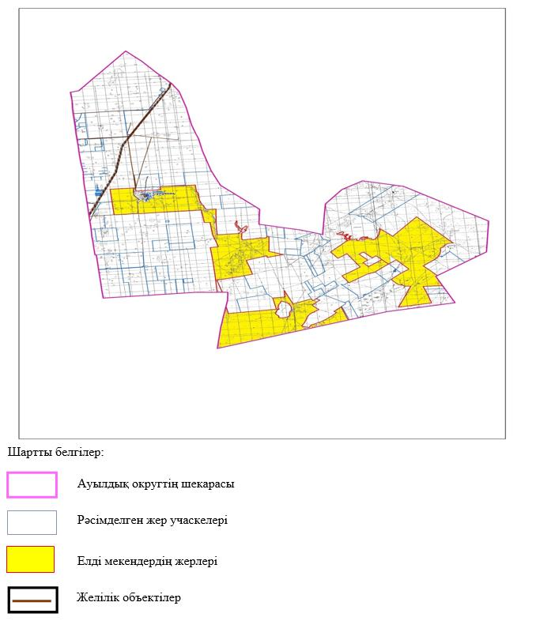

Сұлукөл ауылдық округі аумағындағы жер учаскелерінің меншік иелерітізімі
№ 1 кесте
№ | Жер учаскелерін жер пайдаланушылардың атауы | Жайылым алаңы, (га) | Түрлері бойынша малдың болуы, (бас) |  |  | Шартты мал басы нормасы, (га)
 |  |  | ІҚМ | ҰҚМ | жылқы | ІҚМ | ҰҚМ | Жылқы
1 | "Азамат" ш/қ | 579 | 16 | 17 | 1 | 0,8 | 0,1 | 1,0
2 | "Азат" ш/қ | 497 |  |  |  | 0,8 | 0,1 | 1,0
3 | "Айнур" ш/қ | 248 |  |  |  | 0,8 | 0,1 | 1,0
4 | "Амир" ш/қ | 995
5 | "Амир" ш/қ | 1197
6 | "Бенкалинское" ш/қ | 1507 |  |  | 32 | 0,8 | 0,1 | 1,0
7 | "Гани" ш/қ | 815 | 18 | 29 | 17 | 0,8 | 0,1 | 1,0
8 | "Жубаткан" ш/қ | 576 | 13 | 34 | 4 | 0,8 | 0,1 | 1,0
9 | "Карлыгаш" ш/қ | 1630 | 26 | 21 |  | 0,8 | 0,1 | 1,0
10 | "Нурлыбек" ш/қ | 596 | 25 | 22 | 6 | 0,8 | 0,1 | 1,0
11 | "Алтынсарино" ЖШС | 1405 | 50 |  |  | 0,8 | 0,1 | 1,0
БАРЛЫҒЫ: |  | 10045 | 123 | 193 | 35
кестенің жалғасы
1 бас малға жүктеме нормасы (га) |  |  | Жайылымдардың қажеттілігі, (га) |  |  |  |  | Артық жайылымдар, (га)
ІҚМ | ҰҚМ | Жылқы | ІҚМ | ҰҚМ | жылқы | түйе | жиыны(га)
10 | 2 | 12 | 128 | 3,4 | 12 |  | 143,4
10 | 2 | 12 | 0 | 0 | 0 |  | 0
10 | 2 | 12 | 0 | 0 | 0 |  | 0
 |  |  | 0 | 0 | 0 |  | 0
 |  |  | 0 | 0 | 0 |  | 0
10 | 2 | 12 | 0 | 0 | 384 |  | 384
10 | 2 | 12 | 144 | 5,8 | 204 |  | 353,8
10 | 2 | 12 | 104 | 6,8 | 48 |  | 158,8
10 | 2 | 12 | 208 | 4,2 | 0 |  | 212,2
10 | 2 | 12 | 200 | 4,4 | 72 |  | 276,4
10 | 2 | 12 | 400 |  |  |  | 400
 |  |  | 1184 | 24,6 | 720 |  | 1928,6
Сұлукөл ауылдық округі бойынша елді мекендер бөлінісінде ІҚМ аналық (сауын) мал басын орналастыру үшін жайылымдарды бөлу жөніндегі мәліметтер
№ 2 кесте
№ | Елді мекені | Жайылым алаңы, (га) | Сауын сиырлардың болуы (бас) | Шартты мал басы нормасы, (га) | 1 бас малға жүктеме нормасы (га) | Жайылымдардың қажеттілігі, (га) | Жайылымдармен қамтамасыз етілмеген (га) | Қажеттіліктің қамтамасыз етілуі, % | Артықшылық, (га)
1 | Сұлукөл а. | 14673 | 365 | 0,8 | 10 | 2920 |  |  | +11753
 | Барлығы | 14673 | 365 |  |  | 2920 |  |  | +11753
Сұлукөл ауылдық округі бойынша жер учаскелерінің меншік иелері бөлігінде ауыл шаруашылығы малдарының басын орналастыру үшін жайылымдарды қайта бөлу жөніндегі мәліметтер
№ 3 кесте
№ | Елді мекен | Малдың болуы түрлері бойынша (бас) |  |  | Шартты мал басы нормасы, (га)
 |  | ІҚМ | ҰҚМ | Жылқы | ІҚМ | ҰҚМ | Жылқы
1 | Сұлукөл а. | 535 | 900 | 95 | 0,8 | 0,1 | 1,0
 | Барлығы | 535 | 900 | 95
кестенің жалғасы
1бас малға жүктеме нормасы (га) |  |  | Жайылымдардың қажеттілігі, (га) |  |  |  | Жайылымдарды бөлу | Қажеттіліктің қамтамасыз етілу, %
ІҚМ | ҰҚМ | Жылқы | ІҚМ | ҰҚМ | Жылқы | Қорытынды (га)
10 | 2 | 12 | 4280 | 180 | 1140 | 5600
 |  |  | 4280 | 180 | 1140 | 5600
Сұлукөл ауылдық округінде жайылымдарды басқару және оларды пайдалану жөніндегі 2024-2025 жылдарға арналған жоспарға 2 – қосымша
Жайылым айналымдарының қолайлы схемалары Сұлукөл ауылдық округі үшін қолайлы жайылым айналымдарының схемасы
Жылдар | Қоршау 1 | Қоршау 2 | Қоршау 3 | Қоршау 4
2024-2025 | демалушы қоршау | көктемгі-жазғы маусым 1 | жазғы маусым 2 | күзгі маусым 3
Сұлукөл ауылдық округінде жайылымдарды басқару және оларды пайдалану жөніндегі 2024-2025 жылдарға арналған жоспарға 3 – қосымша
Жайылымдардың сыртқы және ішкі шекаралары мен алаңдары көрсетілген карта, оның ішінде маусымдық, жайылымдық инфрақұрылым объектілері

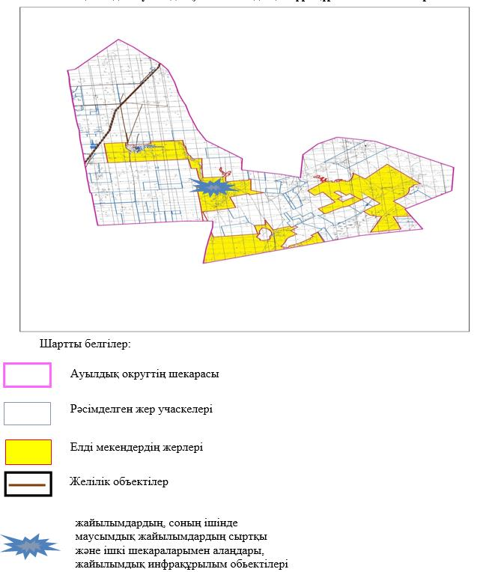

Сұлукөл ауылдық округінде жайылымдарды басқару және оларды пайдалану жөніндегі 2024-2025 жылдарға арналған жоспарға 4 – қосымша
Жайылым пайдаланушылардың су тұтыну нормасына сәйкес жасалған су көздеріне (көлдерге, өзендерге, тоғандарға, апандарға, суару немесе суландыру арналарына, құбырлы немесе шахта құдықтарына) қол жеткізу схемасы
Бір ауыл шаруашылығы жануарына су тұтынудың орташа тәуліктік нормасы Қазақстан Республикасы Премьер-Министрінің орынбасары – Қазақстан Республикасының Ауыл шаруашылығы министрінің 2016 жылғы 30 желтоқсандағы № 545 бұйрығымен бекітілген "Су тұтынудың және су бұрудың үлестік нормаларын әзірлеу жөніндегі әдістемеге" сәйкес (Нормативтік құқықтық актілерді мемлекеттік тіркеу тізілімінде № 14827 болып тіркелген) анықталады.
Сұлукөл ауылдық округі аумағында суару немесе суландыру каналдары жоқ.

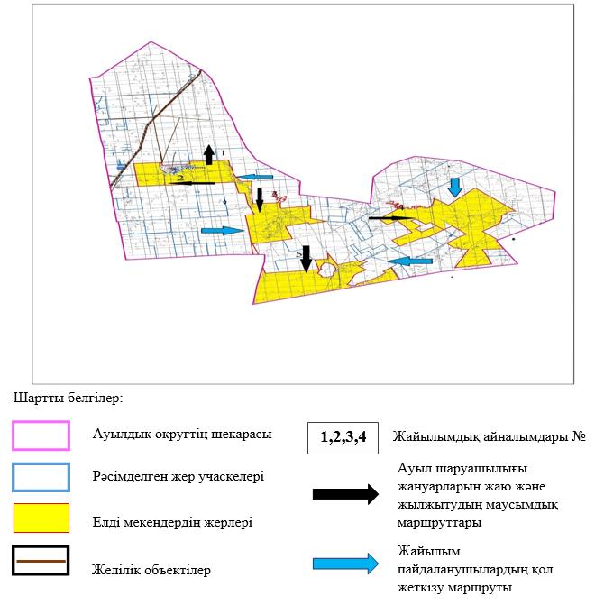

Сұлукөл ауылдық округінде 2024-2025 жылдарға арналған жайылымдарды басқару және оларды пайдалану басқару жөніндегі жоспарға 5-қосымша
Ауыл шаруашылығы жануарларын жаю мен қозғалудың маусымдық бағыттарын белгілейтін жайылымдарды пайдалану жөніндегі күнтізбелік кесте
№ | Ауылдық округ атауы | 2024-2025 жылғы қоршаулар саны
 |  | 1 | 2 | 3 | 4
1 | Сұлукөл | КЖМ | ЖМ | ДҚ | ЖКМ
Ескерту: аббревиатуралардың толық жазылуы:
КЖМ –көктемгі-жазғы маусым;
ЖКМ – жазғы-күзгі маусым;
ЖМ – жазғы маусым;
ДҚ – демалушы қоршау
Әйтеке би аудандық
мәслихатының 2024 жылғы
27 наурыздағы № 177 шешіміне
15-қосымша
Үшқатты ауылдық округінде жайылымдарды басқару және оларды пайдалану жөніндегі 2024-2025 жылдарға арналған жоспар
Осы Үшқатты ауылдық округінде жайылымдарды басқару және оларды пайдалану жөніндегі 2024-2025 жылдарға арналған жоспар (бұдан әрі - жоспар) Қазақстан Республикасының 2001 жылғы 23 қаңтардағы "Қазақстан Республикасындағы жергілікті мемлекеттік басқару және өзін-өзі басқару туралы", 2017 жылғы 20 ақпандағы "Жайылымдар туралы" Заңдарына, Қазақстан Республикасы Премьер-Министрінің Орынбасары-Қазақстан Республикасының Ауыл шаруашылығы министрінің 2017 жылдың 24 сәуірдегі № 173 "Жайылымдарды ұтымды пайдалану қағидаларын бекіту туралы" бұйрығына (Нормативті құқықтық актілерді мемлекеттік тіркеу тізілімінде № 15090 болып тіркелген), Қазақстан Республикасының Ауыл шаруашылығы министрінің 2015 жылғы 14 сәуірдегі № 3-3/332 "Жайылымдардың жалпы алаңына жүктеменің рұқсат етілген шекті нормасын бекіту туралы" бұйрығына (Нормативтік құқықтық актілерді мемлекеттік тіркеу тізілімінде № 11064 болып тіркелген) сәйкес әзірленді.
Жоспар жайылымдарды ұтымды пайдалану, азыққа қажеттілікті тұрақты қамтамасыз ету және жайылымдардың тозуын болдырмау мақсатында қабылданады.
Жоспар құрамында:
1) құқық белгілейтін құжаттар негізінде Үшқатты ауылдық округі аумағында жер санаттары, жер учаскелерінің меншік иелері және жер пайдаланушылар бөлінісінде жайылымдардың орналасу схемасы (картасы) (1-қосымша);
2) жайылым айналымдарының қолайлы схемалары (2-қосымша);
3)жайылымдардың, оның ішінде маусымдық, жайылымдық инфрақұрылым объектілерінің сыртқы және ішкі шекаралары мен алаңдары белгіленген карта (3-қосымша);
4) жайылым пайдаланушылардың су тұтыну нормасына сәйкес жасалған су көздеріне (көлдерге, өзендерге, тоғандарға, апандарға, суару немесе суландыру арналарына, құбырлы немесе шахта құдықтарына) қол жеткізу схемасы (4-қосымша);
5) Ауыл шаруашылығы жануарларын жаю мен жүріп-тұрудың маусымдық бағыттарын белгілейтін жайылымдарды пайдалану жөніндегі күнтізбелік кесте (5-қосымша).
Жоспар жайылымдарды геоботаникалық тексерудің жай-күйі туралы мәліметтерді, ветеринариялық-санитариялық объектілер туралы мәліметтерді, ауыл шаруашылығы жануарларының мал басының саны туралы деректерді, олардың иелерін көрсете отырып қабылданды - және (немесе) заңды тұлғалар ұсынған өзге де деректер туралы мәліметтерді, ауыл шаруашылығы жануарларының түрлері мен жыныстық-жас топтары бойынша қалыптастырылған табындардың, отарлардың, табындардың саны туралы деректерді, шалғайдағы жайылымдарда жаю үшін ауыл шаруашылығы жануарларының мал басын қалыптастыру туралы мәліметтерді, мәдени және аридті жайылымдарда ауыл шаруашылығы жануарларын жаю ерекшеліктері туралы мәліметтерді, малды айдауға арналған сервитуттар туралы мәліметтерді және мемлекеттік органдар, жеке және (немесе) заңды тұлғалар берген.
Әкімшілік-аумақтық бөлініс бойынша Үшқатты ауылдық округінде 1 ауылдық елді мекен бар.
Үшқатты ауылдық округінің жалпы көлемі 3293 гектар, оның ішінде жайылым жерлері – 0 га, 0 га.- басқа алқаптар.
Жер санаттары бойынша:
ауыл шаруашылығы мақсатындағы жерлер – 0 гектар;
елді мекендердің жері – 3290 гектар;
өнеркәсіп жерлері –3 гектар;
қордағы жерлер–0 гектар.
Табиғи жағдайлар бойынша Үшқатты ауылдық округінің аумағы агроклиматтық көрсеткіш бойынша құрғақ далалық зонаға жатады, қатал ұзақ қыста, қысқа қалыпты ыстық жазда, қыстың және жаз температураларының күрт қарама-қайшылықтарымен, жылдық жауын-шашынның аз мөлшерімен, құрғақшылықпен сипатталады. Топырағы ашық қызыл қоңыр, аз гумусты.
2024 жылдың 1 қаңтарына Үшқатты ауылдық округінде (халықтың жеке ауласы) ірі қара 82 бас, оның ішінде аналық мал басы 58 бас, 350 бас ұсақ мал, 10 бас жылқы бар. Жайылым көлемі 3151 гектар.
Үшқатты ауылдық округі бойынша ауыл шаруашылығы жануарларын қамтамасыз ету үшін жайылымдық жерлер жоқ. Елді мекен шегінде 3151 гектар жайылым бар.
Үшқатты ауылында мал айдауға арналған сервитуттар орнатылмаған.
Жоғарыда баяндалғанның негізінде, Қазақстан Республикасының "Жайылымдар туралы" Заңының 15-бабына сәйкес жергілікті халықтың мұқтаждығы үшін (Үшқатты а.) ауылшаруашылығы жануарларының аналық (сауын) мал басын ұстау бойынша 464 га көлемінде, жүктеме нормасы 10 га/бас болғанда қажеттілік туындап отырған жоқ.
Жергілікті халықтың басқа ауылшаруашылығы малдарын жаю бойынша жайылымдық жерлердің қажеттілігі туындап отырған жоқ, ІҚМ басына жүктеме нормасы - 10 га/бас болғанда., ұсақ мал – 2 га/бас., жылқы –12 га/бас.
Қажеттілік:
ІҚМ үшін- 82 бас * 0,8 га * 10 га = 656 га;
ұсақ мал үшін-350 бас * 0,1 га * 2 га =70 га;
жылқы үшін- 10 бас * 1,0 га * 12 га =120 га;
656 га + 70 га + 120 га =846 га.
Үшқатты ауылдық округінде жайылымдарды басқару және оларды пайдалану жөніндегі 2024-2025 жылдарға арналған жоспарға 1 – қосымша
Үшқатты ауылдық округі аумағында құқық белгілейтін құжаттар негізінде жер санаттары, жер учаскелерінің меншік иелері және жер пайдаланушылар бөлінісінде жайылымдардың орналасу схемасы (картасы)

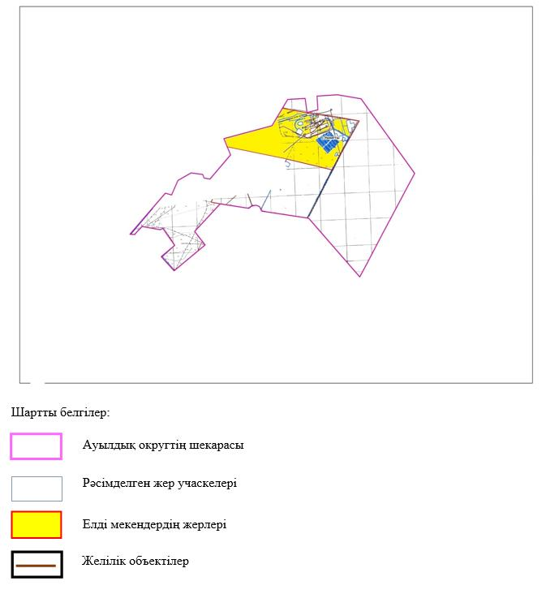

Үшқатты ауылдық округі бойынша елді мекендер бөлінісінде ІҚМ аналық (сауын)мал басын орналастыру үшін жайылымдарды бөлу жөніндегі мәліметтер
№ 1 кесте
№ | Елді мекені | Жайылым алаңы, (га) | Сауын сиырлардың болуы (бас) | Шартты мал басы нормасы, (га) | 1бас малға жүктеме нормасы (га) | Жайылымдардың қажеттілігі, (га) | Жайылымдармен қамтамасыз етілмеген (га) | Қажеттіліктің қамтамасыз етілуі, % | Артықшылық, (га)
1 | Үшқатты а. | 3151 | 58 | 0,8 | 10 | 464 |  |  | +2687
 | Барлығы | 3151 | 58 |  |  | 464 |  |  | +2687
Үшқатты ауылдық округі бойынша жер учаскелерінің меншік иелері бөлігінде ауыл шаруашылығы малдарының басын орналастыру үшін жайылымдарды қайта бөлу жөніндегі мәліметтер
№ 2 кесте
№ | Елді мекен | Малдың болуы түрлері бойынша (бас) |  |  | Шартты мал басы нормасы, (га)
 |  | ІҚМ | ҰҚМ | Жылқы | ІҚМ | ҰҚМ | Жылқы
1 | Үшқатты а. | 82 | 350 | 10 | 0,8 | 0,1 | 1,0
 | Барлығы | 82 | 350 | 10
кестенің жалғасы
1 бас малға жүктеме нормасы (га) |  |  | Жайылымдардың қажеттілігі, (га) |  |  |  | Жайылымдарды бөлу | Қажеттіліктің қамтамасыз етілу, %
ІҚМ | ҰҚМ | Жылқы | ІҚМ | ҰҚМ | Жылқы | Қорытынды (га)
10 | 2 | 12 | 656 | 70 | 120 | 846
 |  |  | 656 | 70 | 120 | 846
Үшқатты ауылында жайылымдарды басқару және оларды пайдалану жөніндегі 2024-2025 жылдарға арналған жоспарға 2 – қосымша
Жайылым айналымдарының қолайлы схемалары Үшқатты ауылы үшін қолайлы жайылым айналымдарының схемасы
Жылдар | Қоршау 1 | Қоршау 2 | Қоршау 3 | Қоршау 4
2024-2025 | демалушы қоршау | көктемгі-жазғы маусым 1 | жазғы маусым 2 | күзгі маусым 3
Үшқатты ауылында жайылымдарды басқару және оларды пайдалану жөніндегі 2024-2025 жылдарға арналған жоспарға 3 – қосымша
Жайылымдардың сыртқы және ішкі шекаралары мен алаңдары көрсетілген карта, оның ішінде маусымдық, жайылымдық инфрақұрылым объектілері

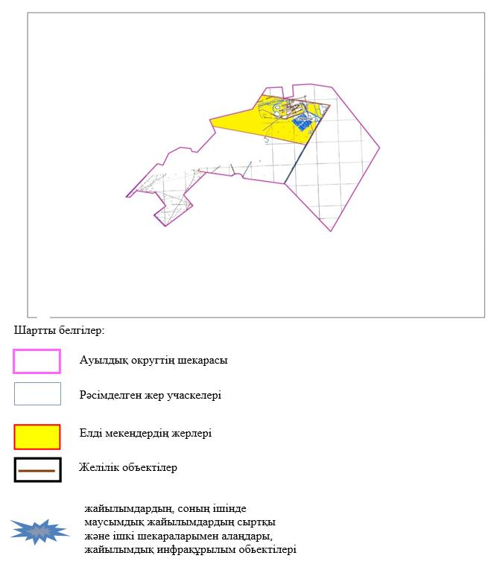

Үшқатты ауылдық округінде жайылымдарды басқару және оларды пайдалану жөніндегі 2024-2025 жылдарға арналған жоспарға 4 – қосымша
Жайылым пайдаланушылардың су тұтыну нормасына сәйкес жасалған су көздеріне (көлдерге, өзендерге, тоғандарға, апандарға, суару немесе суландыру арналарына, құбырлы немесе шахта құдықтарына) қол жеткізу схемасы
Бір ауыл шаруашылығы жануарына су тұтынудың орташа тәуліктік нормасы Қазақстан Республикасы Премьер-Министрінің орынбасары – Қазақстан Республикасының Ауыл шаруашылығы министрінің 2016 жылғы 30 желтоқсандағы № 545 бұйрығымен бекітілген "Су тұтынудың және су бұрудың үлестік нормаларын әзірлеу жөніндегі әдістемеге" сәйкес (Нормативтік құқықтық актілерді мемлекеттік тіркеу тізілімінде № 14827 болып тіркелген) анықталады.
Үшқатты ауылдық округі аумағында суару немесе суландыру каналдары жоқ.

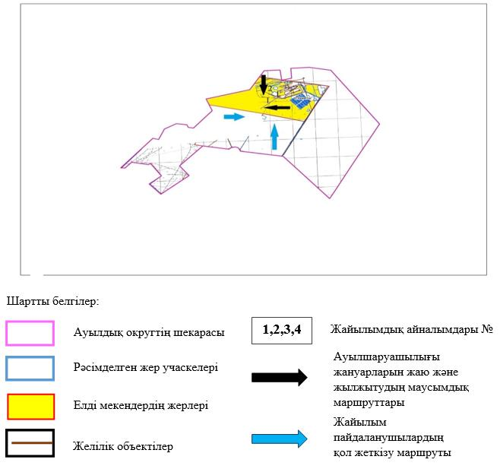

Үшқатты ауылында 2024-2025 жылдарға арналған жайылымдарды және оларды пайдалану басқару жөніндегі жоспарға 5-қосымша
Ауыл шаруашылығы жануарларын жаю мен қозғалудың маусымдық бағыттарын белгілейтін жайылымдарды пайдалану жөніндегі күнтізбелік кесте
№ | Ауылдық округ атауы | 2024-2025 жылғы қоршаулар саны
 |  | 1 | 2 | 3 | 4
1 | Үшқатты | КЖМ | ЖМ | ДҚ | ЖКМ
Ескерту: аббревиатуралардың толық жазылуы:
КЖМ –көктемгі-жазғы маусым;
ЖКМ – жазғы-күзгі маусым;
ЖМ – жазғы маусым;
ДҚ – демалушы қоршау

© 2012. Қазақстан Республикасы Әділет министрлігінің «Қазақстан Республикасының Заңнама және құқықтық ақпарат институты» ШЖҚ РМК

